

**HỌC VIỆN CÔNG NGHỆ BƯU CHÍNH VIỄN THÔNG**

**KHOA CÔNG NGHỆ THÔNG TIN 1**

----------

**Báo cáo bài tập lớn**

**KỸ THUẬT LẬP TRÌNH HƯỚNG ĐỐI TƯỢNG**

|  |  |
| --- | --- |
| ***Giảng viên hướng dẫn:*** | ***ThS. Nguyễn Văn Tiến*** |
| ***Sinh viên thực hiện:*** | ***Lê Đức Nguyên*** |
| ***Mã sinh viên:*** | ***B19DCCN476*** |
| ***Lớp:*** | ***D19CNPM08*** |

**Hà Nội, 2023**

**MỤC LỤC**

**I.** **Thu thập yêu cầu:** 5

**1.** **Mục đích yêu cầu:** 5

**2.** **Công nghệ sử dụng:** 5

**3.** **Phạm vi hệ thống:** 5

**a.** **Dành cho Admin:** 5

**b.** **Chức năng dành cho khách hàng:** 6

**4.** **Hoạt động nghiệp vụ của các chức năng:** 6

**5.** **Thông tin các đối tượng cần xử lý:** 7

**6.** **Mối quan hệ giữa các dối tượng:** 7

**7.** **Biểu đồ Use-Case trực quan:** 7

**II.** **Phân tích, thiết kế:** 13

**1.** **Sơ đồ thực thể chung:** 13

**2.** **Mô tả hệ thống;** 13

**3.** **Chức năng quản lý loại món ăn:** 14

a. Modul Thêm mới loại món ăn: 14

b. Modul Sửa loại món ăn: 20

**4.** **Chức năng quản lý món ăn:** 27

a. Modul thêm mới món ăn: 27

b. Modul chỉnh sửa món ăn: 34

**5.** **Chức năng quản lý tài khoản:** 43

a. Modul Đăng ký tài khoản quản lý: 43

b. Modul Chỉnh sửa thông tin khách hàng: 48

**6.** **Chức năng quản lý đơn hàng:** 56

**7.** **Chức năng đăng ký khách hàng:** 63

**8.** **Chức năng Chỉnh sửa thông tin khách hàng:** 67

**9.** **Chức năng quản lý giỏ hàng:** 75

**10.** **Chức năng dặt hàng – thanh toán:** 82

**11.** **Cơ sở dữ liệu:** 88

**12.** **Thiết kế triển khai:** 88

**III.** **Giao diện:** 90

**1.** **Giao diện quản lý:** 90

**2.** **Giao diện khách hàng:** 94

**TỔNG KẾT CHUNG** 100

1. **Thu thập yêu cầu:**
2. **Mục đích yêu cầu:**

Dự án này nhằm tạo ra một trang web thương mại điện tử chuyên về đặt đồ ăn, giúp cung cấp một nền tảng thuận tiện và đáng tin cậy cho người dùng để tìm kiếm, xem thông tin, đặt hàng và thanh toán cho các món ăn một cách dễ dàng và nhanh chóng. Dự án cũng nhằm hỗ trợ quản lý và theo dõi các hoạt động liên quan đến việc bán đồ ăn.

1. **Công nghệ sử dụng:**

* Spring Boot: Java Spring là một framework lập trình ứng dụng phía máy chủ (server-side) được xây dựng trên ngôn ngữ Java. Nó cung cấp một cách tiếp cận linh hoạt và mạnh mẽ để phát triển các ứng dụng di động, web và các dịch vụ web.
* Spring Framework được tạo ra để giảm bớt sự phức tạp trong việc phát triển ứng dụng Java và cung cấp một cách tiếp cận mô hình hướng đối tượng (object-oriented) cho việc xây dựng ứng dụng. Nó cung cấp các thành phần và module để xử lý các khía cạnh khác nhau của ứng dụng, bao gồm quản lý chuỗi sự kiện (event management), giao tiếp với cơ sở dữ liệu, xử lý lỗi và nhiều hơn nữa.
* Spring Framework bao gồm nhiều phần khác nhau, như Spring Core, Spring MVC, Spring Security, Spring Data và Spring Boot. Mỗi phần đóng vai trò quan trọng trong việc xây dựng ứng dụng Java Spring. Ví dụ, Spring MVC cung cấp một kiến trúc cho việc phát triển ứng dụng web, trong khi Spring Data cung cấp các công cụ để tương tác với cơ sở dữ liệu.
* MySQL**:**MySQL là một hệ quản trị cơ sở dữ liệu quan hệ mã nguồn mở phổ biến và mạnh mẽ. Nó được phát triển bởi Oracle Corporation và được phát hành dưới giấy phép GPL (General Public License).

1. **Phạm vi hệ thống:**
2. **Dành cho Admin:**

* Đăng nhập vào hệ thống: Admin có đăng nhập vào hệ thống bằng thông tin đăng nhập riêng để truy cập vào các chức năng quản lý.
* Quản lý danh sách đồ ăn: Admin thực hiện thêm, sửa, xóa và tìm kiếm các đồ ăn có sẵn để đặt hàng. Điều này cho phép Admin cập nhật thông tin về đồ ăn, bao gồm tên, mô tả, hình ảnh, giá cả và các thông tin khác liên quan.
* Quản lý các loại đồ ăn: Admin thực hiện thêm, sửa, xóa và tìm kiếm các loại đồ ăn. Giúp quản lý và phân loại đồ ăn theo các nhóm, ví dụ như món chính, món phụ, đồ uống, hay theo các tiêu chí khác.
* Quản lý đơn đặt hàng: Admin xem, xác nhận, hủy và tìm kiếm các đơn đặt hàng từ khách hàng. Cho phép Admin kiểm soát quá trình đặt hàng và xử lý các yêu cầu từ khách hàng.
* Quản lý tài khoản: Admin quản lý tài khoản người dùng. Cho phép Admin tạo và quản lý các tài khoản cho nhân viên.

1. **Chức năng dành cho khách hàng:**

* Đăng nhập, đăng ký tài khoản mới: Khách hàng thực hiện đăng nhập vào hệ thống bằng tài khoản đã có, đăng ký tài khoản mới để truy cập vào các chức năng dành cho khách hàng.
* Xem danh sách các đồ ăn có sẵn để đặt hàng: Khách hàng có thể xem danh sách các đồ ăn có sẵn trong hệ thống để đặt hàng. Danh sách này cung cấp thông tin về tên, mô tả, hình ảnh và giá cả của từng món ăn.
* Xem thông tin chi tiết về từng món ăn: Khách hàng có thể xem thông tin chi tiết về từng món ăn bao gồm hình ảnh, mô tả, giá cả. Điều này giúp khách hàng có cái nhìn tổng quan và quyết định chọn món ăn phù hợp.
* Đặt hàng các món ăn: Khách hàng có thể đặt hàng cho các món ăn đã chọn, bao gồm số lượng và tùy chọn khác (nếu có). Khách hàng có thể thêm các món ăn vào giỏ hàng và điều chỉnh số lượng, tùy chọn món ăn trước khi đặt hàng.
* Thanh toán đơn hàng: Sau khi đặt hàng, khách hàng có thể thanh toán đơn hàng bằng các phương thức thanh toán trực tuyến.
* Kiểm tra trạng thái và lịch sử các đơn hàng đã đặt: Khách hàng có thể kiểm tra trạng thái hiện tại của các đơn hàng đã đặt và xem lịch sử các đơn hàng trước đó. Điều này giúp khách hàng theo dõi quá trình giao hàng và có cái nhìn tổng quan về các đơn hàng đã đặt trong quá khứ.

1. **Hoạt động nghiệp vụ của các chức năng:**

* Đăng ký tài khoản quản lý mới: Quản lý truy cập trang web dành cho quản trị -> Hệ thống hiển thị trang đăng nhập với các trường tài khoản, mật khẩu và nút đăng nhập -> Quản lý nhaaph thông tin tài khoản, mật khẩu -> Quản lý ấn nút đăng nhập -> hệ thống chuyển đến trang chủ quản trị -> quản lý chọn mục quản lý tài khoản -> quản lý chọn đăng ký -> hệ thống chuyển đến trang đăng ký với các trường (họ, tên, tài khoản, mật khẩu, xác nhận mật khẩu) -> Quản lý nhập đầy đủ các trường, nhấp nút đăng ký -> hệ thống hiển thị thông báo đăng ký thành công.
* Đặt hàng các món ăn: Khách hàng truy cập vào trang web -> Chọn chức năng đăng nhập -> Khách hàng đăng nhập với tài khoản khách hàng -> hệ thống hiển thị trang chủ -> Khách hàng chọn menu ->Hệ thống hiển thị tất cả các món ăn (tên món, hình ảnh, giá tiền) được sắp xếp theo danh mục -> Khách hàng chọn món ăn -> hệ thống quay về đầu trang với món ăn được chọn được thêm vào giỏ hàng -> Khách hàng lặp lại các bước trên cho tới khi chọn đủ món ăn muốn đặt -> Khách hàng vào mục giỏ hàng ->Hệ thống hiển thị thông tin các món ăn hàng đã đặt -> khách hàng chỉnh sửa số lượng cho mỗi món ăn theo ý muốn -> Khách hàng ấn nút “Thanh toán” -> Hệ thống sẽ chuyển đến trang thanh toán.
* Thanh toán đơn hàng : Khách hàng sau khi thực hiện chức năng đặt hàng -> Hệ thống hiển thị trang thanh toán với các thông tin (tên khách hàng, địa chỉ, số điện thoại, thông tin đơn hàng vừa đặt, phương thức thanh toán, tổng tiền)-> Khách hàng kiểm tra lại thông tin tài khoản, đơn hàng -> khách hàng ấn nút thanh toán -> hệ thống chuyển đến trang hóa đơn thanh toán với thông tin về đơn hàng vừa đặt, trạng thái đơn và tổng giá tiền.

1. **Thông tin các đối tượng cần xử lý:**
2. Nhóm các thông tin liên quan đến con người:

* Thành viên: tên đăng nhập, mật khẩu, họ tên.
* Người quản lý: giống thành viên, có thêm vị trí là quản lý.
* Khách hàng: giống thành viên, có thêm địa chỉ, số điện thoại, thành phố, quốc gia và vị trí là khách hàng.

1. Nhóm các thông tin liên quan đến cơ sở vật chất:

* Loại món ăn: tên.
* Món ăn: tên, loại món ăn, mô tả, giá tiền, hình ảnh.
* Quốc gia: tên.
* Thành phố: tên, quốc gia.

1. Nhóm thông tin liên quan đến chuyên môn, vận hành:

* Giỏ hàng : tổng số sản phẩm, tổng giá, số lượng của 1 sản phẩm
* Đơn hàng: ngày đặt, ngày giao, trạng thái, các món ăn, hình thức thanh toán, số lượng, thuế, tổng giá trị.

1. **Mối quan hệ giữa các dối tượng:**

* Có thể có nhiều khách hàng.
* Có thể có nhiều người quản lí.
* Một loại mặt hàng có nhiều sản phẩm.
* Một quốc gia có thẻ có nhiều thành phố.
* Một thành phố có thể có nhiều khách hàng.
* Một khách hàng có thể đặt nhiều sản phẩm.
* Một khách hàng có thể đặt nhiều đơn.
* Một sản phẩm có thể có trong nhiều đơn hàng.
* Một khách hàng có thể có nhiều sản phẩm trong giỏ hàng.
* Có thể có nhiều sản phẩm cùng loại trong giỏ hàng.
* Mỗi sản phẩm đều có thể có trong nhiều đơn hàng khác nhau.

1. **Biểu đồ Use-Case trực quan:**
2. Các chức năng tương ứng với từng actor:

* Thành viên: đăng nhập, đăng ký.
* Người quản lý: quản lý loại món ăn, quản lý món ăn, quản lý hóa đơn, quản lý tài khoản.
* Khách hàng: Xem thông tin món ăn, thêm giỏ hàng, đặt hàng, thanh toán.

1. Sơ đồ Use-Case:

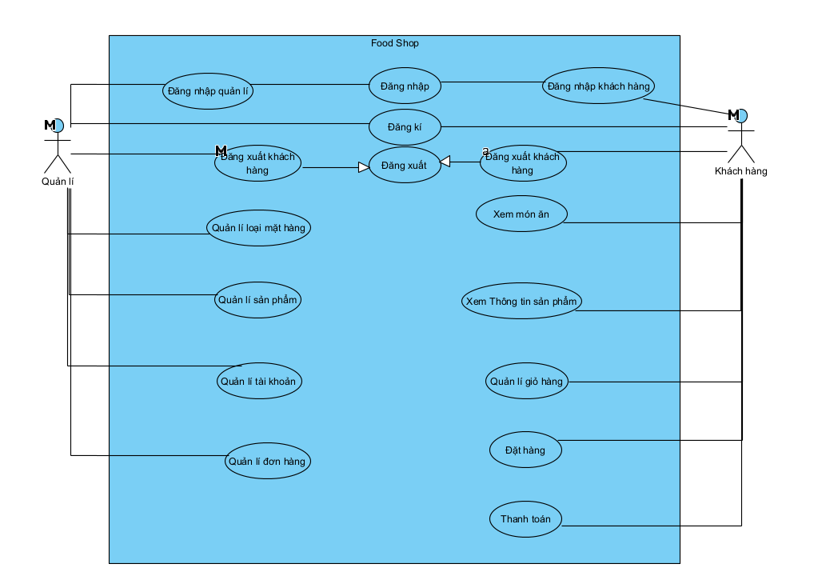

* Hai chức năng đăng xuất quản lí và đăng xuất khách hàng được kế thừa từ use case đăng xuất.
* UC xem món ăn: Cho phép khách hàng xem các món ăn trong loại món ăn có trong hệ thống.
* UC xem thông tin chi tiết: Cho phép khách hàng xem thông tin chi tiết của một món ăn.
* UC quản lý giỏ hàng: Cho phép khách hàng thêm, sửa số lượng, xóa món ăn vào trong giỏ hàng.
* UC đặt hàng: cho phép khách hàng đặt hàng từ các món ăn đã chọn.
* UC thanh toán: cho phép khách hàng thanh toán đơn hàng vừa đặt.
* UC quản lí loại món ăn: cho phép người quản lý thực hiện quản lý thông tin các loại món ăn.
* UC quản lí món ăn: cho phép người quản lý thực hiện quản lý thông tin các món ăn.
* UC quản lí đơn hàng: Cho phép người quản lý thực hiện quản lý thông tin các đơn hàng từ bên khách hàng.

1. Sơ đồ Use – Case chi tiết:

* Use case chi tiết quản lý loại món ăn:

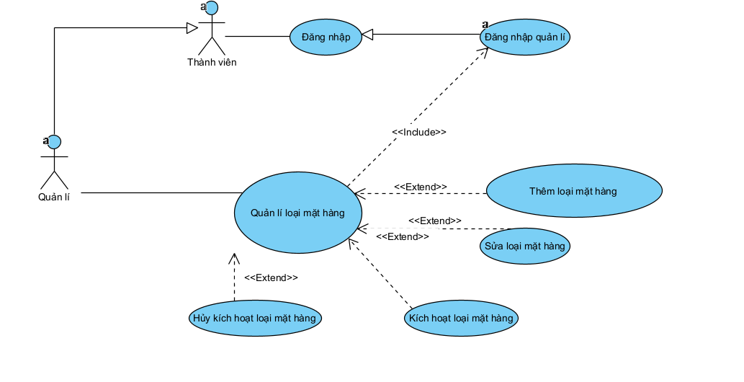

* Use case chi tiết quản lý món ăn:

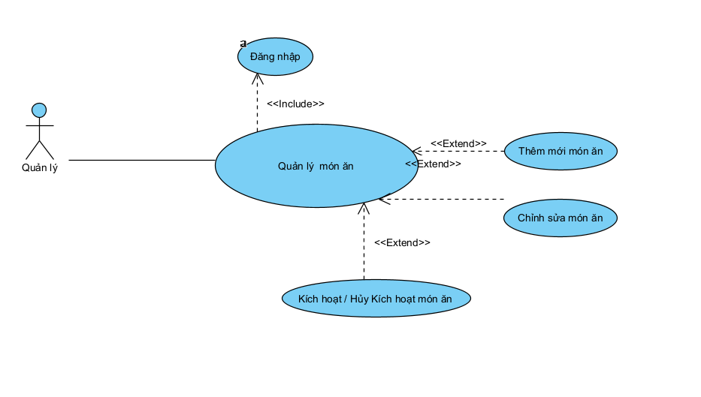

* Use case chi tiêt quản lý tài khoản:

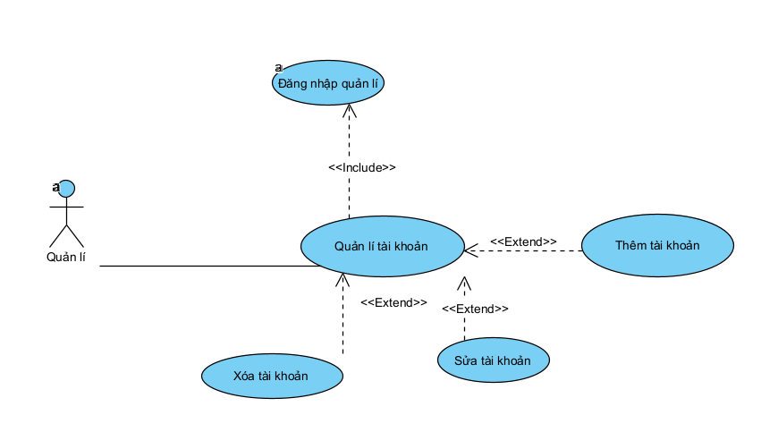

* Use case chi tiết quản lý đơn hàng:

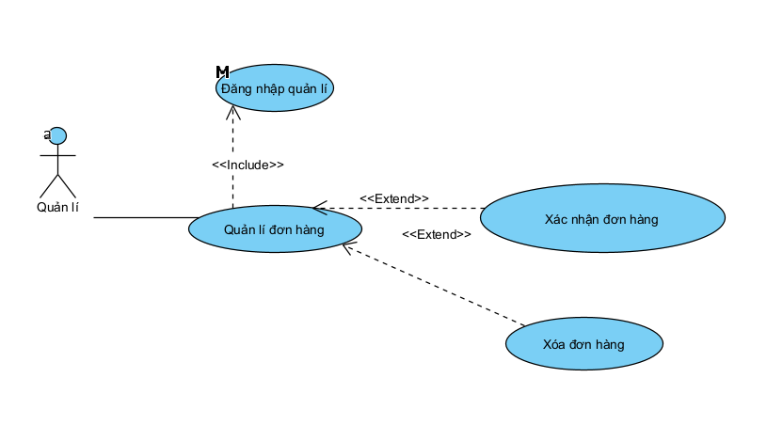

* Use case xem thông tin món ăn:

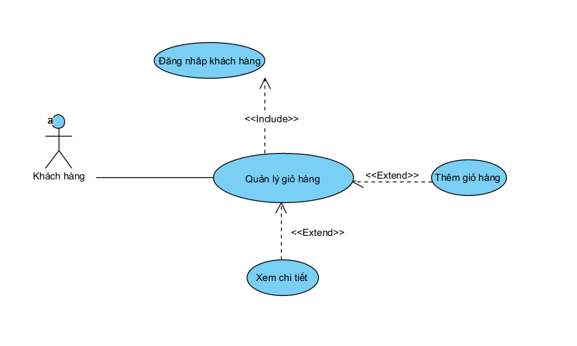

* Use case chi tiết quản lý giỏ hàng:

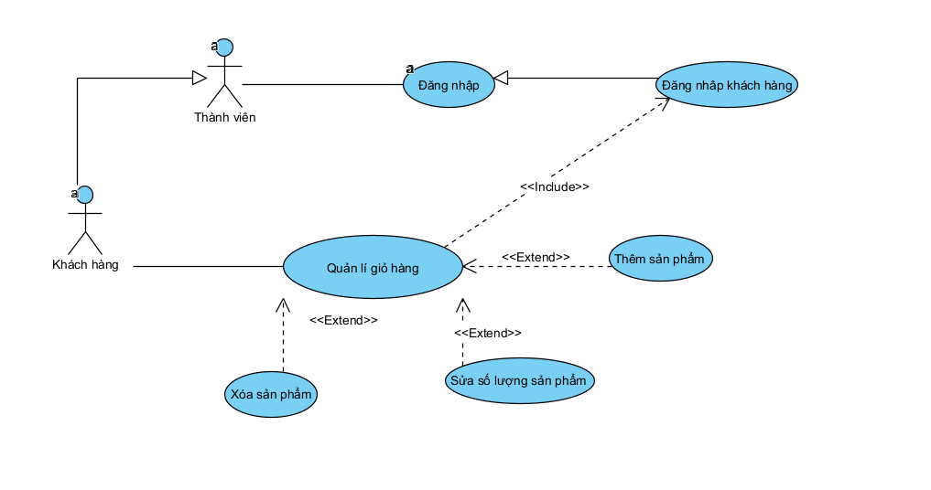

* Use case chi tiết đặt hàng – thanh toán:

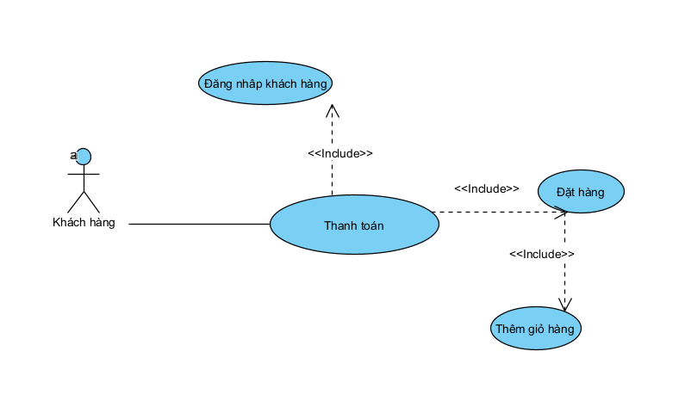

1. **Phân tích, thiết kế:**
2. **Sơ đồ thực thể chung:**

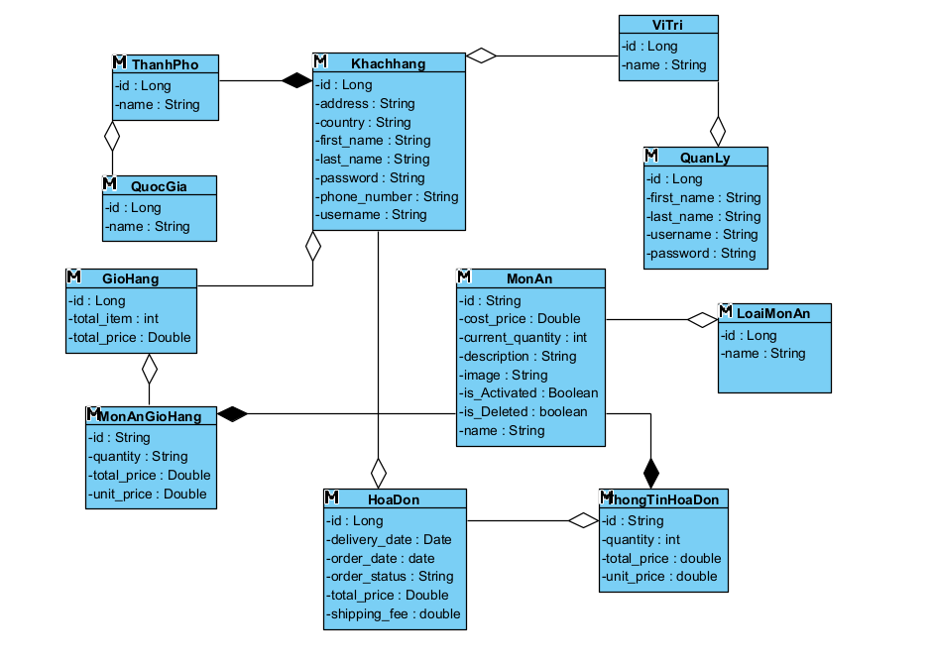

1. **Mô tả hệ thống;**
2. Mô tả hệ thống:

Hệ thống là 1 trang web thương mại điện tử với mục đích là giúp cho khách hàng đặt món ăn trực tuyến.

Khách hàng được phép xem các loại món ăn, món ăn được sắp xếp theo loại, thông tin chi tiết của từng món ăn, thêm món ăn vào trong giỏ hàng, chỉnh sửa thông tin tài khoản như : địa chỉ, số điện thoại, thành phố, đặt hàng và thanh toán hóa đơn chứa các món ăn mà khách hàng đã chọn.

Người quản lý thực hiện các chức nằng liên quan đến quản lý như: quản lý loại món ăn, món ăn, quản lý tài khoản khách hàng, xác nhận đơn hàng của khách hàng đã đặt, hủy đơn hàng.

1. Các danh từ:

* Các danh từ liên quan đến người : người quản lý, khách hàng.
* Các danh từ liên quan đến vật: món ăn, thành phố, quốc gia.
* Các danh từ liên quan đến thông tin: loại món ăn, hóa đơn, giỏ hàng.

Đánh giá, lựa chọn danh từ làm lớp thuộc tính:

* Quản lý -> lớp QuanLy: mã, họ, tên, tài khoản, mật khẩu, vị trí.
* Khách hàng -> lớp KhachHang: mã, họ, tên, tài khoản, mật khẩu, địa chỉ, số điện thoại, vị trí.
* Loại món ăn -> lớp LoaiMonAn: mã, tên, kích hoạt, hủy kích hoạt.
* Món ăn -> lớp MonAn: mã, tên, loại, mô tả, giá, số lượng, ảnh.
* Thành phố -> lớp ThanhPho: mã, tên.
* Quốc gia -> lớp QuocGia: mã, tên.
* Giỏ hàng -> lớp GioHang: mã , số lượng sản phẩm, tổng tiền.
* Hóa đơn -> lớp HoaDon: mã, ngày giao, ngày đặt, tình trạng, phương thức thanh toán, số lượng sản phẩm, thuế, tổng tiền.

1. Xác định quan hệ:

* Có nhiều vị trí khác nhau: đề xuất lớp ViTri: mã, tên vị trí.
* Loại món ăn có nhiều món ăn -> LoaiMonAn – MonAn là 1-n.
* Một vị trí có nhiều tài khoản và có nhiều vị trí: quan hệ giữa ViTri với QuanLy và KhachHang là n-n: đề xuất lớp kết nối giữa Vitri với QuanLy là ViTriQL: mã, mã quản lý, lớp kết nối giữa Vitri với KhachHang là ViTriKH: mã, mã khách hàng.
* Một giỏ hàng có nhiều món ăn, một món ăn có thể có trong nhiều giỏ hàng khác nhau -> mối quan hệ MonAn với GioHang là n-n : đề xuất lớp kết nối MonAnGioHang xác định số lượng của 1 món ăn trong 1 giỏ hàng.
* 1 Quốc gia có nhiều thành phố -> QuocGia – ThanhPho là 1-n.
* Một khách hàng có thể đặt nhiều đơn -> KhachHang – HoaDon là 1-n.
* Một món ăn có thể có trong nhiều hóa đơn khác nhau và 1 hóa đơn có thể có nhiều món ăn khác nhau -> mối quan hệ giữa MonAn với HoaDon là n – n : đề xuất lớp ThongTinHoaDon xác định số lượng món ăn trong 1 hóa đơn.

1. **Chức năng quản lý loại món ăn:**
2. Modul Thêm mới loại món ăn:
3. Mô tả:

|  |
| --- |
| Ban đầu, tại giao diện chính quản lý -> đề xuất lớp GDChinhQL, cần các thành phần:  - quản lý loại món ăn, quản lý món ăn, quản lý tài khoản, quản lý hóa đơn: output  Tại giao diện Quản lý loại món ăn -> đề xuất lớp GDQLLMonAn, có các thành phần:  - thêm mới loại món ăn: input.  - Để có danh sách các loại món ăn, cần xử lý dưới hệ thống.  + output: danh sách loại món ăn.  + đề xuất phương thức getLoaiMonAn() cho lớp LoaiMonAn.  Giao diện đăng kí -> đề xuất lớp GDDangKiLMA() gồm các thành phần:  - tên loại món ăn: input.  - lưu: submit. |

Kết quả thu được:

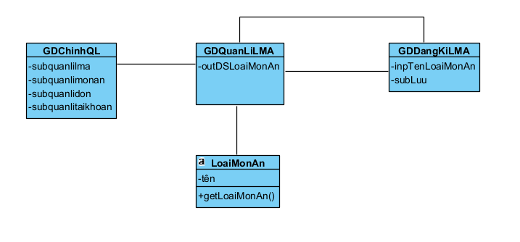

1. Kịch bản v1:

|  |  |
| --- | --- |
| Use case | Thêm loại món ăn |
| Actor | Quản lý |
| Tiền điều kiện | Quản lý sau khi đăng nhập thành công. |
| Hậu điều kiện | Quản lý thực hiện xong việc thêm mới loại món ăn. |
| Kịch bản chính | 1.Sau khi đăng nhập, từ giao diện chính, quản lý A chọn Quản lý món ăn -> Loại món ăn.  2.Giao diện chuyển sang mục Loại món ăn và hiển thị bảng danh sách các loại món ăn và nút “Thêm mới loại món ăn”:   |  |  | | --- | --- | | mã | Tên | | 1 | Cá | | 2 | Gà |   3. Quản lý A nhấn chọn nút “Thêm mới món ăn”.  4. Giao diện hiển thị cửa sổ thêm mới món ăn với trường nhập tên loại món ăn, 2 nút Hủy và Xác nhận.  5. Quản lý A nhập “Lợn” và ấn nút Xác nhận.  Giao diện thông báo Thêm mới thành công và quay trở về giao diện quản lý Loại món ăn và hiển thị loại món ăn vừa thêm lên danh sách.   |  |  | | --- | --- | | mã | Tên | | 1 | Cá | | 2 | Gà | | 3 | Lợn | |
| Ngoại lệ | 4.Khách hàng nhấn nút Hủy.  4.1.Giao diện trở về trang quản lý loại món ăn và dữ liệu không thay đổi gì. |

1. Phân tích hoạt động:

|  |
| --- |
| 1. Tại giao diện chính của Quản lý sau khi đăng nhập, Quản lý click chọn Món ăn. 2. Hệ thống hiển thị thanh dropdown gồm mục Quản lý loại món ăn. 3. Quản lý click chọn Quản lý loại món ăn. 4. Lớp GDChinhQL gọi lớp GDQuanLiLMonAn 5. Lớp GDQuanLiLMonAn gọi lớp LoaiMonAn yêu cầu tìm danh sách loại món ăn. 6. Lớp LoaiMonAn tìm danh sách loại món ăn. 7. Lớp LoaiMonAn trả kết quả lại cho lớp GDQuanLiLMonAn. 8. Lớp GDQuanLiLMonAn hiển thị cho quản lý. 9. Quản lý click chọn nút thêm mới loại món ăn. 10. Lớp GDQuanLiLMonAn gọi lớp GDDangKyLMA 11. Lớp GDDangKyLMA hiển thị kết quả cho quản lý. 12. Quản lý nhập tên loại món ăn mới. 13. Quản lý ấn nút Lưu. 14. Lớp GDDangKyLMA gọi lớp LoaiMonAn yêu cầu lưu. 15. Lớp LoaiMonAn lưu thông tin thêm mới. 16. Lớp LoaiMonAn trả kết quả cho lớp GDDangKyLMA. 17. Lớp GDDangKyLMA gọi lại lớp GDQuanLiLMonAn để tiếp tục thêm mới loại món ăn. 18. Lớp GDQuanLiLMonAn hiển thị cho quản lý thông báo thành công. |

1. Biểu đồ hoạt động:

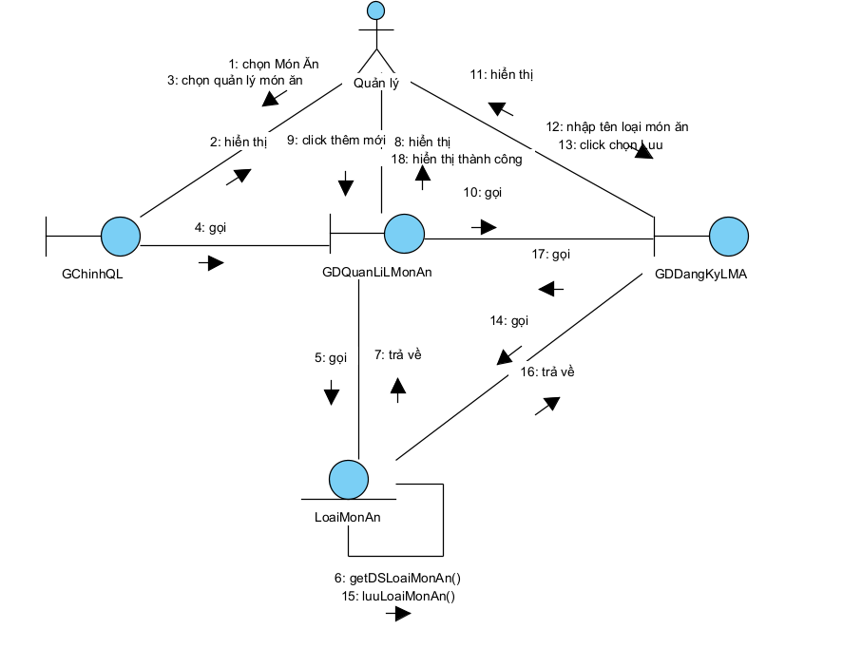

1. Kịch bản v2:

|  |
| --- |
| 1. Tại giao diện chính của quản lý sau khi đăng nhập, quản lý click chọn Món Ăn. 2. Trang gdChinhQL hiển thị kết quả cho quản lý. 3. Quản lý click chọn Loại món ăn. 4. Trang gdChinhQL gọi trang gdQLLoaiMonAn. 5. Trang gdQLLoaiMonAn gọi lớp LoaiMonAnCtl yêu cầu tìm danh sách các loại món ăn. 6. Lớp LoaiMonAnCtl gọi hàm getDSLoaiMonAn(). 7. Hàm getDSLoaiMonAn() gọi lớp LoaiMonAn để đóng gói thông tin. 8. Lớp LoaiMonAn đóng gói thông tin thực thể. 9. Lớp LoaiMonAn trả kết quả cho hàm getDSLoaiMonAn(). 10. Hàm getDSLoaiMonAn() trả kết quả cho trang gdQLLoaiMonAn. 11. Trang gdQLLoaiMonAn hiển thị cho quản lý. 12. Quản lý click chọn Thêm mới. 13. Trang gdQLLoaiMonAn gọi trang gdThemMoiLoaiMonAn. 14. Trang gdThemMoiLoaiMonAn hiển thị cho quản lý. 15. Quản lý nhập tên loại món ăn, click chọn Lưu. 16. Trang gdThemMoiLoaiMonAn gọi lớp LoaiMonAnCtl yêu cầu lưu tên loại món ăn mới. 17. Lớp LoaiMonAnCtl gọi hàm luuLoaiMonAn(). 18. Hàm luuLoaiMonAn() gọi lớp LoaiMonAn để đóng gói thông tin. 19. Lớp LoaiMonAn đóng gói thông tin. 20. Lớp LoaiMonAn trả kết quả cho hàm luuLoaiMonAn (). 21. Hàm getDSLoaiMonAn() trả kết quả cho trang gdThemMoiLoaiMonAn. 22. Trang gdThemMoiLoaiMonAn gọi trang gdQLLoaiMonAn. 23. Trang gdQLLoaiMonAn gọi lớp LoaiMonAnCtl yêu cầu tìm danh sách các loại món ăn. 24. Lớp LoaiMonAnCtl gọi hàm getDSLoaiMonAn(). 25. Hàm getDSLoaiMonAn() gọi lớp LoaiMonAn để đóng gói thông tin. 26. Lớp LoaiMonAn đóng gói thông tin thực thể. 27. Lớp LoaiMonAn trả kết quả cho hàm getDSLoaiMonAn(). 28. Hàm getDSLoaiMonAn() trả kết quả cho trang gdQLLoaiMonAn. 29. Trang gdQLLoaiMonAn hiển thị cho quản lý. |

1. Sơ đồ tuần tự:

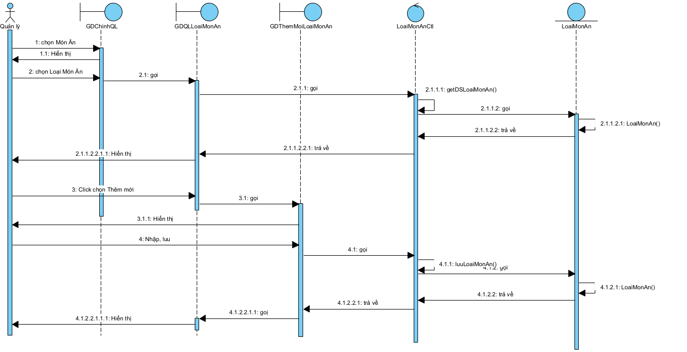

1. Giao diện:

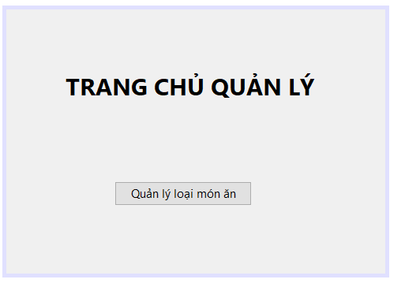

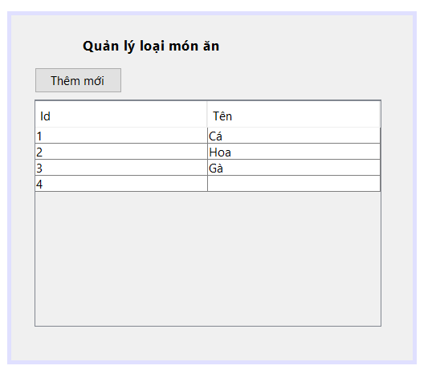

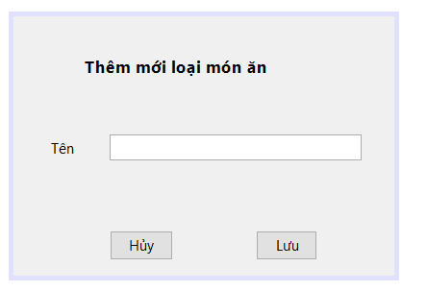

1. Modul Sửa loại món ăn:
2. Mô tả:

|  |
| --- |
| Ban đầu, tại giao diện chính quản lý -> đề xuất lớp GDChinhQL, cần các thành phần:  - quản lý loại món ăn, quản lý món ăn, quản lý tài khoản, quản lý hóa đơn: output  Tại giao diện Quản lý loại món ăn -> đề xuất lớp GDQLLMonAn, có các thành phần:  - danh sách loại món ăn: output  - sửa loại món ăn: submit.  - Để có danh sách các loại món ăn, cần xử lý dưới hệ thống.  + output: danh sách loại món ăn.  + đề xuất phương thức getLoaiMonAn() cho lớp LoaiMonAn.  Giao diện chỉnh sửa -> đề xuất lớp GDChinhSuaLoaiMonAn gồm các thành phần:  - tên loại món ăn: input.  - lưu: submit. |

Kết quả:

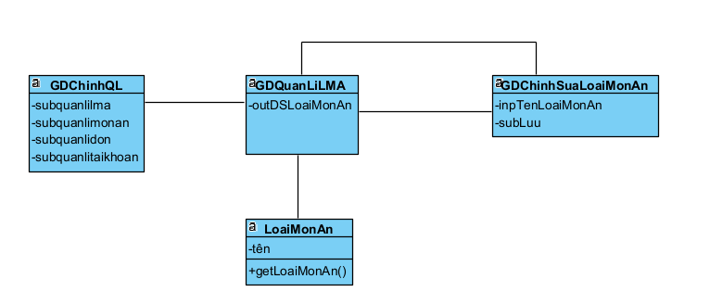

1. Kịch bản v1:

|  |  |
| --- | --- |
| Use case | Chỉnh sửa loại món ăn |
| Actor | Quản lý |
| Tiền điều kiện | Quản lý sau khi đăng nhập thành công. |
| Hậu điều kiện | Quản lý thực hiện xong việc chỉnh sửa loại món ăn. |
| Kịch bản chính | 1.Sau khi đăng nhập, từ giao diện chính, quản lý A chọn Quản lý món ăn -> Loại món ăn.  2.Giao diện chuyển sang mục Loại món ăn và hiển thị bảng danh sách các loại món ăn, trong đó có 2 nút Chỉnh sửa và Hủy kích hoạt và nút “Thêm mới loại món ăn”:   |  |  |  |  | | --- | --- | --- | --- | | mã | Tên |  |  | | 1 | Cá | Chỉnh sửa | Hủy kích hoạt | | 2 | Gà | Chỉnh sửa | Hủy kích hoạt |   3. Quản lý A chọn Cá và ấn nút Chỉnh sửa.  4. Giao diện hiển thị cửa sổ chỉnh sửa mới món ăn với trường nhập tên loại món ăn với tên cũ được hiển thị trên ô nhập, 2 nút Hủy và Xác nhận.  5. Quản lý A nhập lại tên loại món ăn thành Cá quả và ấn nút Xác nhận.  Giao diện thông báo Thêm mới thành công và quay trở về giao diện quản lý Loại món ăn và hiển thị loại món ăn vừa sửa lên danh sách.   |  |  |  |  | | --- | --- | --- | --- | | mã | Tên |  |  | | 1 | Cá quả | Chỉnh sửa | Hủy kích hoạt | | 2 | Gà | Chỉnh sửa | Hủy kích hoạt | |
| Ngoại lệ | 4.Khách hàng nhấn nút Hủy.  4.1.Giao diện trở về trang quản lý loại món ăn và dữ liệu không thay đổi gì. |

|  |  |
| --- | --- |
| Use case | Hủy kích hoạt loại món ăn |
| Actor | Quản lý |
| Tiền điều kiện | Quản lý sau khi đăng nhập thành công. |
| Hậu điều kiện | Quản lý thực hiện xong việc hủy kích hoạt loại món ăn. |
| Kịch bản chính | 1.Sau khi đăng nhập, từ giao diện chính, quản lý A chọn Quản lý món ăn -> Loại món ăn.  2.Giao diện chuyển sang mục Loại món ăn và hiển thị bảng danh sách các loại món ăn, trong đó có 2 nút Chỉnh sửa và Hủy kích hoạt và nút “Thêm mới loại món ăn”:   |  |  |  |  | | --- | --- | --- | --- | | mã | Tên |  |  | | 1 | Cá | Chỉnh sửa | Hủy kích hoạt | | 2 | Gà | Chỉnh sửa | Hủy kích hoạt |   3. Quản lý A chọn Cá và ấn nút Hủy kích hoạt.  4. Giao diện hiển thị nút Kích hoạt thay thế cho nút Hủy kích hoạt trên danh sách các loại món ăn.   |  |  |  |  | | --- | --- | --- | --- | | mã | Tên |  |  | | 1 | Cá | Chỉnh sửa | Kích hoạt | | 2 | Gà | Chỉnh sửa | Hủy kích hoạt | |
| Ngoại lệ | 3. Tất cả các loại món ăn đều ở trạng thái Hủy kích hoạt, không thể thực hiện chức năng Hủy kích hoạt. |

|  |  |
| --- | --- |
| Use case | Kích hoạt loại món ăn |
| Actor | Quản lý |
| Tiền điều kiện | Quản lý sau khi đăng nhập thành công. |
| Hậu điều kiện | Quản lý thực hiện xong việc kích hoạt loại món ăn. |
| Kịch bản chính | 1.Sau khi đăng nhập, từ giao diện chính, quản lý A chọn Quản lý món ăn -> Loại món ăn.  2.Giao diện chuyển sang mục Loại món ăn và hiển thị bảng danh sách các loại món ăn, trong đó có 2 nút Chỉnh sửa và Hủy kích hoạt và nút “Thêm mới loại món ăn”:   |  |  |  |  | | --- | --- | --- | --- | | mã | Tên |  |  | | 1 | Cá | Chỉnh sửa | Kích hoạt | | 2 | Gà | Chỉnh sửa | Hủy kích hoạt |   3. Quản lý A chọn Cá và ấn nút Kích hoạt.  4. Giao diện hiển thị nút Hủy kích hoạt thay thế cho nút Kích hoạt trên danh sách các loại món ăn.   |  |  |  |  | | --- | --- | --- | --- | | mã | Tên |  |  | | 1 | Cá | Chỉnh sửa | Hủy kích hoạt | | 2 | Gà | Chỉnh sửa | Hủy kích hoạt | |
| Ngoại lệ | 3. Tất cả các loại món ăn đều ở trạng thái Kích hoạt, không thể thực hiện chức năng Kích hoạt. |

1. Phân tích hoạt động:

|  |
| --- |
| * + 1. Tại giao diện chính của quản lý sau khi đăng nhập, quản lý click chọn Món ăn.     2. Hệ thống hiển thị thanh dropdown gồm mục Quản lý loại món ăn     3. Quản lý chọn Quản lý loại món ăn.     4. Lớp GDChinhQL gọi lớp GDQuanLiMonAn.     5. Lớp GDQuanLiLMonAn gọi lớp LoaiMonAn yêu cầu tìm danh sách loại món ăn.     6. Lớp LoaiMonAn tìm danh sách loại món ăn.     7. Lớp LoaiMonAn trả kết quả lại cho lớp GDQuanLiLMonAn.     8. Lớp GDQuanLiLMonAn hiển thị cho quản lý.     9. Quản lý chọn 1 món ăn và ấn nút Sửa.     10. Lớp GDQuanLiLMonAn gọi GDChinhSuaLMA.     11. Lớp GDChinhSuaLMA gọi lớp LoaiMonAn để lấy tên loại món ăn đã chọn.     12. Lớp LoaiMonAn lấy thông tin loại món ăn yêu cầu.     13. Lớp LoaiMonAn trả kết quả cho lớp GDChinhSuaLMA.     14. Lớp GDChinhSuaLMA hiển thị kết quả cho quản lý.     15. Quản lý chỉnh sửa tên loại món ăn.     16. Quản lý ấn nút Lưu.     17. GDChinhSuaLMA gọi lớp LoaiMonAn yêu cầu luu.     18. Lớp LoaiMonAn lưu thông tin loại món ăn vừa được chỉnh sửa.     19. Lớp LoaiMonAn trả kết quả cho lớp GDChinhSuaLMA.     20. Lớp GDChinhSuaLMA gọi lớp GDQuanLiLMonAn để hiển thị.     21. Lớp GDQuanLiLMonAn hiển thị thành công cho quản lý. |

1. Biểu đồ hoạt động:

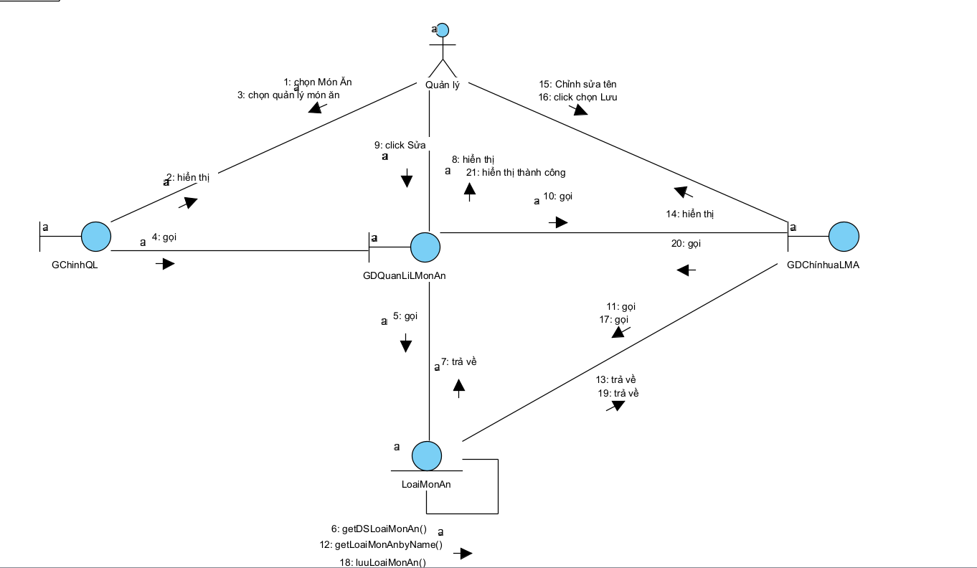

1. Kịch bản v2:

|  |
| --- |
| 1. Tại giao diện chính của quản lý sau khi đăng nhập, quản lý click chọn Món ăn. 2. Trang GDChinhQL thanh dropdown gồm mục Quản lý loại món ăn 3. Quản lý chọn Quản lý loại món ăn. 4. Trang GDChinhQL gọi trang GDQuanLiMonAn. 5. Trang GDQuanLiLMonAn gọi lớp LoaiMonAnCtl yêu cầu tìm danh sách loại món ăn. 6. Lớp LoaiMonAnCtl gọi hàm getLoaiMonAn(). 7. Hàm getLoaiMonAn() gọi lớp LoaiMonAn để đóng gói thông tin. 8. Lớp LoaiMonAn đóng gói thông tin. 9. Lớp LoaiMonAn trả kết quả cho hàm getLoaiMonAn(). 10. Hàm getLoaiMonAn() trả kết quả lại cho trang GDQuanLiLMonAn. 11. Trang GDQuanLiLMonAn hiển thị cho quản lý. 12. Quản lý chọn 1 món ăn và ấn nút Sửa. 13. Trang GDQuanLiLMonAn gọi trang GDChinhSuaLMA. 14. Trang GDChinhSuaLMA gọi lớp LoaiMonAnCtl để lấy tên loại món ăn đã chọn. 15. Lớp LoaiMonAnCtl gọi hàm getLoaiMonAnbyId(). 16. Hàm getLoaiMonAnbyId() gọi lớp LoaiMonAn để đóng gói thông tin. 17. Lớp LoaiMonAn đóng gói thông tin. 18. Lớp LoaiMonAn trả kết quả cho hàm getLoaiMonAnbyId(). 19. Hàm getLoaiMonAnbyId() trả kết quả cho trang GDChinhSuaLMA. 20. Trang GDChinhSuaLMA hiển thị kết quả cho quản lý. 21. Quản lý chỉnh sửa tên loại món ăn, ấn nút Lưu. 22. Trang GDChinhSuaLMA gọi lớp LoaiMonAnCtl yêu cầu luu. 23. Lớp LoaiMonAnCtl gọi hàm luuLoaiMonAn(). 24. Hàm luuLoaiMonAn() gọi lớp LoaiMonAn để đóng gói thông tin. 25. Lớp LoaiMonAn đóng gói thông tin. 26. Lớp LoaiMonAn trả kết quả về hàm luuLoaiMonAn(). 27. Hàm luuLoaiMonAn() trả kết quả cho trang GDChinhSuaLMA. 28. Trang GDChinhSuaLMA gọi trang GDQuanLiLMonAn để hiển thị. 29. Trang GDQuanLiLMonAn gọi lớp LoaiMonAnCtl yêu cầu tìm danh sách loại món ăn. 30. Lớp LoaiMonAnCtl gọi hàm getLoaiMonAn(). 31. Hàm getLoaiMonAn() gọi lớp LoaiMonAn để đóng gói thông tin. 32. Lớp LoaiMonAn đóng gói thông tin. 33. Lớp LoaiMonAn trả kết quả cho hàm getLoaiMonAn(). 34. Hàm getLoaiMonAn() trả kết quả lại cho trang GDQuanLiLMonAn. 35. Lớp GDQuanLiLMonAn hiển thị thành công cho quản lý. |

1. Sơ đồ tuần tự:

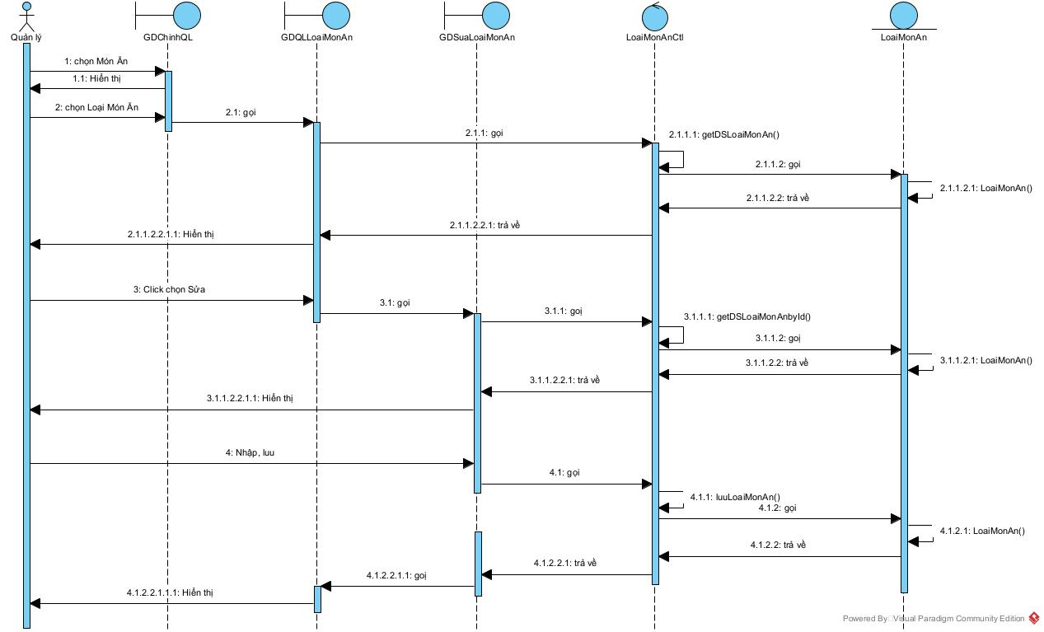

1. Giao diện:



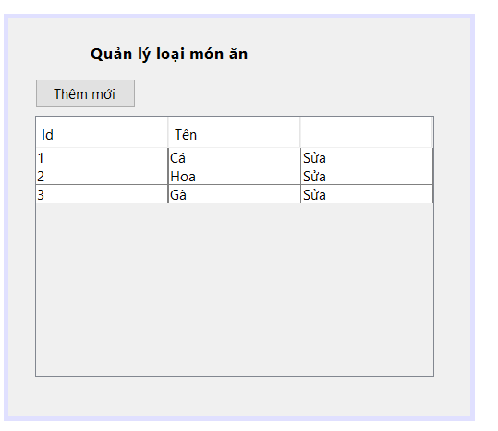

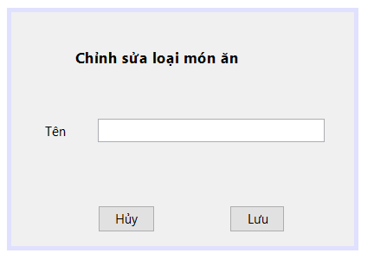

1. **Chức năng quản lý món ăn:**
2. Modul thêm mới món ăn:
3. Mô tả:

|  |
| --- |
| Ban đầu, tại giao diện chính quản lý -> đề xuất lớp GDChinhQL, cần các thành phần:  - quản lý loại món ăn, quản lý món ăn, quản lý tài khoản, quản lý hóa đơn: output  Tại giao diện Quản lý món ăn -> đề xuất lớp GDQLMonAn, có các thành phần:  - danh sách món ăn: output.  - thêm mới món ăn: submit.  - Để có danh sách các món ăn, ta cần xử lý dưới hệ thống:  + danh sách món ăn: output.  + đề xuất phương thức getMonAn() cho lớp MonAn.  Tại giao diện thêm mới món ăn -> đề xuất lớp GDThemMoiMonAn() gồm các thành phần:  - tên món ăn, mô tả, giá, số lượng, ảnh: input  - loại món ăn: input  - Để có danh sách các loại món ăn, cần xử lý dưới hệ thống.  + output: danh sách loại món ăn.  + đề xuất phương thức getLoaiMonAn() cho lớp LoaiMonAn.  - Lưu: submit. |

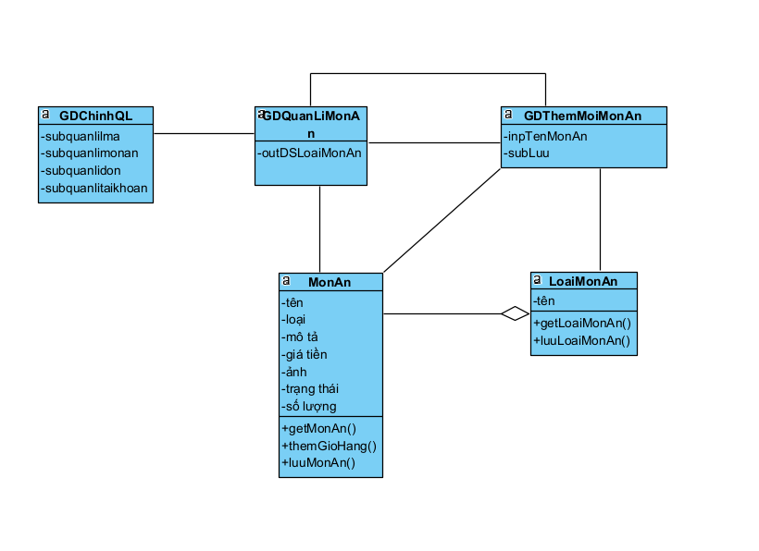

1. Kịch bản v1:

|  |  |
| --- | --- |
| Use case | Thêm mới món ăn |
| Actor | Quản lý |
| Tiền điều kiện | Quản lý sau khi đăng nhập thành công. |
| Hậu điều kiện | Quản lý thực hiện xong việc thêm mới món ăn. |
| Kịch bản chính | 1.Sau khi đăng nhập, từ giao diện chính, quản lý A chọn Quản lý món ăn -> Món ăn.  2.Giao diện chuyển sang mục Loại món ăn và hiển thị bảng danh sách các món ăn và nút “Thêm mới món ăn”:   |  |  |  |  |  |  |  | | --- | --- | --- | --- | --- | --- | --- | | mã | tên | Loại | ảnh | giá |  | Thao tác | | 1 | Cá nướng | Cá |  | 1đ | Chỉnh sửa | Hủy kích hoạt | | 2 | Gà luộc | Gà |  | 2đ | Chỉnh sửa | Hủy kích haotj |   3. Quản lý A nhấn chọn nút “Thêm mới món ăn”.  4. Giao diện chuyển sang trang thêm mới món ăn với các trường: tên, loại, mô tả giá, số lượng, ảnh với 2 nút: Hủy và Lưu.  5. Quản lý A nhập thông tin:  Tên: cá nóc.  Loại: Cá  Mô tả: Đây là cá nóc.  Số lượng:  Giá tiền: 9đ  Ảnh: 1  - Quản lý A ấn nút Lưu.  6. Giao diện trở về trang quản lý Món ăn và hiển thị thông báo thêm mới món ăn thành công, món ăn vừa thêm được cập nhật lên danh sách các món ăn.   |  |  |  |  |  |  |  | | --- | --- | --- | --- | --- | --- | --- | | mã | tên | Loại | ảnh | giá |  | Thao tác | | 1 | Cá nướng | Cá |  | 1đ | Chỉnh sửa | Hủy kích hoạt | | 2 | Gà luộc | Gà |  | 2đ | Chỉnh sửa | Hủy kích hoạt | | 2 | Cá nóc | cá |  | 9đ | Chỉnh sửa | Hủy kích hoạt | |
| Ngoại lệ | 5.Khách hàng nhấn nút Hủy.  5.1.Giao diện trở về trang quản lý món ăn và dữ liệu không thay đổi gì. |

1. Phân tích hoạt động::

|  |
| --- |
| 1. Tại giao diện chính của Quản lý sau khi đăng nhập, Quản lý click chọn Món ăn. 2. Hệ thống hiển thị thanh dropdown gồm mục Quản lý món ăn. 3. Quản lý click chọn Quản lý món ăn. 4. Lớp GDChinhQL gọi lớp GDQuanLiMonAn. 5. Lớp GDQuanLiMonAn gọi lớp MonAn yêu cầu tìm danh sách các món ăn. 6. Lớp MonAn tìm danh sách các món ăn. 7. Lớp MonAn trả kết quả cho lớp GDQuanLiMonAn. 8. Lớp GDQuanLiMonAn hiển thị kết quả cho quản lý. 9. Quản lý click chọn Thêm mới món ăn. 10. Lớp GDQuanLiMonAn gọi lớp GDThemMoiMonAn. 11. Lớp GDThemMoiMonAn gọi lớp LoaiMonAn yêu cầu tìm danh sách các loại món ăn. 12. Lớp LoaiMonAn tìm danh sách các loại món ăn. 13. Lớp LoaiMonAn trả kết quả cho GDThemMoiMonAn. 14. Lớp GDThemMoiMonAn hiển thị kêt quả cho quản lý. 15. Quản lý nhập thông tin món ăn mới. 16. Quản lý ấn nút Lưu. 17. Lớp GDThemMoiMonAn gọi lớp MonAn yêu cầu lưu. 18. Lớp MonAn lưu thông tin vừa nhập. 19. Lớp MonAn trả kết quả cho lớp GDThemMoiMonAn. 20. Lớp GDThemMoiMonAn gọi lớp GDQuanLiMonAn yêu cầu hiển thị thông báo thành công. 21. Lớp GDQuanLiMonAn gọi lớp MonAn yêu cầu tìm danh sách các món ăn. 22. Lớp MonAn tìm danh sách các món ăn. 23. Lớp MonAn trả kết quả cho lớp GDQuanLiMonAn. 24. Lớp GDQuanLiMonAn hiển thị thông báo thành công cho quản lý. |

1. Biểu đồ hoạt động:

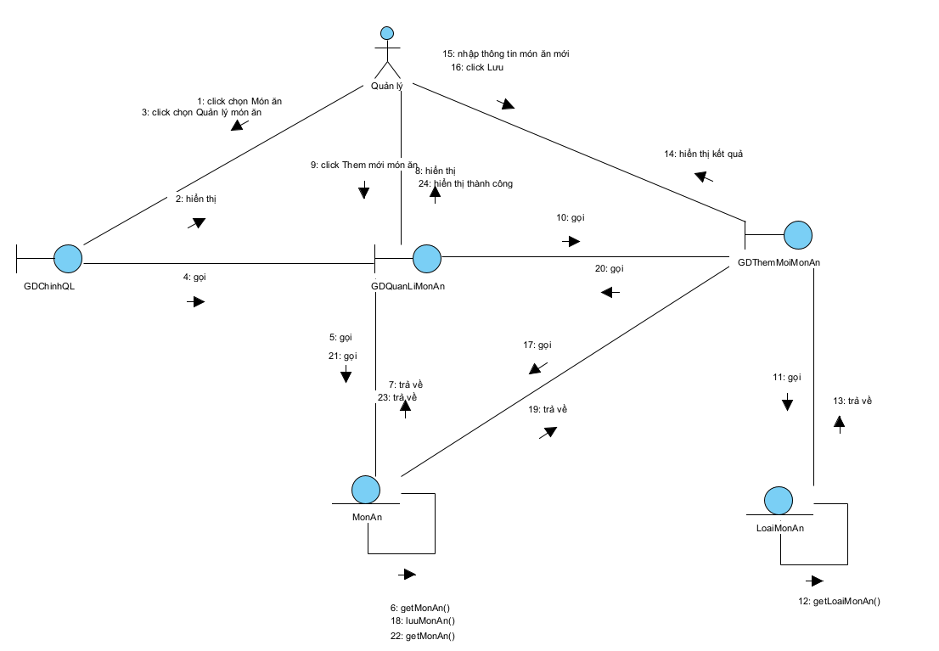

1. Kịch bản v2:

|  |
| --- |
| 1. Tại giao diện chính của Quản lý sau khi đăng nhập, Quản lý click chọn Món ăn. 2. Trang GDChinhQL thanh dropdown gồm mục Quản lý món ăn. 3. Quản lý click chọn Quản lý món ăn. 4. Trang GDChinhQL gọi trang GDQuanLiMonAn. 5. Trang GDQuanLiMonAn gọi lớp MonAnCtl yêu cầu tìm danh sách các món ăn. 6. Lớp MonAnCtl gọi hàm getMonAn() . 7. Hàm getMonAn() gọi lớp MonAn để đóng gói thông tin. 8. Lớp MonAn đóng gói thông tin. 9. Lớp MonAn trả kết quả về cho hàm getMonAn(). 10. Hàm getMonAn() trả kết quả cho trang GDQuanLiMonAn. 11. Trang GDQuanLiMonAn hiển thị kết quả cho quản lý. 12. Quản lý click chọn Thêm mới món ăn. 13. Trang GDQuanLiMonAn gọi trang GDThemMoiMonAn. 14. Trang GDThemMoiMonAn gọi lớp LoaiMonAnCtl yêu cầu tìm danh sách các loại món ăn. 15. Lớp LoaiMonAnCtl gọi hàm getLoaiMonAn(). 16. Hàm getLoaiMonAn() gọi lớp LoaiMonAn để đóng gói thông tin. 17. Lớp LoaiMonAn đóng gói thông tin. 18. Lớp LoaiMonAn trả kết quả cho hàm getLoaiMonAn(). 19. Hàm getLoaiMonAn() trả kết quả lại cho trang GDThemMoiMonAn. 20. Trang GDThemMoiMonAn hiển thị kêt quả cho quản lý. 21. Quản lý nhập thông tin món ăn mới, nút Lưu. 22. Trang GDThemMoiMonAn gọi lớp MonAnCtl yêu cầu lưu. 23. Lớp MonAnCtl gọi hàm luuMonAn() . 24. Hàm luuMonAn() gọi lớp MonAn để đóng gói thông tin. 25. Lớp MonAn đóng gói thông tin. 26. Lớp MonAn trả kết quả về cho hàm luuMonAn(). 27. Hàm LuuMonAn() trả kết quả cho trang GDThemMoiMonAn. 28. Trang GDThemMoiMonAn gọi trang GDQuanLiMonAn. 29. Trang GDQuanLiMonAn gọi lớp MonAnCtl yêu cầu tìm danh sách các món ăn. 30. Lớp MonAnCtl gọi hàm getMonAn() . 31. Hàm getMonAn() gọi lớp MonAn để đóng gói thông tin. 32. Lớp MonAn đóng gói thông tin. 33. Lớp MonAn trả kết quả về cho hàm getMonAn(). 34. Hàm getMonAn() trả kết quả cho trang GDQuanLiMonAn. 35. Trang GDQuanLiMonAn hiển thị kết quả cho quản lý. |

1. Sơ đồ tuần tự:

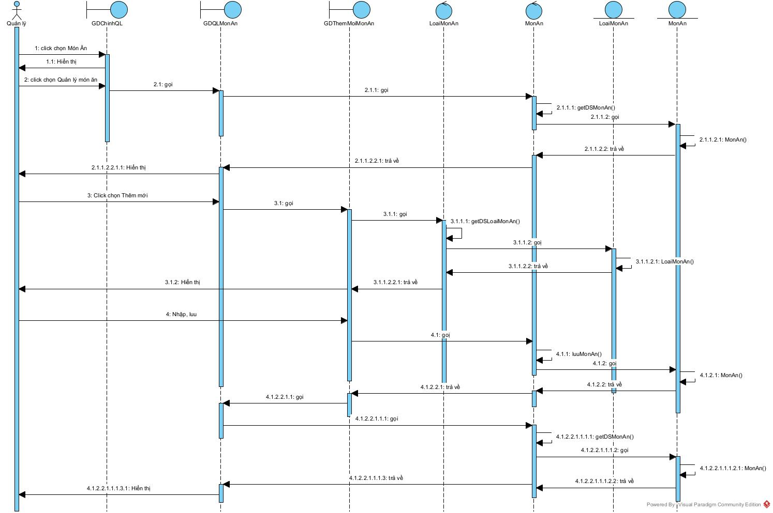

1. Giao diện:

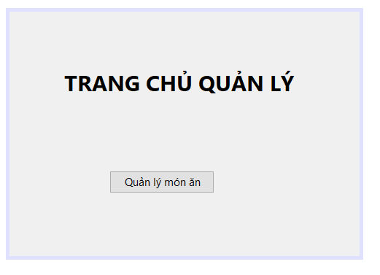

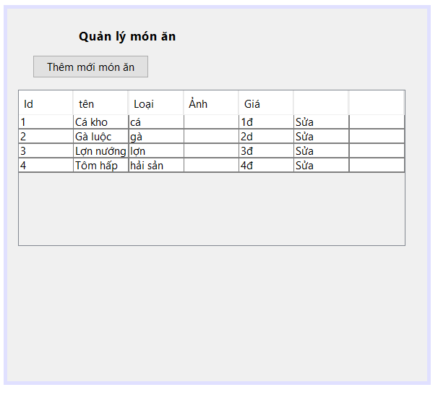

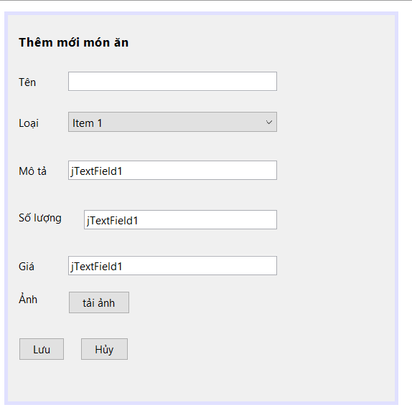

1. Modul chỉnh sửa món ăn:
2. Mô tả:

|  |
| --- |
| Ban đầu, tại giao diện chính quản lý -> đề xuất lớp GDChinhQL, cần các thành phần:  quản lý loại món ăn, quản lý món ăn, quản lý tài khoản, quản lý hóa đơn: output  Tại giao diện Quản lý món ăn -> đề xuất lớp GDQLMonAn, có các thành phần:  danh sách món ăn: output.  thêm mới món ăn: submit.  nút sửa: submit.  Để có danh sách các món ăn, ta cần xử lý dưới hệ thống:  + danh sách món ăn: output.  + đề xuất phương thức getMonAn() cho lớp MonAn.  Tại giao diện chỉnh sửa món ăn -> đề xuất lớp GDChinhSuaMonAn() gồm các thành phần:  tên món ăn, mô tả, giá, số lượng, ảnh: input  - loại món ăn: input  - Để có danh sách các loại món ăn, cần xử lý dưới hệ thống.  + output: danh sách loại món ăn.  + đề xuất phương thức getLoaiMonAn() cho lớp LoaiMonAn.  - Lưu: submit. |

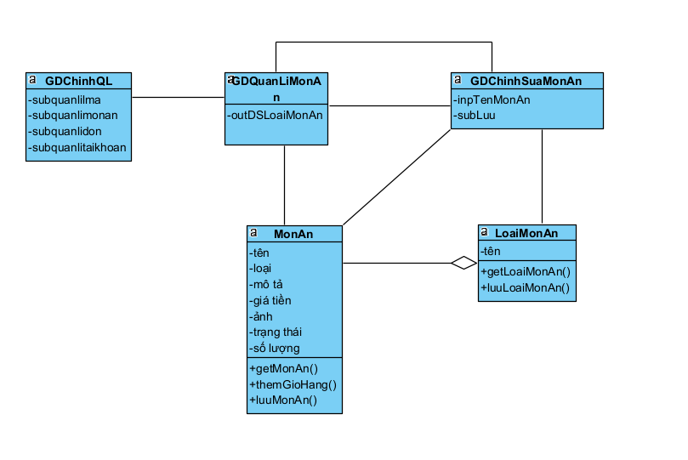

1. Kịch bản v1:

|  |  |
| --- | --- |
| Use case | Chỉnh sửa món ăn |
| Actor | Quản lý |
| Tiền điều kiện | Quản lý sau khi đăng nhập thành công. |
| Hậu điều kiện | Quản lý thực hiện xong việc chỉnh sửa món ăn. |
| Kịch bản chính | 1.Sau khi đăng nhập, từ giao diện chính, quản lý A chọn Quản lý món ăn -> Món ăn.  2.Giao diện chuyển sang mục Loại món ăn và hiển thị bảng danh sách các món ăn và nút “Thêm mới món ăn”:   |  |  |  |  |  |  |  | | --- | --- | --- | --- | --- | --- | --- | | mã | tên | Loại | ảnh | giá |  | Thao tác | | 1 | Cá nướng | Cá |  | 1đ | Chỉnh sửa | Hủy kích hoạt | | 2 | Gà luộc | Gà |  | 2đ | Chỉnh sửa | Hủy kích haotj |   3. Quản lý A chọn chỉnh sửa món Cá nướng nướng nhấn nút “Chỉnh sửa”.  4. Giao diện chuyển sang trang chỉnh sửa món ăn với các trường: tên, loại, mô tả giá, số lượng, ảnh với 2 nút: Hủy và Lưu.  5. Quản lý A nhập đầy đủ các trường :  Tên: Cá nướng cháy.  Loại: Cá  Ảnh  Mô tả: Cháy  Giá: 8đ  Số lượng: 1  - Quản lý A ấn nút Luu.  6. Giao diện trở về trang quản lý Món ăn và hiển thị thông báo chỉnh món ăn thành công, món ăn Cá nướng cháy vừa chỉnh được cập nhật lên danh sách các món ăn thay thế cho món cá nướng.   |  |  |  |  |  |  |  | | --- | --- | --- | --- | --- | --- | --- | | mã | tên | Loại | ảnh | giá |  | Thao tác | | 1 | Cá nướng cháy | Cá |  | 8đ | Chỉnh sửa | Hủy kích hoạt | | 2 | Gà luộc | Gà |  | 2đ | Chỉnh sửa | Hủy kích haotj | |
| Ngoại lệ | 5.Khách hàng nhấn nút Hủy.  5.1.Giao diện trở về trang quản lý món ăn và dữ liệu không thay đổi gì. |

|  |  |
| --- | --- |
| Use case | Hủy kích hoạt món ăn |
| Actor | Quản lý |
| Tiền điều kiện | Quản lý sau khi đăng nhập thành công. |
| Hậu điều kiện | Quản lý thực hiện xong việc hủy kích hoạt món ăn. |
| Kịch bản chính | 1.Sau khi đăng nhập, từ giao diện chính, quản lý A chọn Quản lý món ăn -> Món ăn.  2.Giao diện chuyển sang mục Loại món ăn và hiển thị bảng danh sách các món ăn và nút “Thêm mới món ăn”:   |  |  |  |  |  |  |  | | --- | --- | --- | --- | --- | --- | --- | | mã | tên | Loại | ảnh | giá |  | Thao tác | | 1 | Cá nướng | Cá |  | 1đ | Chỉnh sửa | Hủy kích hoạt | | 2 | Gà luộc | Gà |  | 2đ | Chỉnh sửa | Hủy kích haotj |   3. Quản lý A chọn chỉnh sửa món Cá nướng nướng nhấn nút “Hủy kích hoạt”.  4. Giao diện trở về trang quản lý Món ăn và hiển thị thông báo chỉnh món ăn thành công, món ăn Cá nướng vừa chỉnh được cập nhật lên danh sách các món ăn và nút Hủy kích hoạt được thay thế bằng nút kích hoạt.   |  |  |  |  |  |  |  | | --- | --- | --- | --- | --- | --- | --- | | mã | tên | Loại | ảnh | giá |  | Thao tác | | 1 | Cá nướng cháy | Cá |  | 8đ | Chỉnh sửa | Kích hoạt | | 2 | Gà luộc | Gà |  | 2đ | Chỉnh sửa | Hủy kích haotj | |
| Ngoại lệ |  |

|  |  |
| --- | --- |
| Use case | Kích hoạt món ăn |
| Actor | Quản lý |
| Tiền điều kiện | Quản lý sau khi đăng nhập thành công. |
| Hậu điều kiện | Quản lý thực hiện xong việc Kích hoạt món ăn. |
| Kịch bản chính | 1.Sau khi đăng nhập, từ giao diện chính, quản lý A chọn Quản lý món ăn -> Món ăn.  2.Giao diện chuyển sang mục Loại món ăn và hiển thị bảng danh sách các món ăn và nút “Thêm mới món ăn”:   |  |  |  |  |  |  |  | | --- | --- | --- | --- | --- | --- | --- | | mã | tên | Loại | ảnh | giá |  | Thao tác | | 1 | Cá nướng | Cá |  | 1đ | Chỉnh sửa | Kích hoạt | | 2 | Gà luộc | Gà |  | 2đ | Chỉnh sửa | Hủy kích hoạt |   3. Quản lý A chọn chỉnh sửa món Cá nướng nướng nhấn nút “Kích hoạt”.  4. Giao diện trở về trang quản lý Món ăn và hiển thị thông báo chỉnh món ăn thành công, món ăn Cá nướng vừa chỉnh được cập nhật lên danh sách các món ăn và nút Kích hoạt được thay thế bằng Hủy kích hoạt.   |  |  |  |  |  |  |  | | --- | --- | --- | --- | --- | --- | --- | | mã | tên | Loại | ảnh | giá |  | Thao tác | | 1 | Cá nướng cháy | Cá |  | 8đ | Chỉnh sửa | Hủy kích hoạt | | 2 | Gà luộc | Gà |  | 2đ | Chỉnh sửa | Hủy kích hoạt | |
| Ngoại lệ |  |

1. Phân tích hoạt động:

|  |
| --- |
| 1. Tại giao diện chính của Quản lý sau khi đăng nhập, Quản lý click chọn Món ăn. 2. Hệ thống hiển thị thanh dropdown gồm mục Quản lý món ăn. 3. Quản lý click chọn Quản lý món ăn. 4. Lớp GDChinhQL gọi lớp GDQuanLiMonAn. 5. Lớp GDQuanLiMonAn gọi lớp MonAn yêu cầu tìm danh sách các món ăn. 6. Lớp MonAn tìm danh sách các món ăn. 7. Lớp MonAn trả kết quả cho lớp GDQuanLiMonAn. 8. Lớp GDQuanLiMonAn hiển thị kết quả cho quản lý. 9. Quản lý click chọn 1 món ăn và ấn nút Sửa. 10. Lớp GDQuanLiMonAn gọi lớp GDChinhSuaMonAn. 11. Lớp GDChinhSuaMonAn gọi lớp MonAn yêu cầu tìm thông tin món ăn vửa chọn. 12. Lớp MonAn tìm thông tin món ăn vừa chọn. 13. Lớp MonAn trả kết quả cho lớp GDChinhSuaMonAn 14. .Lớp GDChinhSuaMonAn gọi lớp LoaiMonAn yêu cầu tìm danh sách các loại món ăn. 15. Lớp LoaiMonAn tìm danh sách các loại món ăn. 16. Lớp LoaiMonAn trả kết quả cho GDThemMoiMonAn. 17. Lớp GDChinhSuaMonAn hiển thị kêt quả cho quản lý. 18. Quản lý chỉnh sửa thông tin món ăn. 19. Quản lý ấn nút Lưu. 20. Lớp GDChinhSuaMonAn gọi lớp MonAn yêu cầu lưu. 21. Lớp MonAn lưu thông tin vừa nhập. 22. Lớp MonAn trả kết quả cho lớp GDChinhSuaMonAn. 23. Lớp GDChinhSuaMonAn gọi lớp GDQuanLiMonAn yêu cầu hiển thị thông báo thành công. 24. Lớp GDQuanLiMonAn gọi lớp MonAn yêu cầu tìm danh sách các món ăn. 25. Lớp MonAn tìm danh sách các món ăn. 26. Lớp MonAn trả kết quả cho lớp GDQuanLiMonAn. 27. Lớp GDQuanLiMonAn hiển thị thông báo thành công cho quản lý. |

1. Biểu đồ hoạt động:

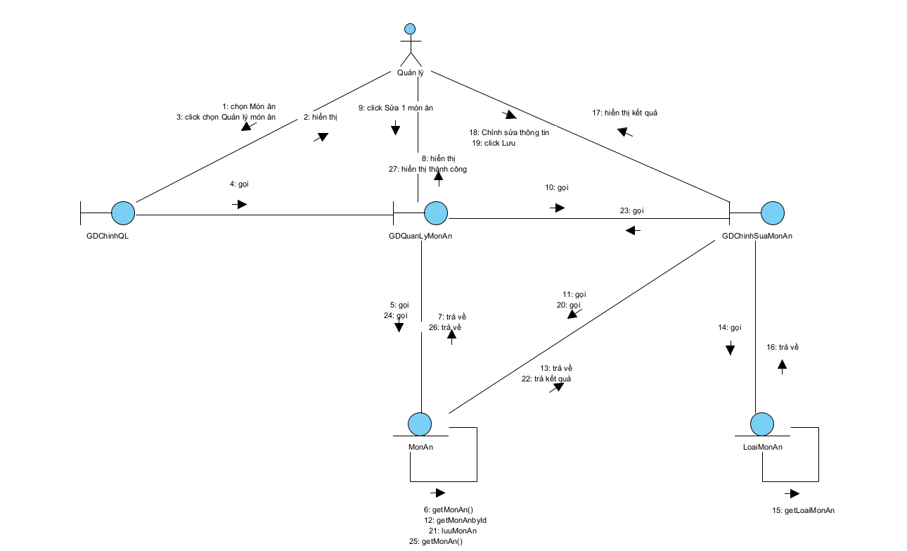

1. Kịch bản v2:

|  |
| --- |
| 1. Tại giao diện chính của Quản lý sau khi đăng nhập, Quản lý click chọn Món ăn. 2. Trang GDChinhQL thanh dropdown gồm mục Quản lý món ăn. 3. Quản lý click chọn Quản lý món ăn. 4. Trang GDChinhQL gọi trang GDQuanLiMonAn. 5. Trang GDQuanLiMonAn gọi lớp MonAnCtl yêu cầu tìm danh sách các món ăn. 6. Lớp MonAnCtl gọi hàm getMonAn() . 7. Hàm getMonAn() gọi lớp MonAn để đóng gói thông tin. 8. Lớp MonAn đóng gói thông tin. 9. Lớp MonAn trả kết quả về cho hàm getMonAn(). 10. Hàm getMonAn() trả kết quả cho trang GDQuanLiMonAn. 11. Trang GDQuanLiMonAn hiển thị kết quả cho quản lý. 12. Quản lý click chọn 1 món ăn và ấn nút Sửa. 13. Trang GDQuanLiMonAn gọi trang GDChinhSuaMonAn. 14. Trang GDChinhSuaMonAn gọi lớp MonAnCtl yêu cầu tìm thông tin món ăn vửa chọn. 15. Lớp MonAnCtl gọi hàm getMonAnbyUsername() . 16. Hàm getMonAnbyUsername() gọi lớp MonAn để đóng gói thông tin. 17. Lớp MonAn đóng gói thông tin. 18. Lớp MonAn trả kết quả về cho hàm getMonAnbyUsername (). 19. Hàm getMonAnbyUsername() trả kết quả về trang GDChinhSuaMonAn. 20. Trang GDChinhSuaMonAn hiển thị kêt quả cho quản lý. 21. Quản lý chỉnh sửa thông tin món ăn, ấn nút Lưu. 22. Trang GDChinhSuaMonAn gọi lớp MonAnCtl yêu cầu lưu. 23. Lớp MonAnCtl gọi hàm luuMonAn() . 24. Hàm getmonAn() gọi lớp MonAn để đóng gói thông tin. 25. Lớp MonAn đóng gói thông tin. 26. Lớp MonAn trả kết quả về cho hàm luuMonAn (). 27. Hàm luuMonAn() trả kết quả cho trang GDChinhSuaMonAn. 28. Trang GDChinhSuaMonAn gọi trang GDQuanLiMonAn yêu cầu hiển thị thông báo thành công. 29. Lớp GDQuanLiMonAn gọi lớp MonAnCtl yêu cầu tìm danh sách các món ăn. 30. Lớp MonAnCtl gọi hàm getMonAn() . 31. Hàm getMonAn() gọi lớp MonAn để đóng gói thông tin. 32. Lớp MonAn đóng gói thông tin. 33. Lớp MonAn trả kết quả về cho hàm getMonAn(). 34. Hàm getMonAn() trả kết quả cho trang GDQuanLiMonAn. 35. Lớp GDQuanLiMonAn hiển thị thông báo thành công cho quản lý. |

1. Sơ đồ tuần tự:

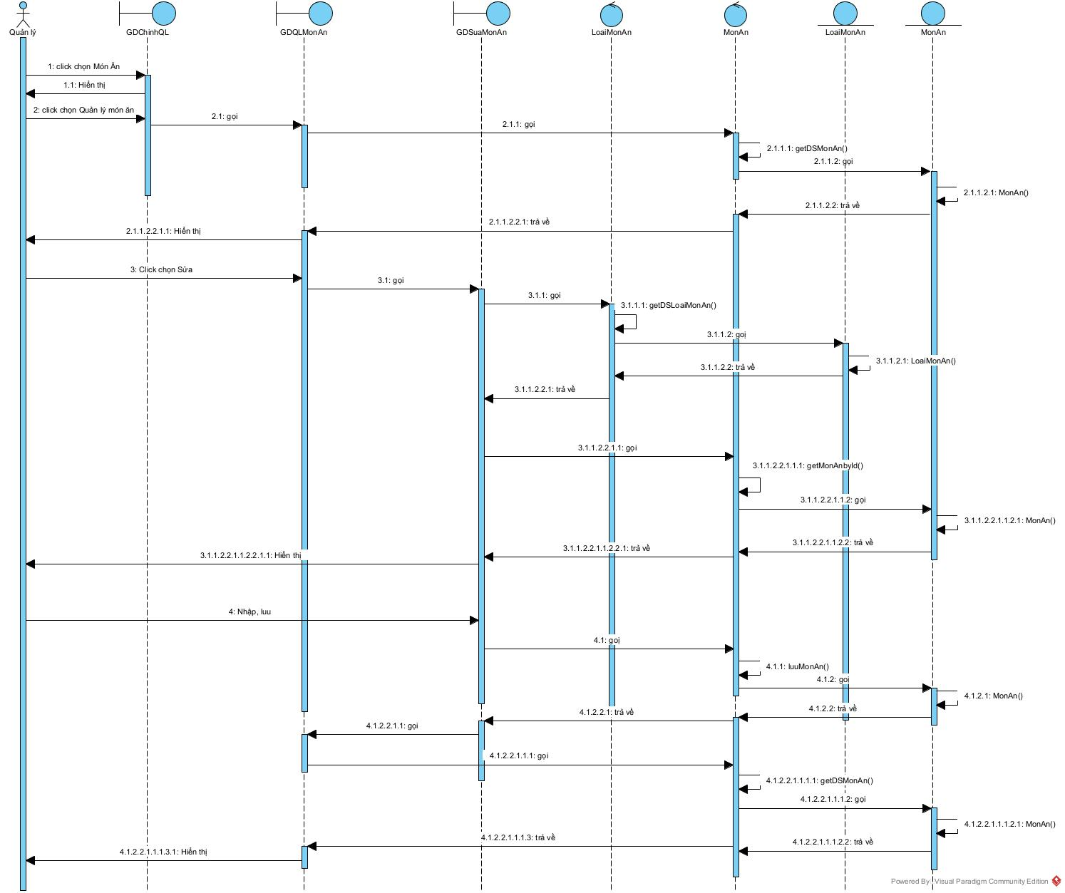

1. Giao diện:





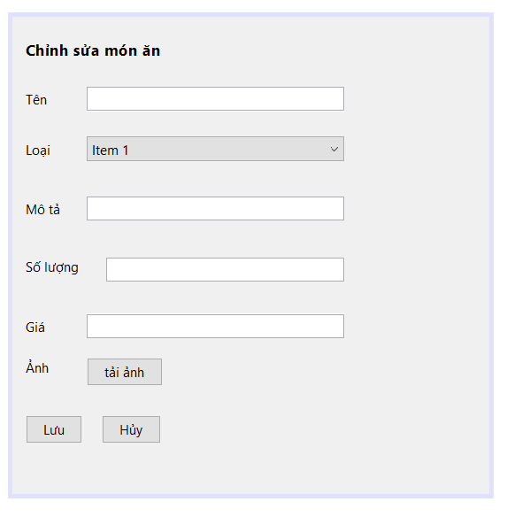

1. **Chức năng quản lý tài khoản:**
2. Modul Đăng ký tài khoản quản lý:
3. Mô tả:

|  |
| --- |
| Ban đầu, tại giao diện chính quản lý -> đề xuất lớp GDChinhQL, cần các thành phần:  - quản lý loại món ăn, quản lý món ăn, quản lý tài khoản, quản lý hóa đơn: submit  Tại giao diện quản lý tài khoản Quản lý -> đề xuất lớp GDQLTKQL() gồm các thành phần:  - danh sách tài khoản quản lý: output  - đăng ký: submit  - Để có danh sách tài khoản quản lý, ta cần xử lý dưới hệ thống:  + đề xuất phương thức getTKQL cho lớp QuanLy  Tại giao diện đăng ký -> đề xuất lớp GDDangkyTaiKhoanQL() gồm các thành phần:  - họ, tên, tài khoản, mật khẩu: input.  - lưu: submit.  - Để lưu thông tin tài khoản quản lý, ta cần xử lý dưới hệ thống:  + thêm phương thức luuTaiKhoanQL cho lớp QuanLy |

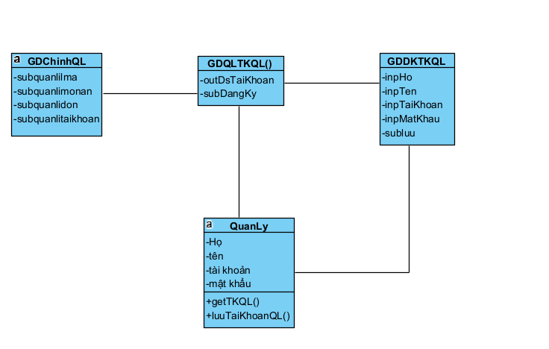

1. Kịch bản v1:

|  |  |
| --- | --- |
| Use case | Thêm mới tài khoản quản lý |
| Actor | Quản lý |
| Tiền điều kiện | Quản lý sau khi đăng nhập thành công. |
| Hậu điều kiện | Quản lý thực hiện xong việc tạo mới tài khoản quản lý |
| Kịch bản chính | 1.Sau khi đăng nhập, từ giao diện chính, quản lý A chọn tài khoản -> Đăng ký.  2.Giao diện chuyển sang màn đăng ký tài khoản dành cho quản lý với các ô nhập: họ, tên, tài khoản, mật khẩu, xác nhận mật khẩu và nút đăng ký.  3. Quản lý A nhập:  Họ: Lê  Tên: Nguyễn  Tài khoản: [lenguyenadmin@gmail.com](mailto:lenguyenadmin@gmail.com)  Mật khẩu: 123456  Xác nhận mật khẩu: 123456  - Quản lý A nhấn nút Đăng ký.  4. Hệ thống thông báo “Đăng ký thành công”, giao diện vẫn ở tại trang đăng ký. |
| Ngoại lệ |  |

1. Phân tích hoạt động::

|  |
| --- |
| 1. Tại giao diện chính của quản lý sau khi đăng nhập, quản lý click chọn Tài khoản. 2. Hệ thống hiển thị thanh dropdown. 3. Quản lý click chọn Quản lý. 4. Lớp GDChinhQL gọi lớp GDQLTKQL. 5. Lớp GDQLTKQL gọi lớp QuanLy yêu cầu tìm danh sách tài khoản của quản lý. 6. Lớp QuanLy tìm danh sách tài khoản quản lý. 7. Lớp QuanLy trả kết quả cho lơp GDQLTKQL. 8. Lớp GDQLTKQL hiển thị kết quả cho người dùng. 9. Quản lý click chọn nút Đăng ký. 10. Lớp GDQLTKQL gọi lớp GDDKTKQL. 11. Lớp GDDKTKQL hiển thị kết quả cho quản lý. 12. Quản lý nhập các thông tin tài khoản. 13. Quản lý click chọn Luu. 14. Lớp GDDKTKQL gọi lớp QuanLy yêu cầu lưu thông tin tài khoản vừa nhập. 15. Lớp QuanLy lưu thông tin tài khoản vừa nhập. 16. Lớp QuanLy trả kết quả thành công cho lớp GDDKTKQL. 17. Lớp GDDKTKQL hiển thị thông báo thành công cho quản lý. |

1. Biểu đồ hoạt động:

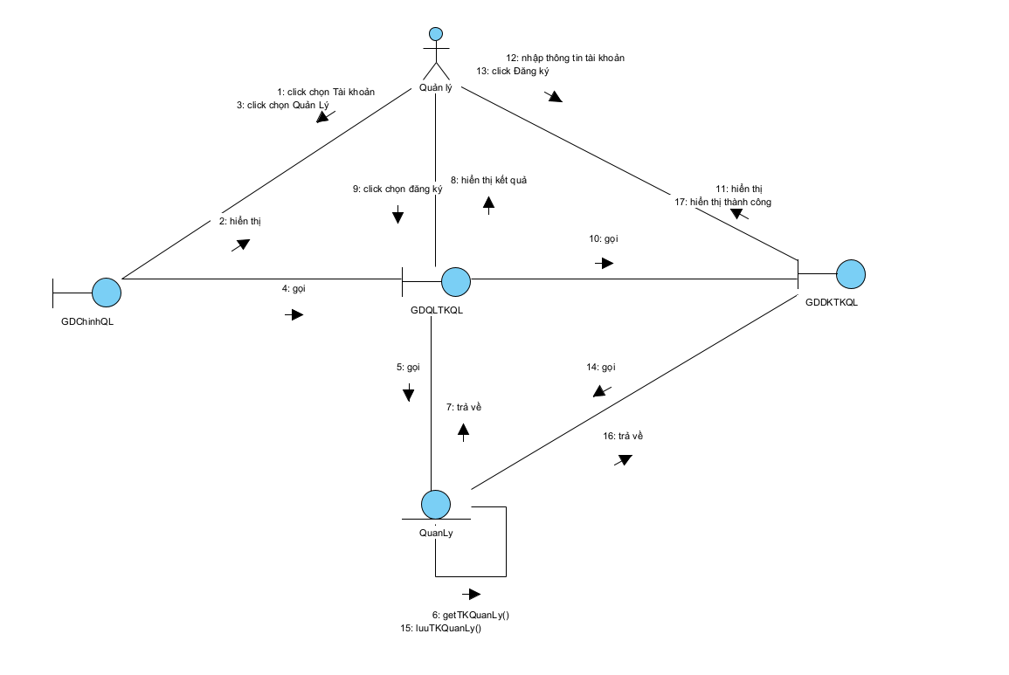

1. Kịch bản v2:

|  |
| --- |
| 1. Tại giao diện chính của quản lý sau khi đăng nhập, quản lý click chọn Tài khoản. 2. Trang GDChinhQL hiển thị thanh dropdown. 3. Quản lý click chọn Tài khoản Quản lý. 4. Trang GDChinhQL gọi trang GDQLTKQL. 5. Trang GDQLTKQL gọi lớp QuanLyCtl yêu cầu tìm danh sách tài khoản của quản lý. 6. Lớp QuanLyCtl gọi hàm getTKQuanLy(). 7. Hàm getTKQuanLy() gọi lớp QuanLy để đóng gói thông tin. 8. Lớp QuanLy đóng gói thông tin. 9. Lớp QuanLy trả kết quả cho hàm getTKQuanLy(). 10. Hàm getTKQuanLy() trả kết quả cho trang GDQLTKQL. 11. Trang GDQLTKQL hiển thị kết quả cho người dùng. 12. Quản lý click chọn nút Đăng ký. 13. Trang GDQLTKQL gọi trang GDDKTKQuanLy. 14. Lớp GDDKTKQuaLy hiển thị kết quả cho quản lý. 15. Quản lý nhập các thông tin tài khoản, click chọn Đăng ký. 16. Lớp GDDKTKQuanLy gọi lớp QuanLyCtl yêu cầu lưu thông tin tài khoản vừa nhập. 17. Lớp QuanLyCtl gọi hàm luuTKQuanLy(). 18. Hàm luuTKQuanLy() gọi lớp QuanLy để đóng gói thông tin. 19. Lớp QuanLy đóng gói thông tin. 20. Lớp QuanLy trả kết quả cho hàm luuTKQuanLy(). 21. Hàm luuTKQuanLy() trả kết quả thành công cho trang GDDKTKQuanLy. 22. Trang GDDKTKQuanLy hiển thị thông báo thành công cho quản lý. |

1. Sơ đồ tuần tự:

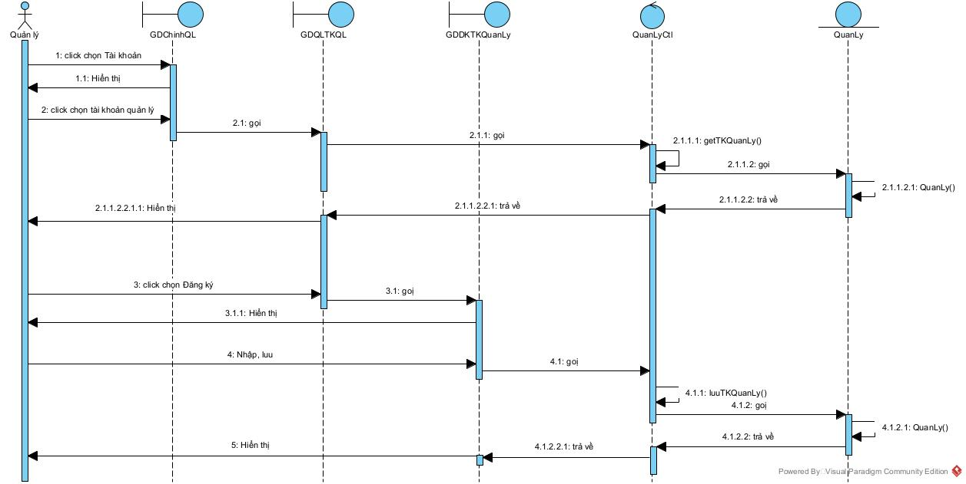

1. Giao diện:

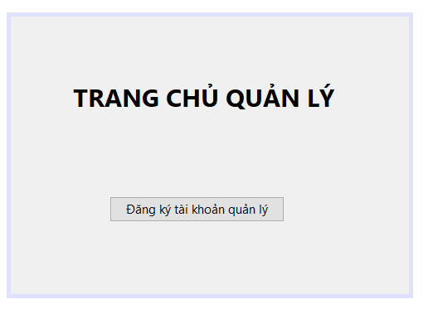

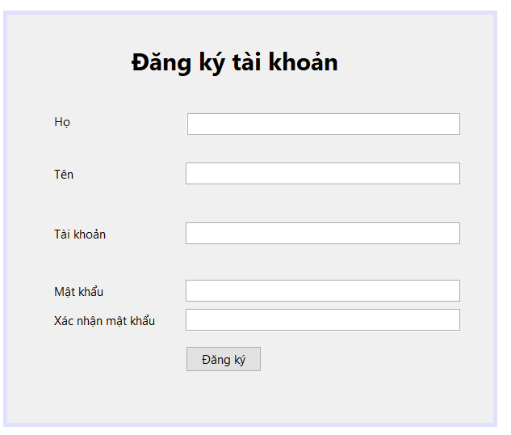

1. Modul Chỉnh sửa thông tin khách hàng:
2. Mô tả:

|  |
| --- |
| Ban đầu, tại giao diện chính quản lý -> đề xuất lớp GDChinhQL, cần các thành phần:  - quản lý loại món ăn, quản lý món ăn, quản lý tài khoản, quản lý hóa đơn: submit  Tại giao diện quản lý tài khoản Khách hàng -> đề xuất lớp GDQuanLyKhachHang() gồm các thành phần:  - danh sách tài khoản khách hàng: output  - chỉnh sửa: submit  - Để có danh sách tài khoản khách hàng, ta cần xử lý dưới hệ thống:  + đề xuất phương thức getTKKH cho lớp KhachHang  Tại giao diện chỉnh sửa -> đề xuất lớp GDSuaKhachHang() gồm các thành phần:  - họ, tên, tài khoản, mật khẩu, địa chỉ, số điệnt thoại, thành phố, quốc gia: input.  - Để có thông tin chi tiết của 1 tài khoản khách hàng, cần thêm phương thức getTKKHbyUsername cho lớp KhachHang.  - Để có danh sách các thành phố, ta cần xử lý: thêm phương thức getThanhPho cho lớp ThanhPho  - Để có danh sách các quốc gia, ta cần xử lý: thêm phương thức getQuocGia cho lớp QuocGia  - lưu: submit.  - Để lưu thông tin tài khoản khách hàng, ta cần xử lý dưới hệ thống:  + thêm phương thức luuTaiKhoanKH cho lớp KhachHang |

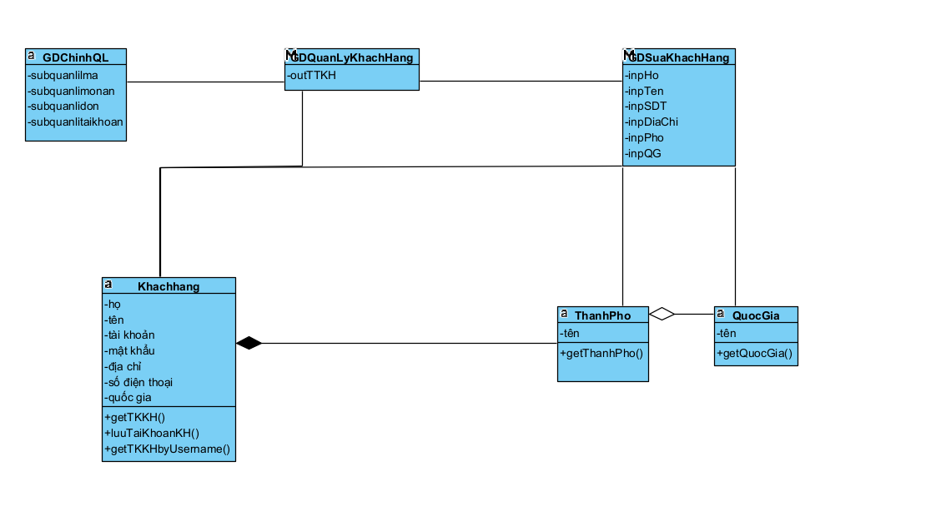

1. Kịch bản v1:

|  |  |
| --- | --- |
| Use case | Chỉnh sửa thông tin khách hàng. |
| Actor | Quản lý |
| Tiền điều kiện | Quản lý sau khi đăng nhập thành công. |
| Hậu điều kiện | Quản lý thực hiện xong việc chỉnh sửa thông tin 1 khách hàng |
| Kịch bản chính | 1.Sau khi đăng nhập, từ giao diện chính, quản lý A chọn Quản lý tài khoản -> Khách hàng  2.Giao diện chuyển sang mục tài khoản khách hàng gồm bảng danh sách các tài khoản của khách gồm: tên, họ, địa chỉ, số điện thoại, tài khoản và 1 nút Sửa.   |  |  |  |  |  |  |  | | --- | --- | --- | --- | --- | --- | --- | | mã | Họ | Tên | Địa chỉ | Só điện thoại | Tài khoản |  | | 1 | Lee | Ann | HaNoi | 4729567239 | [leeann@gmail.com](mailto:leeann@gmail.com) | Sửa | | 2 | Nguyễn | Lê | ThanhHoa | 434343437 | nguyenle@gmail.com | Sửa |   3. Quản lý A chọn khách hàng tên Ann và ấn nút Sửa  4. Giao diện chuyển sang trang chỉnh sửa thông tin khách hàng với các trường: Họ, tên, địa chỉ, số điện thoại, tài khoản và 1 nút Lưu.  5. Quản lý A chỉnh sửa các thông tin:  Địa chỉ: DaNang  Số điện thoại: 946206672395  - Quản lý A ấn nút Lưu.  6. Giao diện hiển thị thông báo lưu thành công, quay trở về trang danh sách, thông tin vừa sửa được cập nhật lên danh sách.   |  |  |  |  |  |  |  | | --- | --- | --- | --- | --- | --- | --- | | mã | Họ | Tên | Địa chỉ | Só điện thoại | Tài khoản |  | | 1 | Lee | Ann | DaNang | 946206672395 | [leeann@gmail.com](mailto:leeann@gmail.com) | Sửa | | 2 | Nguyễn | Lê | ThanhHoa | 434343437 | nguyenle@gmail.com | Sửa | |
| Ngoại lệ |  |

1. Phân tích hoạt động::

|  |
| --- |
| 1. Tại giao diện chính của quản lý sau khi đăng nhập, quản lý click chọn Tài khoản. 2. Hệ thống hiển thị thanh dropdown. 3. Quản lý chọn Khách hàng. 4. Lớp QDChinhQL gọi lớp GDQuanLyKhachHang. 5. Lớp GDQuanLyKhachHang gọi lớp KhachHang yêu cầu tìm danh sách tài khoản khách hàng. 6. Lớp KhachHang tìm danh sách tài khoản khách hàng. 7. Lớp KhachHang trả kết quả tìm kiếm cho lớp GDQuanLyKhachHang. 8. Lớp GDQuanLyKhachHang hiển thị kết quả cho quản lý. 9. Quản lý click chọn Sửa của 1 tài khoản. 10. Lớp GDQuanLyKhachHang gọi lớp GDSuaKhachHang. 11. Lớp GDSuaKhachHang gọi lớp KhachHang yêu cầu tìm tài khoản được chọn. 12. Lớp KhachHang tìm thông tin chi tiết của tài khoản được chọn. 13. Lớp KhachHang trả kết quả cho lớp GDSuaKhachHang. 14. Lớp GDSuaKhachHang gọi lớp ThanhPho yêu cầu tìm danh sách các thành phố. 15. Lớp ThanhPho tìm danh sách các thành phố. 16. Lớp ThanhPho trả kết quả cho lớp GDSuaKhachHang. 17. Lớp GDSuaKhachHang gọi lớp QuocGia yêu cầu tìm danh sách các quốc gia. 18. Lớp QuocGia tìm danh sách các quốc gia. 19. Lớp QuocGia trả kết quả cho lớp GDSuaKhachHang. 20. Lớp GDSuaKhachHang hiển thị kết quả cho quản lý. 21. Quản lý chỉnh sửa thông tin của món ăn được chọn. 22. Quản lý ấn nút lưu. 23. Lớp GDSuaKhachHang gọi lớp KhachHang yêu cầu lưu thông tin vừa nhập. 24. Lớp KhachHanh luu thông tin vừa nhập. 25. Lớp KhachHang trả kết quả cho lớp GDSuaKhachHang. 26. Lớp GDSuaKhachHang gọi lớp GDQuanLyKhachHang. 27. Lớp GDQuanLyKhachHang hiển thị thông báo lưu thành công cho quản lý. |

1. Biểu đồ hoạt động:

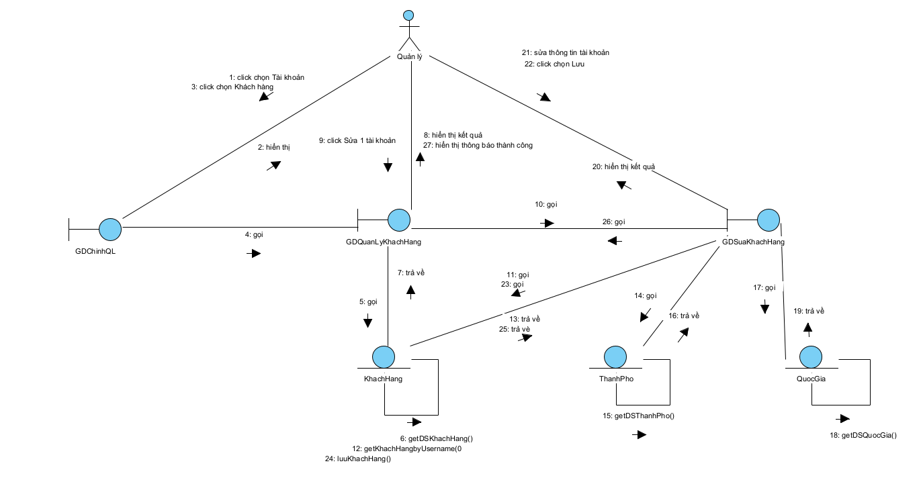

1. Kịch bản v2:

|  |
| --- |
| 1. Tại giao diện chính của quản lý sau khi đăng nhập, quản lý click chọn Tài khoản. 2. Trang GDChinhQL hiển thị thanh dropdown. 3. Quản lý chọn Khách hàng. 4. Trang QDChinhQL gọi trang GDQuanLyKhachHang. 5. Trang GDQuanLyKhachHang gọi lớp KhachHangCtl yêu cầu tìm danh sách tài khoản khách hàng. 6. Lớp KhachHangCtl gọi hàm getDSTKKhachHang(). 7. Hàm getDSTKKhachHang() gọi lớp KhachHang để đóng gói thông tin. 8. Lớp KhachHang đóng gói thông tin. 9. Lớp KhachHang trả kết quả cho hàm getDSTKKhachHang(). 10. Hàm getDSTKKhachHang() trả kết quả tìm kiếm cho trang GDQuanLyKhachHang. 11. Trang GDQuanLyKhachHang hiển thị kết quả cho quản lý. 12. Quản lý click chọn Sửa của 1 tài khoản. 13. Trang GDQuanLyKhachHang gọi trang GDSuaKhachHang. 14. Trang GDSuaKhachHang gọi lớp KhachHangCtl yêu cầu tìm tài khoản được chọn. 15. Lớp KhachHangCtl gọi hàm getTKKhachHangbyUsername(). 16. Hàm getTKKhachHangbyUsername() gọi lớp KhachHang để đóng gói. 17. Lớp KhachHang đóng gói thông tin. 18. Lớp KhachHang trả kết quả cho hàm getTKKhachHangbyUsername(). 19. Hàm getTKKhachHangbyUsername() trả kết quả về trang GDSuaKhachHang. 20. Trang GDSuaKhachHang gọi lớp ThanhPhoCtl yêu cầu tìm danh sách các thành phố. 21. Lớp ThanhPhoCtl gọi hàm getDSThanhPho(). 22. Hàm getDSThanhPho() gọi lớp ThanhPho để đóng gói thông tin. 23. Lớp ThanhPho đóng gói thông tin. 24. Lớp ThanhPho trả kết quả cho hàm getDSThanhPh(). 25. Hàm getDSThanhPho() trả kết quả về trang GDSuaKhachHang. 26. Trang GDSuaKhachHang gọi lớp QuocGiaCtl yêu cầu tìm danh sách các quốc gia. 27. Lớp QuocGiaCtl gọi hàm getDSQuocGia. 28. Hàm getDSQuocGia() gọi lớp QuocGia để đóng gói thông tin. 29. Lớp QuocGia đóng gói thông tin. 30. Lớp QuocGia trả kết quả cho hàm getDSQuocGia(). 31. Hàm getDSQuocGia() trả kết quả cho trang GDSuakhachHang. 32. Trang GDSuaKhachHang hiển thị kết quả cho quản lý. 33. Quản lý chỉnh sửa thông tin của tài khoản được chọn, ấn nút lưu. 34. Trang GDSuaKhachHang gọi lớp KhachHangCtl yêu cầu lưu thông tin vừa nhập. 35. Lớp KhachHangCtl gọi hàm luuDSTKKhachHang(). 36. Hàm luuDSTKKhachHang() gọi lớp KhachHang để đóng gói thông tin. 37. Lớp KhachHang đóng gói thông tin. 38. Lớp KhachHang trả kết quả cho hàm luuDSTKKhachHang(). 39. Hàm luuDSTKKhachHang() trả kết quả tìm kiếm cho trang GDSuaKhachHang. 40. Trang GDSuaKhachHang gọi trang GDQuanLyKhachHang. 41. Trang GDQuanLyKhachHang gọi lớp KhachHangCtl yêu cầu tìm danh sách tài khoản khách hàng. 42. Lớp KhachHangCtl gọi hàm getDSTKKhachHang(). 43. Hàm getDSTKKhachHang() gọi lớp KhachHang để đóng gói thông tin. 44. Lớp KhachHang đóng gói thông tin. 45. Lớp KhachHang trả kết quả cho hàm getDSTKKhachHang(). 46. Hàm getDSTKKhachHang() trả kết quả tìm kiếm cho trang GDQuanLyKhachHang.   Trang GDQuanLyKhachHang hiển thị kết quả cho quản lý. |

1. Sơ đồ tuần tự:

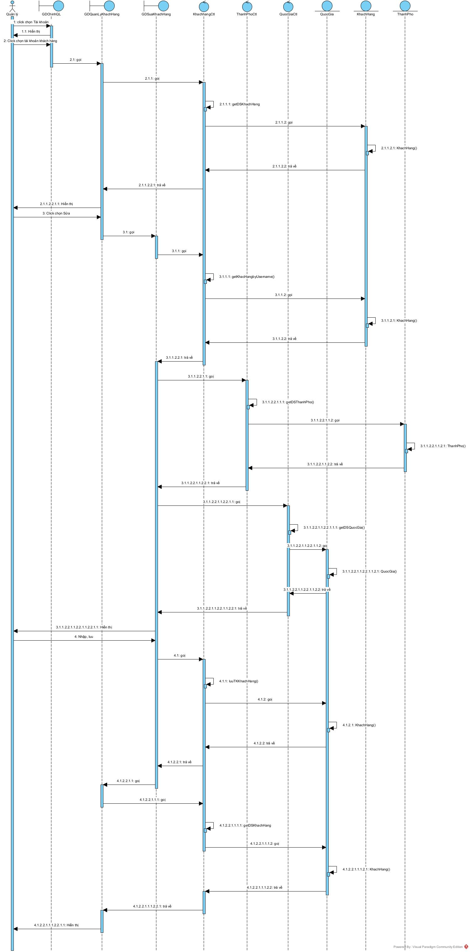

1. Giao diện:

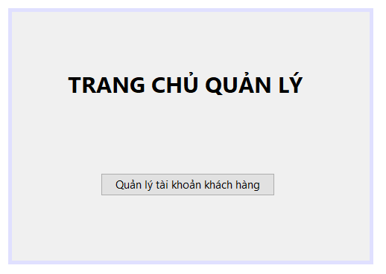

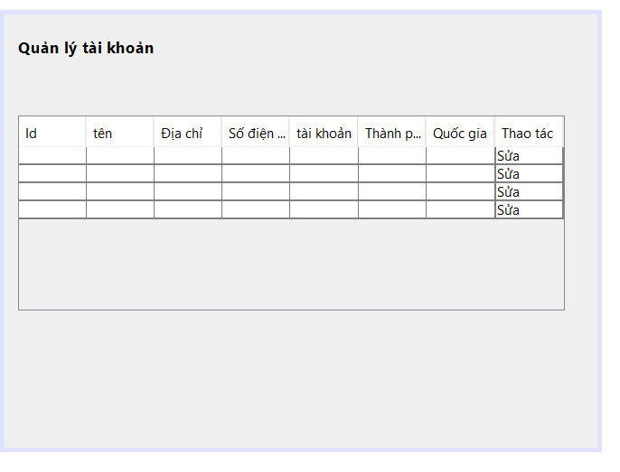

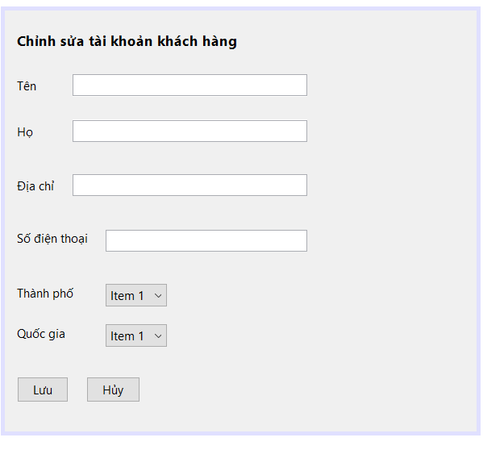

1. **Chức năng quản lý đơn hàng:**
2. Mô tả:

|  |
| --- |
| Ban đầu, tại giao diện chính quản lý -> đề xuất lớp GDChinhQL, cần các thành phần:  - quản lý loại món ăn, quản lý món ăn, quản lý tài khoản, quản lý hóa đơn: submit  Tại giao diện Quản lý Hóa đơn -> đề xuất lớp GDQLHoaDon() gồm các thành phần:  - danh sách hóa đơn của khách hàng: output  - Xác nhân, Hủy: submit.  - Để có danh sách hóa đơn, ta cần xử lý dưới hệ thống: để xuất phương thức getHoaDon cho lớp HoaDon.  - Để thực hiện 2 chức năng xác nhận, hủy hóa đơn, ta cần thêm 2 phương thức:  xacnhanHoaDon và huyHoaDon cho lớp HoaDon. |

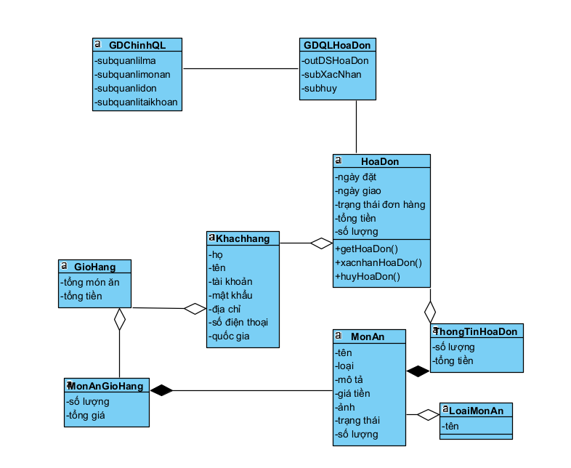

1. Kịch bản v1:

|  |  |
| --- | --- |
| Use case | Xác nhận hóa đơn |
| Actor | Quản lý |
| Tiền điều kiện | Quản lý sau khi đăng nhập thành công. |
| Hậu điều kiện | Quản lý thực hiện xong việc xác nhận hóa đơn của khách hàng. |
| Kịch bản chính | 1.Sau khi đăng nhập, từ giao diện chính, quản lý A chọn Quản lý hóa đơn.  2.Giao diện chuyển sang mục Hóa đơn và hiển thị bảng danh sách các hóa đơn của khách hàng, trong đó có nút Xác nhận và Xóa.   |  |  |  |  |  |  |  | | --- | --- | --- | --- | --- | --- | --- | | mã | Mã hóa đơn | Khách hàng | Ngày đặt | Trạng thái |  |  | | 1 | 1 | Nam | 11/11/2011 | Chờ | Xác nhận | Xóa | | 2 | 3 | Lan | 22/12/2011 | Chờ | Xác nhận | Xóa |   3. Quản lý A chọn Mã hóa đơn 1 và ấn nút Xác nhận.  4. Giao diện hiển thị trạng thái Đã xác nhận thay thế cho trạng thái chờ ở mã hóa đơn 1 trên danh sách.   |  |  |  |  |  |  |  | | --- | --- | --- | --- | --- | --- | --- | | mã | Mã hóa đơn | Khách hàng | Ngày đặt | Trạng thái |  |  | | 1 | 1 | Nam | 11/11/2011 | Đã xác nhận. | Xác nhận | Xóa | | 2 | 3 | Lan | 22/12/2011 | Chờ | Xác nhận | Xóa | |
| Ngoại lệ | 2. Chưa có khách hàng nào đặt hàng -> không có hóa đơn. |

|  |  |
| --- | --- |
| Use case | Xóa hóa đơn |
| Actor | Quản lý |
| Tiền điều kiện | Quản lý sau khi đăng nhập thành công. |
| Hậu điều kiện | Quản lý thực hiện xong việc Xóa hóa đơn của khách hàng. |
| Kịch bản chính | 1.Sau khi đăng nhập, từ giao diện chính, quản lý A chọn Quản lý hóa đơn.  2.Giao diện chuyển sang mục Hóa đơn và hiển thị bảng danh sách các hóa đơn của khách hàng, trong đó có nút Xác nhận và Xóa.   |  |  |  |  |  |  |  | | --- | --- | --- | --- | --- | --- | --- | | mã | Mã hóa đơn | Khách hàng | Ngày đặt | Trạng thái |  |  | | 1 | 1 | Nam | 11/11/2011 | Chờ | Xác nhận | Xóa | | 2 | 3 | Lan | 22/12/2011 | Chờ | Xác nhận | Xóa |   3. Quản lý A chọn Mã hóa đơn 1 và ấn nút Xóa.  4. Giao diện hiển thị danh sách các hóa đơn và hóa đơn 1 được xóa khỏi danh sách.   |  |  |  |  |  |  |  | | --- | --- | --- | --- | --- | --- | --- | | mã | Mã hóa đơn | Khách hàng | Ngày đặt | Trạng thái |  |  | | 2 | 3 | Lan | 22/12/2011 | Chờ | Xác nhận | Xóa | |
| Ngoại lệ | 2. Chưa có khách hàng nào đặt hàng -> không có hóa đơn. |

1. Phân tích hoạt động::

|  |
| --- |
| 1. Tại giao diện chính của quản lý sau khi đăng nhập, quản lý chọn Đơn. 2. Lớp GDChinhQL gọi lớp GDQLHoaDon. 3. Lớp GDQLHoaDon gọi lớp HoaDon yêu cầu hiển thị danh sách hóa đơn. 4. Lớp HoaDon tìm danh sách các hóa đơn. 5. Lớp HoaDon trả kết quả cho lớp GDQLHoaDon. 6. Lớp GDQLHoaDon hiển thị kết quả cho quản lý. 7. Quản lý chọn 1 hóa đơn và click chọn Xác nhận. 8. Lớp GDQLHoaDon gọi lớp HoaDon yêu cầu chấp thuận hóa đơn được chọn. 9. Lớp HoaDon chấp thuận đơn hàng vừa chọn. 10. Lớp HoaDon trả kết quả cho lớp GDQLHoaDon. 11. Lớp GDQLHoaDon hiển thị kết quả cho người dùng. |

|  |
| --- |
| 1. Tại giao diện chính của quản lý sau khi đăng nhập, quản lý chọn Đơn. 2. Lớp GDChinhQL gọi lớp GDQLHoaDon. 3. Lớp GDQLHoaDon gọi lớp HoaDon yêu cầu hiển thị danh sách hóa đơn. 4. Lớp HoaDon tìm danh sách các hóa đơn. 5. Lớp HoaDon trả kết quả cho lớp GDQLHoaDon. 6. Lớp GDQLHoaDon hiển thị kết quả cho quản lý. 7. Quản lý chọn 1 hóa đơn và click chọn Hủy. 8. Lớp GDQLHoaDon gọi lớp HoaDon yêu cầu xóa hóa đơn được chọn. 9. Lớp HoaDon xóa đơn hàng vừa chọn. 10. Lớp HoaDon trả kết quả cho lớp GDQLHoaDon. 11. Lớp GDQLHoaDon hiển thị kết quả cho người dùng. |

1. Biểu đồ hoạt động:

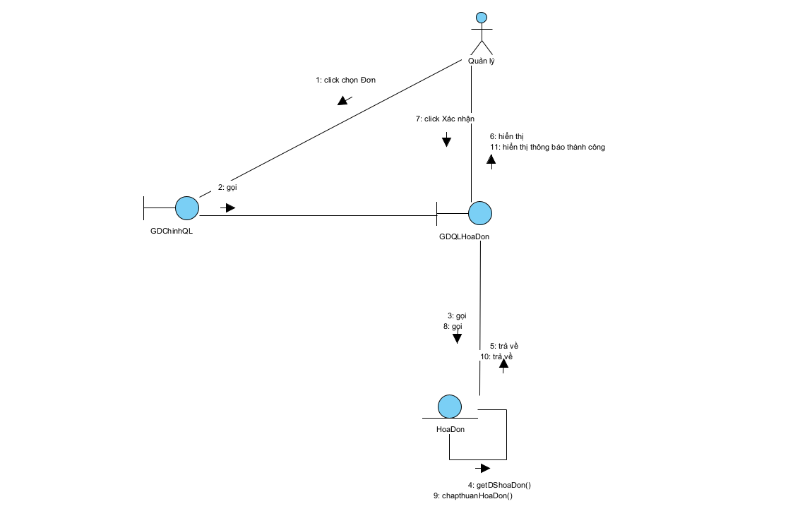

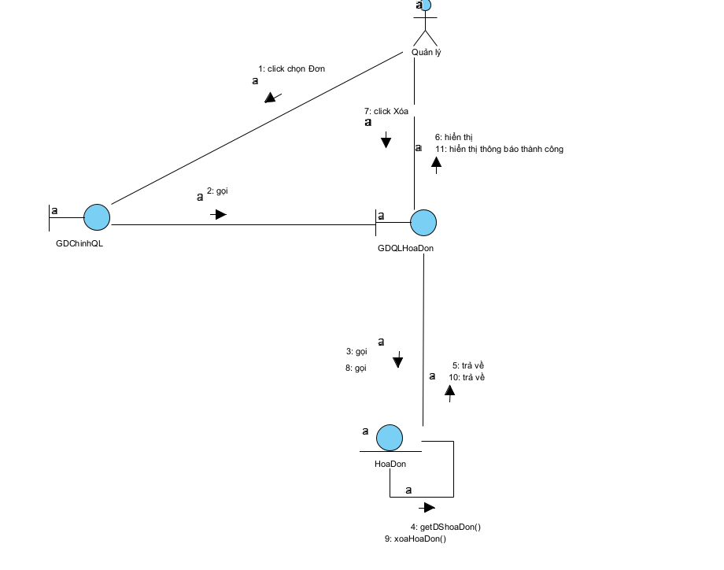

1. Kịch bản v2:

|  |
| --- |
| 1. Tại giao diện chính của quản lý sau khi đăng nhập, quản lý chọn Đơn. 2. Trang GDChinhQL gọi trang GDQLHoaDon. 3. Trang GDQLHoaDon gọi lớp HoaDonCtl yêu cầu hiển thị danh sách hóa đơn. 4. Lớp HoaDonCtl gọi hàm getDSHoaDon(). 5. Hàm getDSHoaDon() gọi lớp HoaDon để đóng gói thông tin. 6. Lớp HoaDon đóng gói thông tin. 7. Lớp HoaDon trả kết quả cho hàm getDSHoaDon(). 8. Hàm getDSHoaDon() trả kết quả cho trang GDQLHoaDon. 9. Trang GDQLHoaDon hiển thị kết quả cho quản lý. 10. Quản lý chọn 1 hóa đơn và click chọn Xác nhận / Xóa. 11. Lớp GDQLHoaDon gọi lớp HoaDonCtl yêu cầu chấp thuận / Xóa hóa đơn được chọn. 12. Lớp HoaDonCtl gọi hàm acceptHoaDon() / deleteHoaDon(). 13. Hàm acceptHoaDon() / deleteHoaDon() gọi lớp HoaDon để đóng gói thông tin. 14. Lớp HoaDon đóng gói thông tin. 15. Lớp HoaDon trả kết quả cho lớp hàm acceptHoaDon() / deleteHoaDon(). 16. Hàm acceptHoaDon() / deleteHoaDon() trả kết quả cho trang GDQLHoaDon. 17. Trang GDQLHoaDon hiển thị kết quả cho người dùng. |

1. Sơ đồ tuần tự:

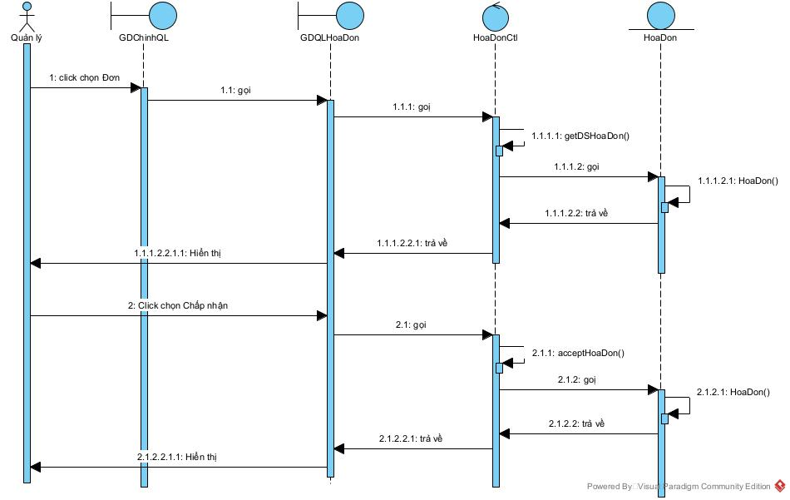

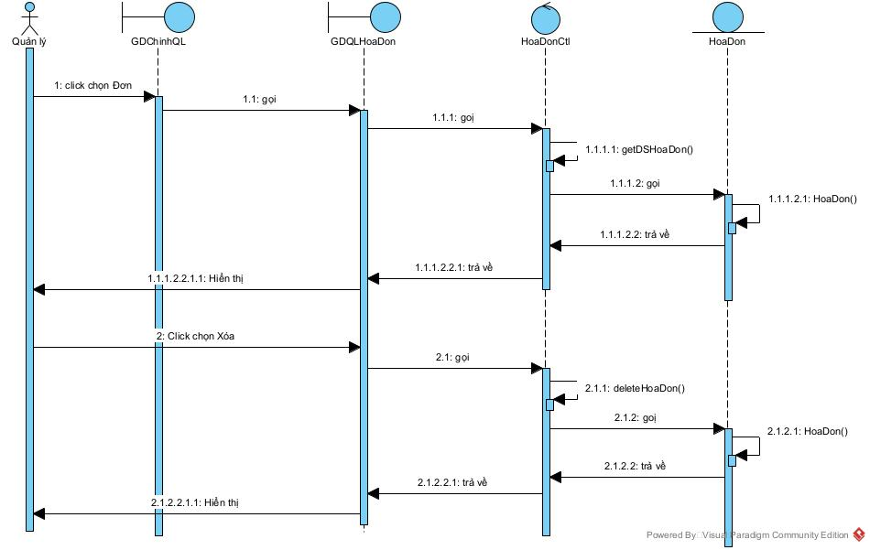

1. Giao diện:

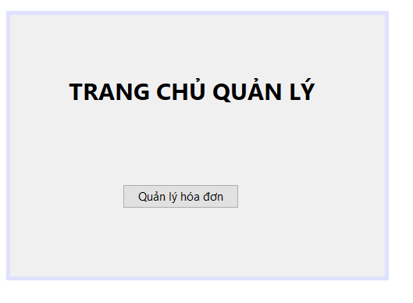

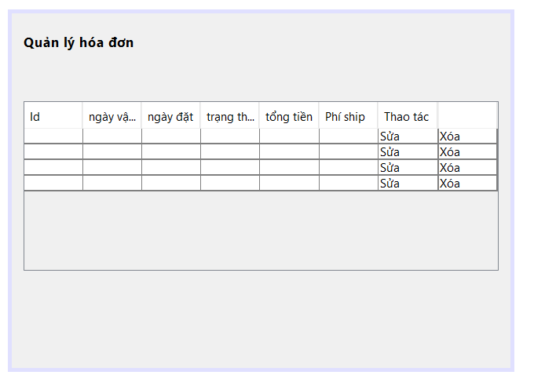

1. **Chức năng đăng ký khách hàng:**
2. Mô tả:

|  |
| --- |
| Ban đầu tại giao diện chính cửa hàng -> đề xuất lớp GDC() gồm các thành phần:  - dăng ký tài khoản: sub  Tạo giao diện đăng ký tài khoản khách hàng -> đề xuất lớp GDDKKhachHang() gồm các thành phần:  - họ, tên, tài khoản, mật khẩu, số điện thoại, địa chỉ, thành phố, quốc gia: input  - lưu: submit  - Để thực hiện chức năng đăng ký, ta cần thêm phương thức luuTaiKhoanKH  cho lớp KhachHang |

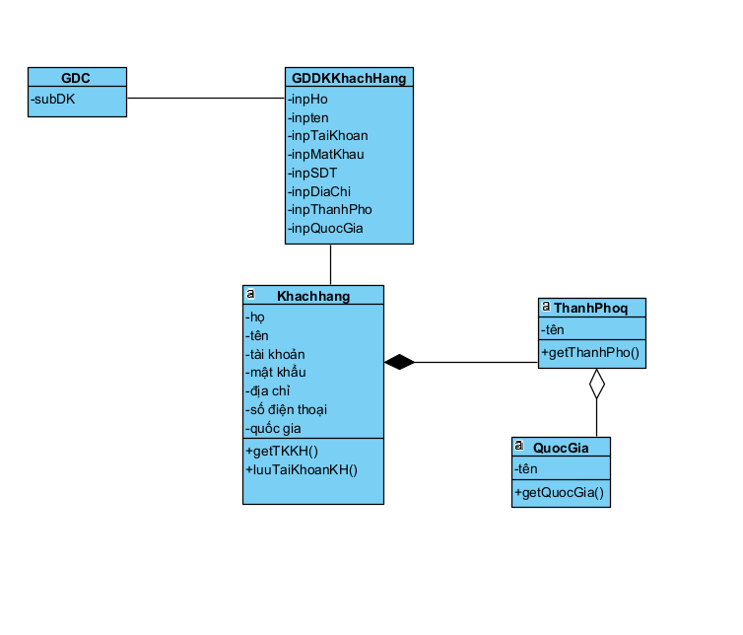

1. Kịch bản v1:
2. Phân tích hoạt động::

|  |
| --- |
| 1. Tại giao diện chính của cửa hàng, khách hàng click chọn Tài khoản. 2. Hệ thống hiển thị thanh dropdown gồm Đăng ký. 3. Khách hàng chọn Đăng ký. 4. Lớp GDDKKhachHang hiển thị kết quả cho khách hàng. 5. KhachHang nhập các thông tin. 6. Khách hàng click chọn Đăng ký. 7. Lớp GDDKKhachHang gọi lớp KhachHang yêu cầu lưu các thông tin cần nhập. 8. Lớp KhachHang lưu các thông tin vừa nhập. 9. Lớp KhachHang trả kết quả cho lớp GDDKKhachHang. 10. Lớp GDDKKhachHang hiển thị thông báo đăng ký thành công cho khách hàng. |

1. Biểu đồ hoạt động:

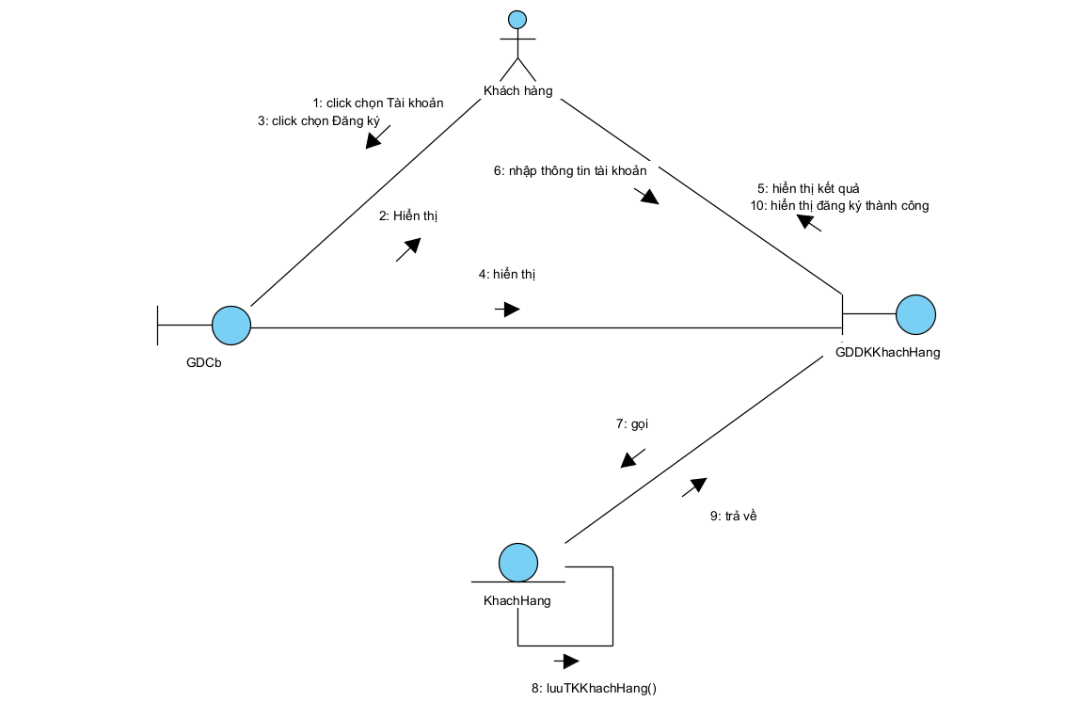

1. Kịch bản v2:

|  |
| --- |
| 1. Tại giao diện chính của cừa hàng, khách hàng click chọn tài khoản. 2. Trang GDC hiển thị thanh dropdown có chức năng Đăng ký. 3. Khách hàng click chọn Đăng ký. 4. Trang GDC gọi trang GĐangKyKhachHang. 5. Lớp GĐangKyKhachHang hiển thị kết quả cho khách hàng. 6. Khách hàng nhập các thông tin tài khoản, click chọn Đăng ký. 7. Lớp GĐangKyKhachHang gọi lớp KhachHangCtl yêu cầu lưu thông tin tài khoản vừa nhập. 8. Lớp KhachHangCtl gọi hàm luuTKKhachHang(). 9. Hàm luuTKKhachHang() gọi lớp KhachHang để đóng gói thông tin. 10. Lớp KhachHang đóng gói thông tin. 11. Lớp KhachHang trả kết quả cho hàm luuTKKhachHang(). 12. Hàm luuTKKhachHang() trả kết quả thành công cho trang GĐangKyKhachHang. 13. Trang GĐangKyKhachHang hiển thị thông báo thành công cho khách hàng. |

1. Sơ đồ tuần tự:

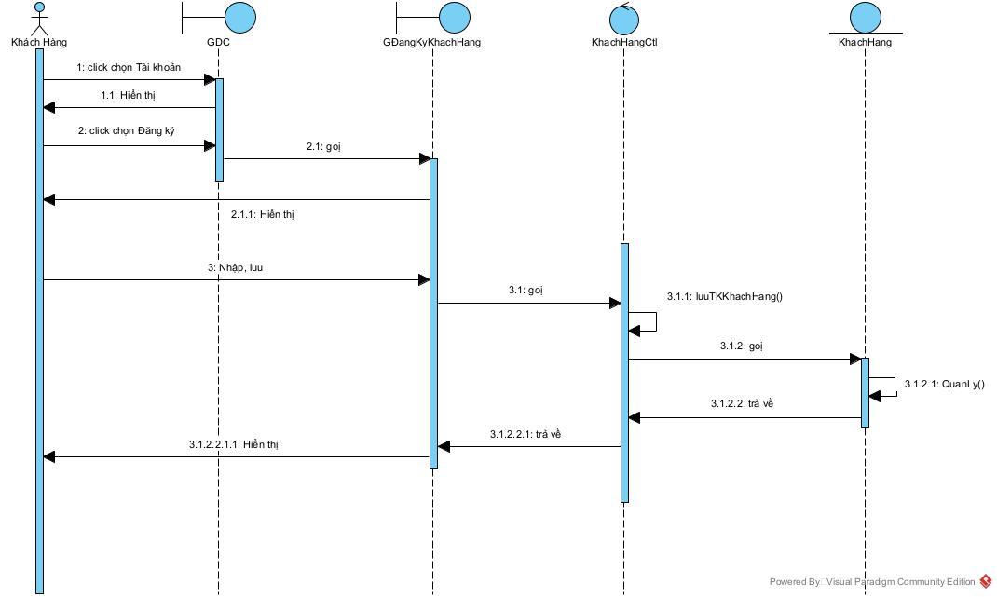

1. Giao diện:

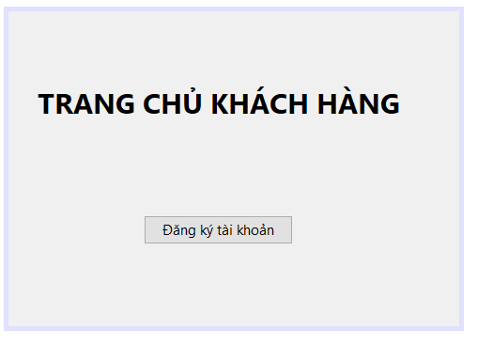



1. **Chức năng Chỉnh sửa thông tin khách hàng:**
2. Mô tả:

|  |
| --- |
| Ban đầu, tại giao diện chính -> đề xuất lớp GDC, cần các thành phần:  - menu, cửa hàng, giỏ hàng: submit  Tại giao diện quản lý tài khoản Khách hàng -> đề xuất lớp GDQuanLyKhachHang() gồm các thành phần:  - thông tin tài khoản khách hàng: output  - chỉnh sửa: submit  - Để có thông tin tài khoản khách hàng, ta cần xử lý dưới hệ thống:  + đề xuất phương thức getTKKH cho lớp KhachHang  Tại giao diện chỉnh sửa -> đề xuất lớp GDSuaKhachHang() gồm các thành phần:  - họ, tên, tài khoản, mật khẩu, địa chỉ, số điệnt thoại, thành phố, quốc gia: input.  - Để có danh sách các thành phố, ta cần xử lý: thêm phương thức getThanhPho cho lớp ThanhPho  - Để có danh sách các quốc gia, ta cần xử lý: thêm phương thức getQuocGia cho lớp QuocGia  - lưu: submit.  - Để lưu thông tin tài khoản khách hàng, ta cần xử lý dưới hệ thống:  + thêm phương thức luuTaiKhoanKH cho lớp KhachHang |

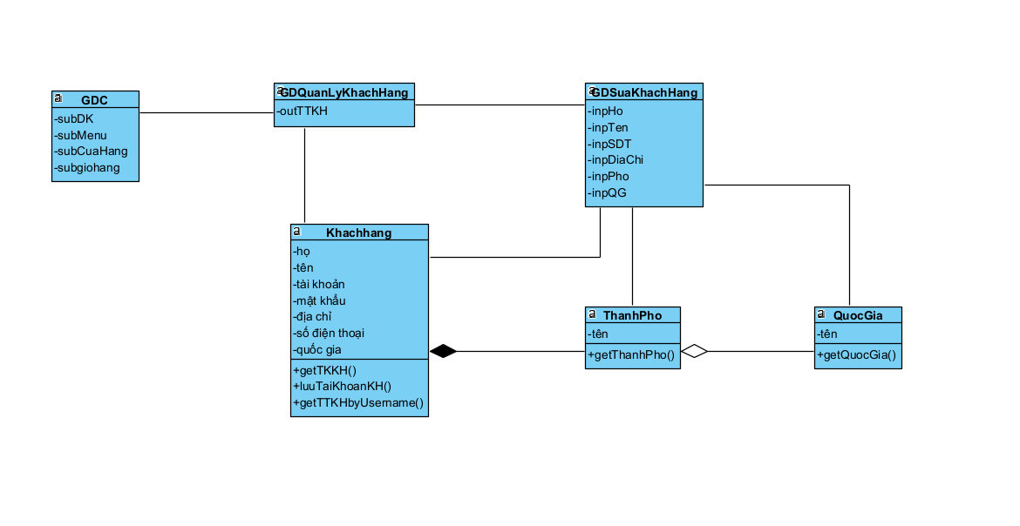

1. Kịch bản v1:

|  |  |
| --- | --- |
| Use case | Chỉnh sửa thông tin tài khoản. |
| Actor | Khách hàng |
| Tiền điều kiện | Khách hàng sau khi đăng nhập thành công. |
| Hậu điều kiện | Khách hàng thực hiện xong việc chỉnh sửa thông tin cá nhân. |
| Kịch bản chính | 1.Khách hàng X sau khi đăng nhập thành công, chọn Cửa hàng, chọn mục tài khoản của tôi.  2. Giao diện chuyển sang trang thông tin cá nhân của khách hàng X gồm các trường có thể chỉnh sửa được: Họ, tên, số điện thoại, Địa chỉ, thành phố, Quốc gia, trường không chỉnh sửa được : tài khoản và nút Lưu.  Họ: Lê  Tên : X  Tài khoản: [lex@gmail.com](mailto:lex@gmail.com)  Số điện thoại: 48560267593  Địa chỉ: ngõ 4 Hà Nội.  Thành phố: HaNoi  Quốc gia: Việt Nam  3. Khách hàng X nhập các thông tin:  Địa chỉ: ngõ 7 Hà Tây.  Số điện thoại: 027492623  - Khách hàng A ấn nút Lưu.  4. Hệ thống thông báo lưu thành công, thông tin khách hàng X vừa sửa được cập nhật lại lên trang thông tin tài khoản của khách hàng X.  Tên : X  Tài khoản: [lex@gmail.com](mailto:lex@gmail.com)  Số điện thoại: 027492623  Địa chỉ: ngõ 7 Hà Tây.  Thành phố: HaNoi  Quốc gia: Việt Nam |
| Ngoại lệ |  |

1. Phân tích hoạt động::

|  |
| --- |
| 1. Tại giao diện chính cửa hàng sau khi đăng nhập, Khách hàng chọn Cửa hàng. 2. Hệ thống hiển thị dropdown danh mục gồm Tài khoản của tôi. 3. Khách hàng click chọn Tài khoản của tôi. 4. Lớp GDC gọi lớp GDQuanLyKhachhang. 5. Lớp GDQuanLyKhachhang gọi lớp KhachHang yêu cầu tìm thông tin khách hàng. 6. Lớp KhachHang tìm kiếm thông tin khách hàng. 7. Lớp KhachHang trả kết quả cho lớp GDQuanLyKhachhang. 8. Lớp GDQuanLyKhachhang hiển thị kết quả cho khách hàng. 9. KhachHang click chọn Sửa. 10. Lớp GDQuanLyKhachhang gọi lớp GDSuaKhachHang. 11. Lớp GDSuaKhachHang gọi lớp KhachHang yêu cầu tìm thông tin khách hàng. 12. Lớp KhachHang tìm kiếm thông tin khách hàng. 13. Lớp KhachHang trả kết quả cho lớp GDSuaKhachHang. 14. Lớp GDSuaKhachHang gọi lớp ThanhPho yêu cầu tìm danh sách các thành phố. 15. Lớp ThanhPho tìm danh sách các thành phố. 16. Lớp ThanhPho trả kết quả cho lớp GDSuaKhachHang. 17. Lớp GDSuaKhachHang gọi lớp QuocGia yêu cầu tìm danh sách các quốc gia. 18. Lớp QuocGia tìm danh sách các quốc gia. 19. Lớp QuocGia trả kết quả cho lớp GDSuaKhachHang. 20. Lớp GDSuaKhachHang hiển thị kết quả cho khách hàng. 21. Khách hàng nhập lại các thông tin cần sửa. 22. Khách hàng click chọn lưu. 23. Lớp GDSuaKhachHang gọi lớp KhachHang yêu cầu lưu thông tin vừa nhập. 24. Lớp KhachHanh luu thông tin vừa nhập. 25. Lớp KhachHang trả kết quả cho lớp GDSuaKhachHang. 26. Lớp GDSuaKhachHang gọi lớp GDQuanLyKhachhang. 27. Lớp GDQuanLyKhachHang hiển thị thông báo lưu thành công cho khách hàng. |

1. Biểu đồ hoạt động:

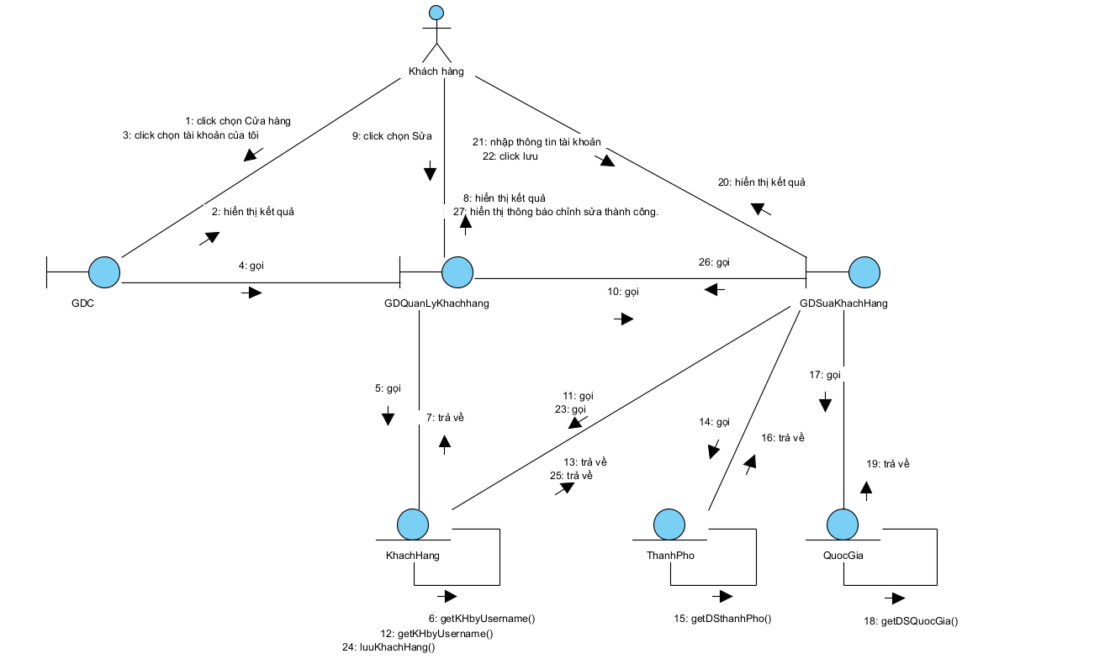

1. Kịch bản v2:

|  |
| --- |
| 1. Tại giao diện chính cửa hàng sau khi đăng nhập, khách hàng click chọn Cửa hàng. 2. Trang GDC hiển thị thanh dropdown gồm Tài khoản của tôi. 3. Khách hàng chọn Tài khoản của tôi. 4. Trang GDC gọi trang GDQuanLyKhachHang. 5. Trang GDQuanLyKhachHang gọi lớp KhachHangCtl  yêu cầu tìm thông tin khách hàng. 6. Lớp KhachHangCtl gọi hàm getTKKhachHangbyUsername(). 7. Hàm getTKKhachHangbyUsername() gọi lớp KhachHang để đóng gói thông tin. 8. Lớp KhachHang đóng gói thông tin. 9. Lớp KhachHang trả kết quả cho hàm getTKKhachHangbyUsername(). 10. Hàm getTKKhachHangbyUsername() trả kết quả tìm kiếm cho trang GDQuanLyKhachHang. 11. Trang GDQuanLyKhachHang hiển thị kết quả cho khách hàng. 12. Khách hàng click chọn Sửa. 13. Trang GDQuanLyKhachHang gọi trang GDSuaKhachHang. 14. Trang GDSuaKhachHang gọi lớp KhachHangCtl yêu cầu tìm tài khoản được chọn. 15. Lớp KhachHangCtl gọi hàm getTKKhachHangbyUsername(). 16. Hàm getTKKhachHangbyUsername() gọi lớp KhachHang để đóng gói. 17. Lớp KhachHang đóng gói thông tin. 18. Lớp KhachHang trả kết quả cho hàm getTKKhachHangbyUsername(). 19. Hàm getTKKhachHangbyUsername() trả kết quả về trang GDSuaKhachHang. 20. Trang GDSuaKhachHang gọi lớp ThanhPhoCtl yêu cầu tìm danh sách các thành phố. 21. Lớp ThanhPhoCtl gọi hàm getDSThanhPho(). 22. Hàm getDSThanhPho() gọi lớp ThanhPho để đóng gói thông tin. 23. Lớp ThanhPho đóng gói thông tin. 24. Lớp ThanhPho trả kết quả cho hàm getDSThanhPh(). 25. Hàm getDSThanhPho() trả kết quả về trang GDSuaKhachHang. 26. Trang GDSuaKhachHang gọi lớp QuocGiaCtl yêu cầu tìm danh sách các quốc gia. 27. Lớp QuocGiaCtl gọi hàm getDSQuocGia. 28. Hàm getDSQuocGia() gọi lớp QuocGia để đóng gói thông tin. 29. Lớp QuocGia đóng gói thông tin. 30. Lớp QuocGia trả kết quả cho hàm getDSQuocGia(). 31. Hàm getDSQuocGia() trả kết quả cho trang GDSuakhachHang. 32. Trang GDSuaKhachHang hiển thị kết quả cho quản lý. 33. Khách hàng chỉnh sửa thông tin tài khoản, ấn nút lưu. 34. Trang GDSuaKhachHang gọi lớp KhachHangCtl yêu cầu lưu thông tin vừa nhập. 35. Lớp KhachHangCtl gọi hàm luuDSTKKhachHang(). 36. Hàm luuDSTKKhachHang() gọi lớp KhachHang để đóng gói thông tin. 37. Lớp KhachHang đóng gói thông tin. 38. Lớp KhachHang trả kết quả cho hàm luuDSTKKhachHang(). 39. Hàm luuDSTKKhachHang() trả kết quả tìm kiếm cho trang GDSuaKhachHang. 40. Trang GDSuaKhachHang gọi trang GDQuanLyKhachHang. 41. Trang GDQuanLyKhachHang gọi lớp KhachHangCtl yêu cầu tìm thông tin khách hàng. 42. Lớp KhachHangCtl gọi hàm getTKKhachHangbyUsername (). 43. Hàm getTKKhachHangbyUsername () gọi lớp KhachHang để đóng gói thông tin. 44. Lớp KhachHang đóng gói thông tin. 45. Lớp KhachHang trả kết quả cho hàm getTKKhachHangbyUsername (). 46. Hàm getTKKhachHangbyUsername() trả kết quả tìm kiếm cho trang GDQuanLyKhachHang. 47. Trang GDQuanLyKhachHang hiển thị kết quả cho khách hàng. |

1. Sơ đồ tuần tự:

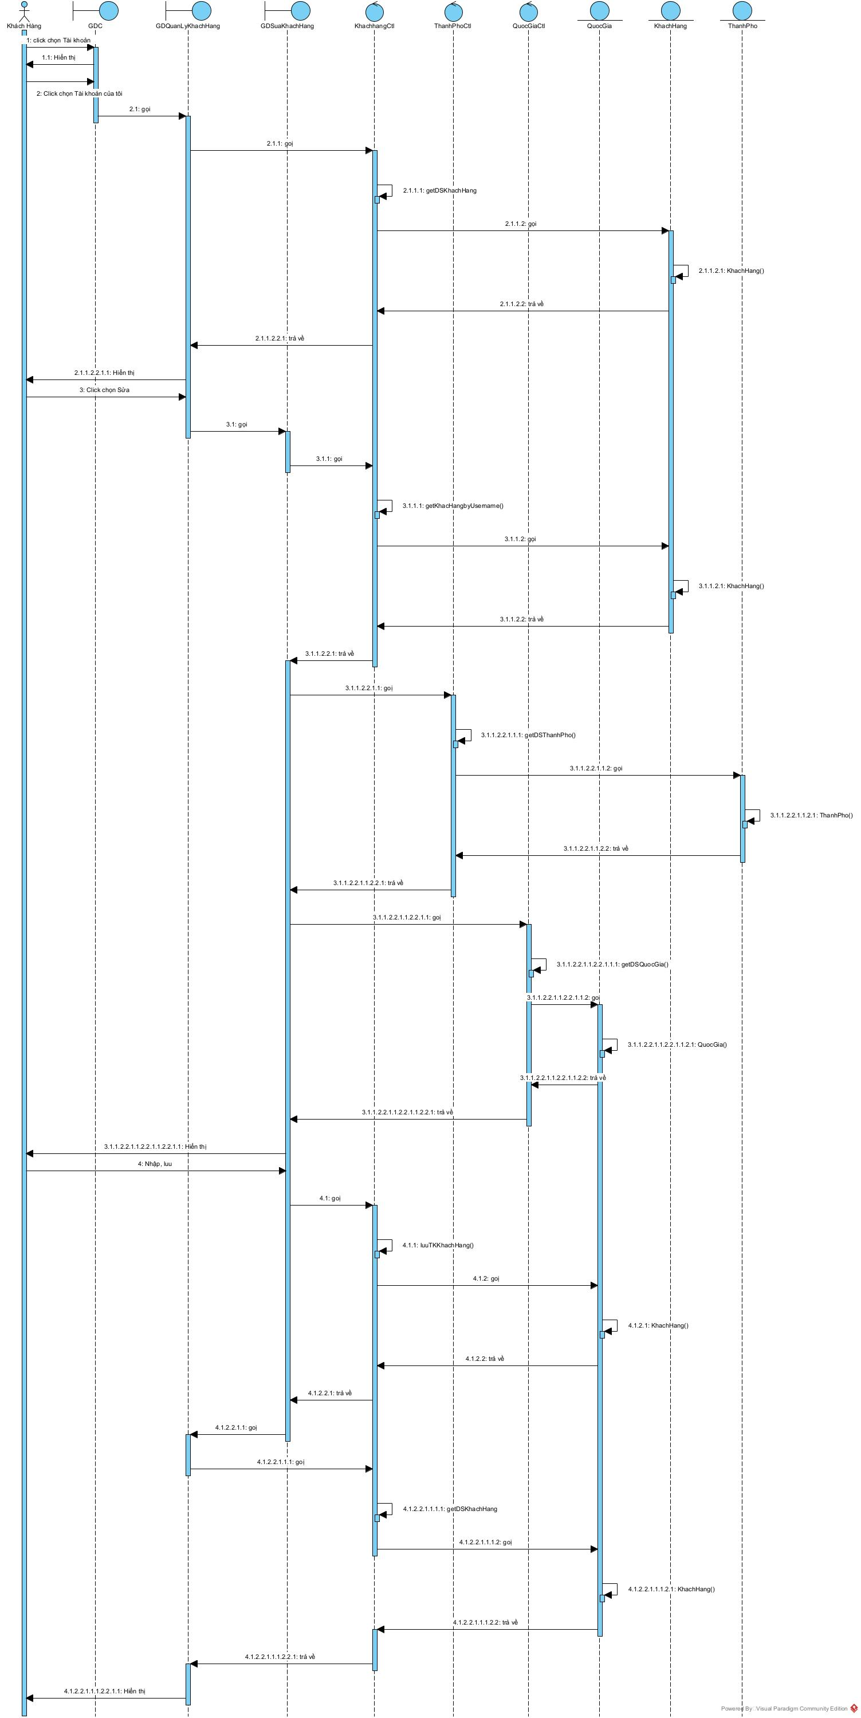

1. Giao diện:

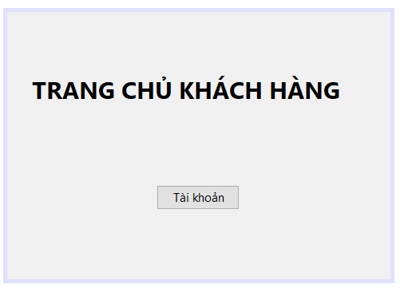



1. **Chức năng quản lý giỏ hàng:**
2. Mô tả:

|  |
| --- |
| Ban đầu, giao diện chính của khách hàng -> đề xuất lớp GDChinhKH, có các thành phần:  Chọn menu: submit  Giao diện menu -> đề xuất lớp GDMenu, ta cần xử lý bên dưới hệ thống:  Input: không có  Outut: danh sách các món ăn.  Đề xuất các phương thức: getLoaiMonAn() cho lớp LoaiMonAn và getMonAn() cho lớp MonAn.  Để thêm món ăn vào giỏ hàng, ta cần xử lý bên dưới hệ thống:  Input: món ăn  Output: số lượng trong giỏ hàng.  Đề xuất phương thức addtoCart() cho lớp MonAn.  Tại giao diện giỏ hàng -> đề xuất lớp GDGioHang, cần có các thành phần:  Bảng danh sách các món ăn đã chọn : ouptut  Nút tăng giảm số lượng : submit  Nút xóa món ăn.: submit  Nút đặt hàng: kiểu submit.  Để có danh sách các món ăn đã thêm, ta cần xử lý dưới hệ thống:  Tìm các món ăn mà khách hàng đã chọn  Input: không  Output: danh sách các món ăn khách hàng đã thêm.  Đề xuất các phương thức getGioHang(), cho lớp GioHang, suaMonAnGioHang() cho lớp MonAnGioHang, xoaMonAnGioHang() cho lớp MonAnGioHang. |

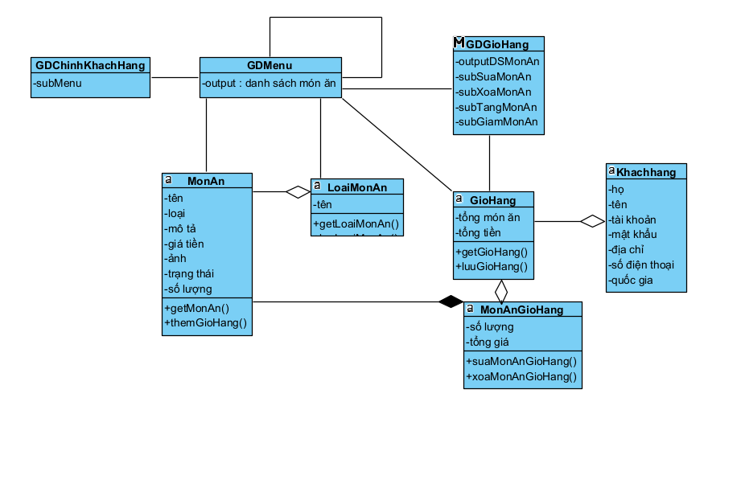

1. Kịch bản v1:

|  |  |
| --- | --- |
| Use case | Quản lý giỏ hàng |
| Actor | Khách hàng |
| Tiền điều kiện | Khách hàng sau khi đăng nhập thành công. |
| Hậu điều kiện | Khách hàng thực hiện xong việc chỉnh sửa các sản phẩm có trong giỏ hàng. |
| Kịch bản chính | 1.Sau khi đăng nhập, từ giao diện chính, khách hàng A chọn mục Menu.  2. Giao diện chuyển sang mục Menu với hiển thị các thông tin các món ăn được sắp xếp theo từng loại món ăn.   |  |  |  | | --- | --- | --- | | Tên | Giá | Ảnh | | Cá kho | 111 đ | ```` | | Cá nướng | 222 đ | ```` | | Gà quay | 333 đ | ````` |   3. Khách hàng A click chọn Cá kho và ấn nút thêm vào giỏ hàng.  4. Hệ thống quay trở vể đầu trang và mục giỏ hàng của khách hàng chuyển tăng thêm 1 đơn vị.  Lặp lại bước 3 cho đến khi đủ món ăn mà khách hàng A mong muốn.  5. Khách hàng ấn chọn Giỏ hàng.  6. Hệ thống chuyển tới trang giỏ hàng với danh sách các món ăn mà khách hàng đã thêm vào:   |  |  |  |  | | --- | --- | --- | --- | | Tên | Giá | Số lượng | Giá | | Cá kho | 111 đ | 1 | 111 đ | | Cá nướng | 222 đ | 1 | 222 đ | | Gà quay | 333 đ | 1 | 333 đ |   7.Khách hàng điêu chỉnh số lượng món cá kho thành 3, ấn Cập nhật.  8. Hệ thống cập nhật lại số lượng số lượng của món ăn cá kho và cập nhật lại tổng giá tiền của món cá kho.   |  |  |  |  | | --- | --- | --- | --- | | Tên | Giá | Số lượng | Giá | | Cá kho | 111 đ | 3 | 333 đ | | Cá nướng | 222 đ | 1 | 222 đ | | Gà quay | 333 đ | 1 | 333 đ |   Lặp lại bước 7 cho đến khi đạt đủ số lượng khách hàng A mong muốn.  9. Khách hàng A ấn nút Đặt hàng.  10. Hệ thống chuyển sang chức năng đặt hàng với thông tin các món ăn đã đặt. |
| Ngoại lệ | 3.Không có món ăn nào trong mục loại món ăn. |

1. Phân tích hoạt động::

|  |
| --- |
| 1. Tại gao diện chính cửa hàng sau khi đăng nhập, khách hàng click chọn Menu. 2. Lớp GDC gọi lớp GDMenu. 3. Lớp GDMenu gọi lớp LoaiMonAn yêu cầu tìm danh sách các loại món ăn. 4. Lớp LoaiMonAn tìm kiếm danh sách các loại món ăn. 5. Lớp LoaiMonAn trả kết quả cho lớp GDMenu. 6. Lớp GDMenu gọi lớp MonAn yêu cầu tìm danh sách các món ăn. 7. Lớp MonAn tìm kiếm danh sách các món ăn. 8. Lớp MonAn trả kết quả cho lớp GDMenu. 9. Lớp GDMenu hiển thị kết quả cho khách hàng. 10. Khách hàng chọn 1 món ăn. 11. Khách hàng click chọn Thêm vào giỏ hàng. 12. Lớp GDMenu gọi lớp GioHang yêu cầu thêm món ăn được chọn vào giỏ hàng. 13. Lớp GioHang thêm món ăn được chọn. 14. Lớp GioHang trả kết quả cho lớp GDMenu. 15. Lớp GDMenu hiển thị kết quả cho khách hàng. 16. Khách hàng lặp lại bước 10,11 đến khi đủ món ăn cần. 17. Khách hàng click chọn Giỏ hàng. 18. Lớp GDMenu gọi lớp GDGioHang. 19. Lớp GDGioHang gọi lớp GioHang yêu cầu tìm danh sách các món ăn đã được thêm vào giỏ hàng. 20. Lớp GioHang tìm danh sách các món ăn có trong giỏ hàng. 21. Lớp GioHang trả kết quả cho lớp GDGioHang. 22. Lớp GDGioHang hiển thị kết quả cho khách hàng. 23. Khách hàng chọn 1 món ăn và ấn tăng. 24. Lớp GDGioHang gọi lớp GioHang yêu cầu sửa món ăn đã được thêm vào giỏ hàng. 25. Lớp GioHang sửa số lượng các món ăn có trong giỏ hàng. 26. Lớp GioHang trả kết quả cho lớp GDGioHang. 27. Lớp GDGioHang hiển thị kết quả cho khách hàng. |

1. Biểu đồ hoạt động:

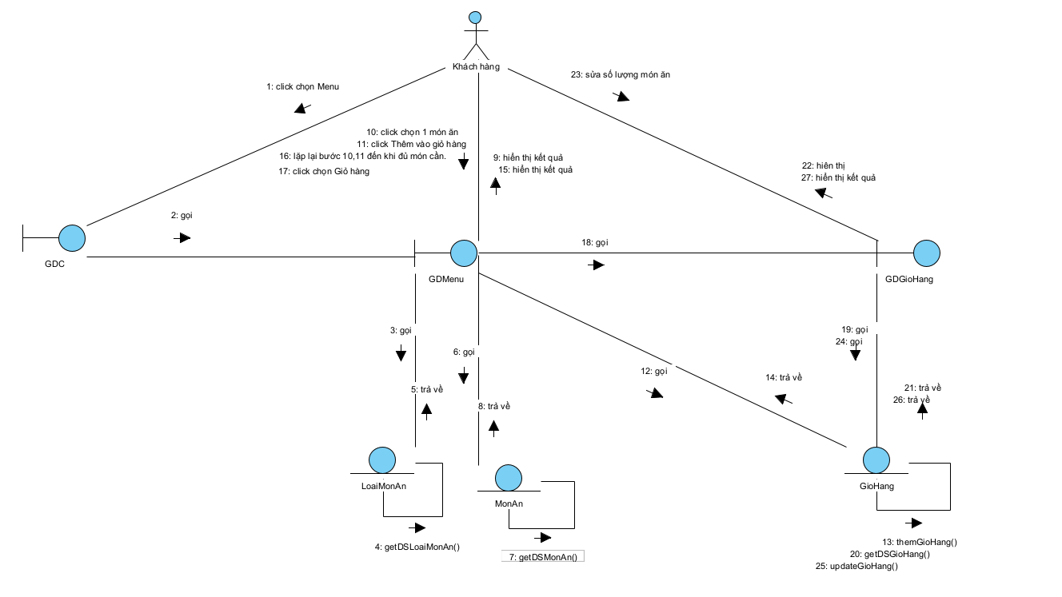

1. Kịch bản v2:

|  |
| --- |
| 1. Tại gao diện chính cửa hàng sau khi đăng nhập, khách hàng click chọn Menu. 2. Trang GDC gọi trang GDMenu. 3. Trang GDMenu gọi lớp LoaiMonAnCtl yêu cầu tìm danh sách các loại món ăn. 4. Lớp LoaiMonAnCtl gọi hàm getLoaiMonAn(). 5. Hàm getLoaiMonAn() gọi lớp LoaiMonAn để đóng gói thông tin. 6. Lớp LoaiMonAn đóng gói thông tin. 7. Lớp LoaiMonAn trả kết quả cho hàm getLoaiMonAn(). 8. Hàm getLoaiMonAn() trả kết quả lại cho trang GDMenu 9. Trang GDMenu gọi lớp MonAnCtl yêu cầu tìm danh sách các món ăn. 10. Lớp MonAnCtl gọi hàm getDSMonAn() . 11. Hàm getDSMonAn() gọi lớp MonAn để đóng gói thông tin. 12. Lớp MonAn đóng gói thông tin. 13. Lớp MonAn trả kết quả về cho hàm getDSMonAn(). 14. Hàm getDSMonAn() trả kết quả cho trang GDMenu. 15. Trang GDMenu hiển thị kết quả cho khách hàng. 16. Khách hàng chọn 1 món ăn, click chọn Thêm vào giỏ hàng. 17. Trang GDMenu gọi trang GioHangCtl yêu cầu thêm món ăn được chọn vào giỏ hàng. 18. Lớp GioHangCtl gọi hàm addGioHang(). 19. Hàm addGioHang() gọi lớp GioHang để đóng gói thông tin. 20. Lớp GioHang đóng gói thông tin. 21. Lớp GioHang trả kết quả cho hàm addGioHang(). 22. Hàm addGioHang() trả kết quả cho trang GDMenu. 23. Lớp GDMenu hiển thị kết quả cho khách hàng. 24. Khách hàng lặp lại bước 16 đến 23 đến khi đủ món ăn cần. 25. Khách hàng click chọn Giỏ hàng. 26. Trang GDMenu gọi trang GDGioHang. 27. Trang GDGioHang gọi lớp GioHangCtl yêu cầu tìm danh sách các món ăn đã được thêm vào giỏ hàng. 28. Lớp GioHangCtl gọi hàm getGioHang(). 29. Hàm getGioHang() gọi lớp GioHang để đóng gói thông tin. 30. Lớp GioHang đóng gói thông tin. 31. Lớp GioHang trả kết quả cho hàm getGioHang(). 32. Hàm getGioHang() trả kết quả cho trang GDGioHang. 33. Trang GDGioHang hiển thị kết quả cho khách hàng. 34. Khách hàng chọn 1 món ăn và ấn tăng. 35. Trang GDGioHang gọi lớp GioHangItemCtl yêu cầu sửa món ăn đã được thêm vào giỏ hàng. 36. Lớp GioHangItemCtl gọi hàm updateGioHangItem(). 37. Hàm updateGioHangItem () gọi lớp GioHangItem để đóng gói thông tin. 38. Lớp GioHangItem đóng gói thông tin. 39. Lớp GioHangItem trả kết quả cho hàm updateGioHangItem (). 40. Hàm updateGioHangItem() trả kết quả cho trang GDGioHang. 41. Trang GDGioHang hiển thị kết quả cho khách hàng. |

1. Sơ đồ tuần tự:

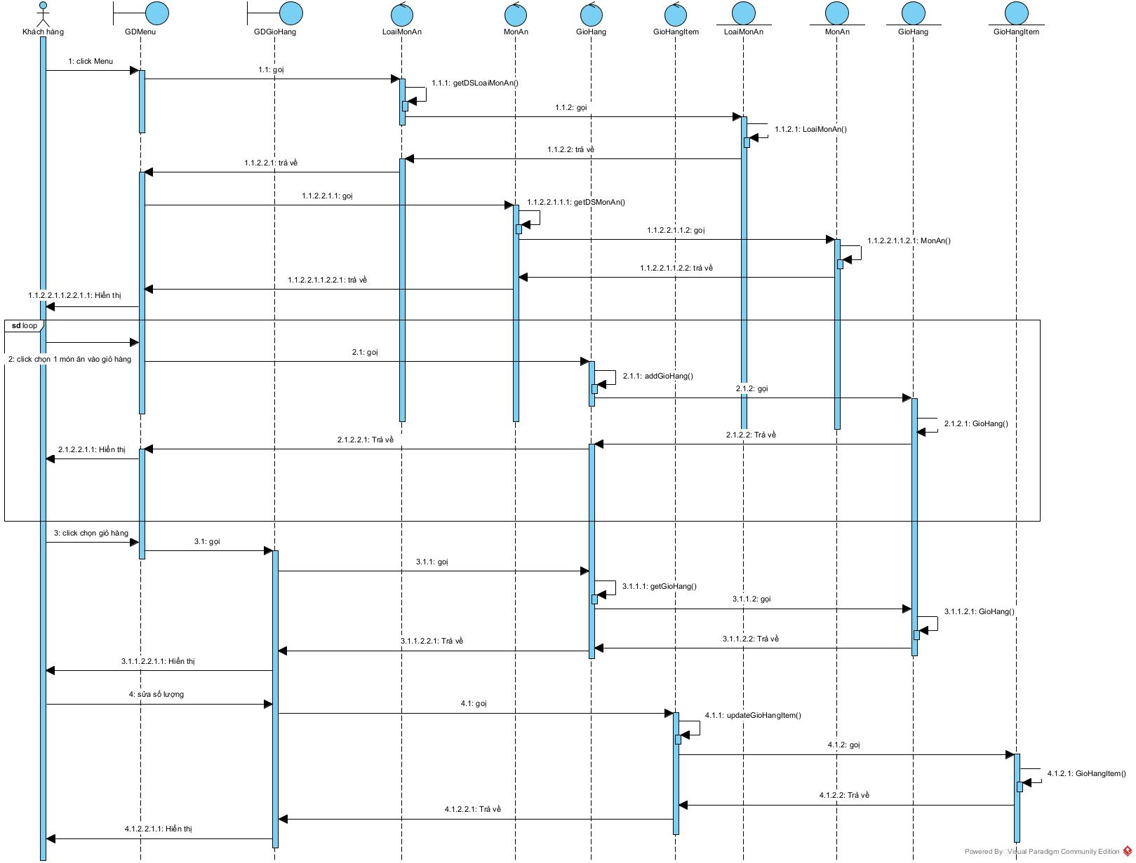

1. Giao diện:

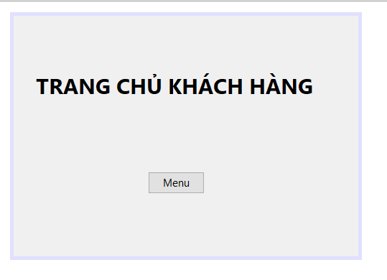

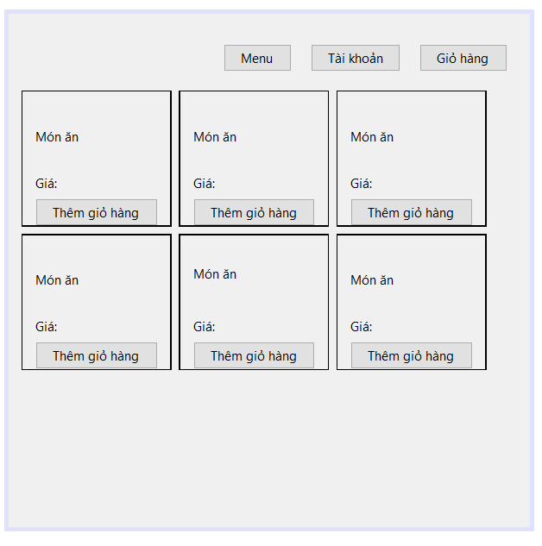

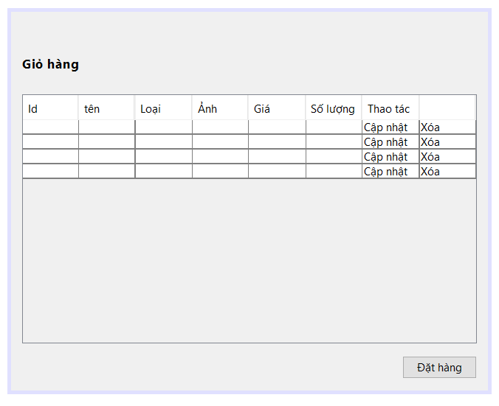

1. **Chức năng dặt hàng – thanh toán:**
2. Mô tả:

|  |
| --- |
| Ban đầu, tại giao diện giỏ hàng -> đề xuất lớp GDGioHang() có các thành phần:  - Danh sách các món ăn có trong giỏ hàng: output  - Đặt hàng: submit  - Để có danh sách các món ăn đã thêm, ta cần xử lý dưới hệ thống:  + Tìm các món ăn mà khách hàng đã chọn  + Input: không  + Output: danh sách các món ăn khách hàng đã thêm.  + Đề xuất các phương thức getGioHang(), cho lớp GioHang, suaMonAnGioHang() cho lớp MonAnGioHang, xoaMonAnGioHang() cho lớp MonAnGioHang.  Tại giao diện đặt hàng – thanh toán -> đề xuất giao diện GĐH-TT() gồm các thành phần:  - danh sách món ăn đã đặt: output.  - đặt hàng: submit:  - Để có danh sách các món ăn đã đặt: ta cần lấy phương thức getGioHang của lớp MonAnGioHang.  - Để lưu thông tin hóa đơn, ta cần thêm phương thức luuHoaDon cho lớp ThongTinHoaDon.  Tại giao diện thông tin hóa đơn -> đề xuất lớp GDTTHD gồm các thành phần:  - thông tin hóa đơn: output.  - để có thông tin hóa đơn,ta cần thêm phương thức getTTHoaDon cho lớp ThongTinHoaDon. |

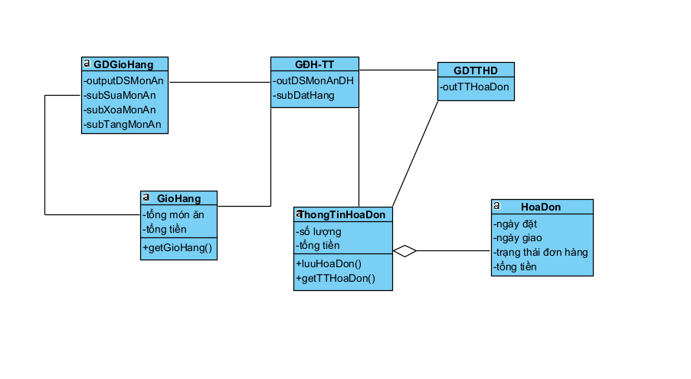

1. Kịch bản v1:

|  |  |
| --- | --- |
| Use case | Đặt hàng – thanh toán |
| Actor | Khách hàng |
| Tiền điều kiện | Khách hàng sau khi chọn các món ăn trong giỏ hàng. |
| Hậu điều kiện | Khách hàng thực hiện xong việc đặt hàng. |
| Kịch bản chính | 1. Khách hàng A sau sau thực hiện xong chức năng quản lý giỏ hàng, ấn nút Đặt hàng.  2.Hệ thống hiển thị các trường họ tên, số điện thoại, địa chỉ để trống, các món ăn mà khách hàng vừa chọn, tổng giá trị các món ăn, phí thuế và tổng giá trị đơn hàng.  3. Khách hàng A nhập đầy đủ thông tin các trường để trống và ấn nút lưu.  4. Hệ thống lưu thành công thông tin khách hàng vừa nhập.  5. Khách hàng A chọn thanh toán.  6. Hệ thống hiện thị thanh toán thành công và chuyển đến trang thông tin chi tiết đơn hàng (ngày đặt, ngày giao, trạng thái đơn hàng, số lượng tổng tiền). |
| Ngoại lệ | 3. Khách hàng chưa nhập đầy đủ thông tin cá nhân, hệ thống báo lỗi. |

1. Phân tích hoạt động::

|  |
| --- |
| 1. Tại giao diện chính của cừa hàng sau khi đăng nhập, khách hàng click chọn Giỏ hàng. 2. Lớp GDC gọi lớp GDGioHang. 3. Lớp GDGioHang gọi lớp GioHang yêu cầu tìm danh sách các món ăn đã được thêm vào giỏ hàng. 4. Lớp GioHang tìm danh sách các món ăn có trong giỏ hàng. 5. Lớp GioHang trả kết quả cho lớp GDGioHang. 6. Lớp GDGioHang hiển thị kết quả cho khách hàng. 7. Khách hàng click chọn Đặt hàng. 8. Lớp GDGioHang gọi lớp GDDH-TT. 9. Lớp GDDH-TT gọi lớp GioHang yêu cầu tìm danh sách các món ăn đã được thêm vào giỏ hàng. 10. Lớp GioHang tìm danh sách các món ăn có trong giỏ hàng. 11. Lớp GioHang trả kết quả cho lớp GDDH-TT. 12. Lớp GDDH-TT gọi lớp KhachHang yêu cầu tìm thông tin khách hàng. 13. Lớp KhachHang tìm kiếm thông tin khách hàng. 14. Lớp KhachHang trả kết quả cho lớp GDDH-TT. 15. Lớp GDDH-TT hiển thị kết quả cho khách hàng. 16. Khách hàng click chọn đặt hàng. 17. Lớp GDDH-TT gọi lớp HoaDon yêu cầu lưu các sản phẩm từ trong giỏ hàng. 18. Lớp HoaDon lưu các sản phẩm trong giỏ hàng. 19. Lớp HoaDon trả kết quả cho lớp GDDH-TT. 20. Lớp GDDH-TT gọi lớp GDTTHD. 21. Lớp GDTTHD gọi lớp gọi lớp HoaDon yêu cầu tìm danh sách các món ăn đã được thêm vào hóa đơn. 22. Lớp HoaDon tìm danh sách các món ăn có trong hóa đơn thanh toán. 23. Lớp HoaDon xóa danh sách các món ăn có trong giỏ hàng của GioHang.. 24. Lớp HoaDon trả kết quả cho lớp GDTTHD.   Lớp GDTTHD hiển thị thông báo đặt hàng thành công cho khách hàng. |

1. Biểu đồ hoạt động:

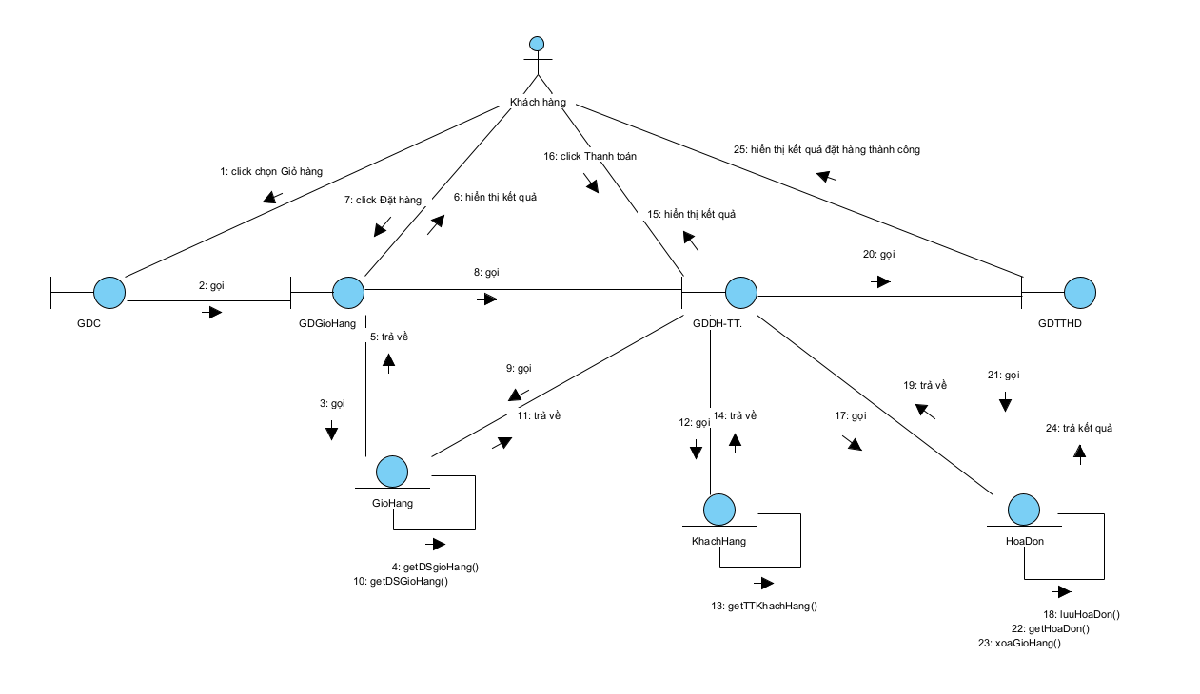

1. Kịch bản v2:

|  |
| --- |
| 1. Tại giao diện chính của cừa hàng sau khi đăng nhập, khách hàng click chọn Giỏ hàng. 2. Trang GDC gọi trang GDGioHang. 3. Trang GDGioHang gọi lớp GioHangCtl yêu cầu tìm danh sách các món ăn đã được thêm vào giỏ hàng. 4. Lớp GioHangCtl gọi hàm getGioHang(). 5. Hàm getGioHang() gọi lớp GioHang để đóng gói thông tin. 6. Lớp GioHang đóng gói thông tin. 7. Lớp GioHang trả kết quả cho hàm getGioHang(). 8. Hàm getGioHang() trả kết quả cho trang GDGioHang. 9. Trang GDGioHang hiển thị kết quả cho khách hàng. 10. Khách hàng click chọn Đặt hàng. 11. Trang GDGioHang gọi trang GDDH-TT. 12. Trang GDDH-TT gọi lớp GioHangCtl yêu cầu tìm danh sách các món ăn đã được thêm vào giỏ hàng. 13. Lớp GioHangCtl gọi hàm getGioHang(). 14. Hàm getGioHang() gọi lớp GioHang để đóng gói thông tin. 15. Lớp GioHang đóng gói thông tin. 16. Lớp GioHang trả kết quả cho hàm getGioHang(). 17. Hàm getGioHang() trả kết quả cho trang GDDH-TT. 18. Trang GDDH-TT gọi lớp KhachHangCtl yêu cầu tìm thông tin khách hàng. 19. Lớp KhachHangCtl gọi hàm getTKKhachHangbyUsername(). 20. Hàm getTKKhachHangbyUsername() gọi lớp KhachHang để đóng gói. 21. Lớp KhachHang đóng gói thông tin. 22. Lớp KhachHang trả kết quả cho hàm getTKKhachHangbyUsername(). 23. Hàm getTKKhachHangbyUsername() trả kết quả về trang GDDH-TT. 24. Trang GDDH-TT hiển thị kết quả cho khách hàng. 25. Khách hàng click chọn đặt hàng. 26. Trang GDDH-TT gọi lớp HoaDonCtl yêu cầu lưu các sản phẩm từ trong giỏ hàng. 27. Lớp HoaDonCtl gọi hàm luuHoaDon(). 28. Hàm luuHoaDon() gọi lớp HoaDon để đóng gói thông tin. 29. Lớp HoaDon đóng gói thông tin. 30. Lớp HoaDon trả kết quả cho hàm luuHoaDon(). 31. Hàm luuHoaDon() trả kết quả cho lớp GDDH-TT. 32. Trang GDDH-TT gọi trang GDTTHD. 33. Trang GDTTHD gọi lớp gọi lớp HoaDonCtl yêu cầu tìm danh sách các món ăn đã được thêm vào hóa đơn. 34. Lớp HoaDonCtl gọi hàm getHoaDon(). 35. Hàm getHoaDon() gọi lớp HoaDon để đóng gói thông tin. 36. Lớp HoaDon đóng gói thông tin. 37. Lớp HoaDon trả kết quả cho hàm getHoaDon(). 38. Hàm getHoaDon() trả kết quả cho lớp GDTTHD. 39. Trang GDTTHD gọi lớp GioHangCtl yêu cầu xóa giỏ hàng. 40. Lớp GioHangCtl gọi hàm xoaGioHang() để xóa danh sách các món ăn trong giỏ hàng. 41. Hàm xoaGioHang() gọi lớp GioHang để đóng gói thông tin. 42. Lớp GioHang đóng gói thông tin. 43. Lớp GioHang trả kết quả về cho hàm xoaGioHang(). 44. Hàm xoaGioHang() trả kết quả cho trang GDTTHD.   Trang GDTTHD hiển thị thông báo đặt hàng thành công cho khách hàng. |

1. Sơ đồ tuần tự:

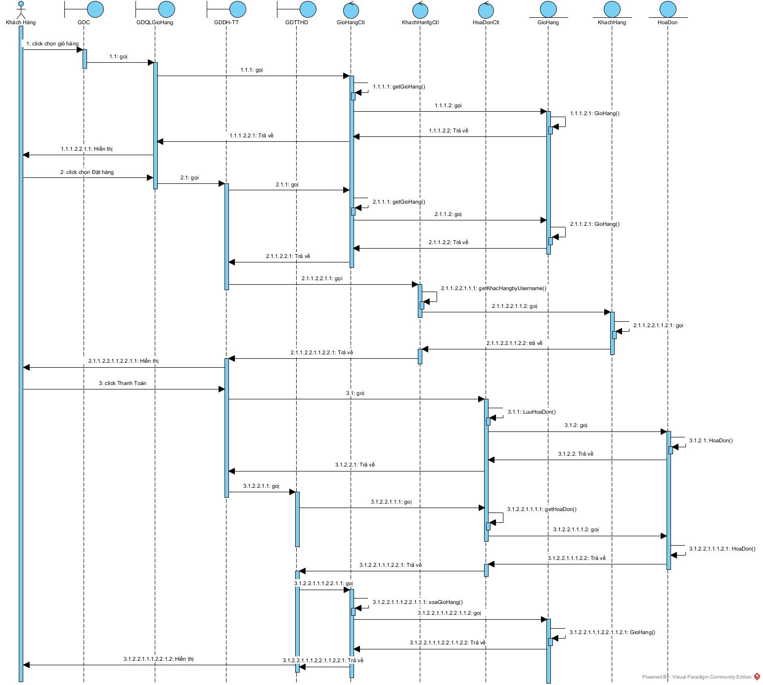

1. Giao diện:

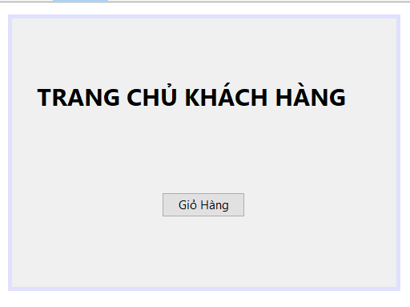



1. **Cơ sở dữ liệu:**

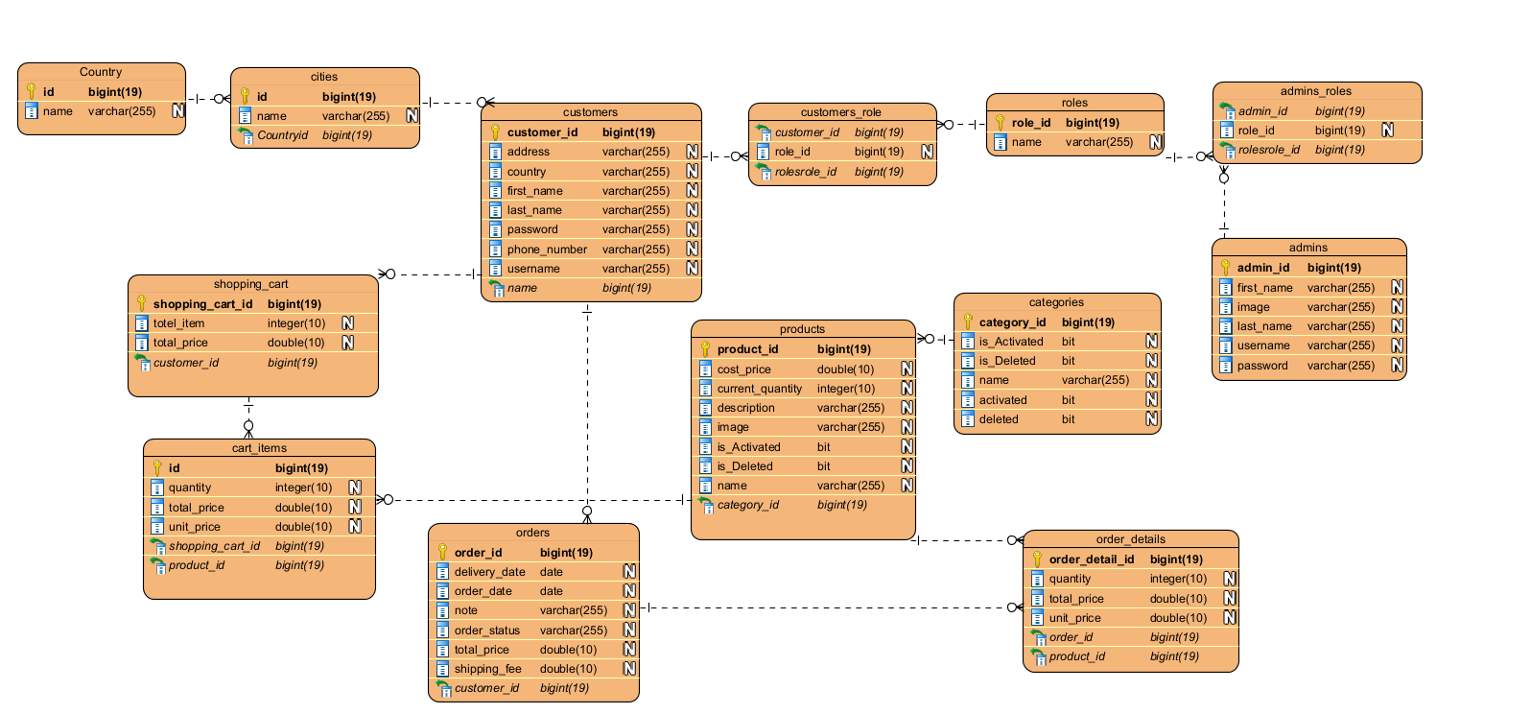

1. **Thiết kế triển khai:**

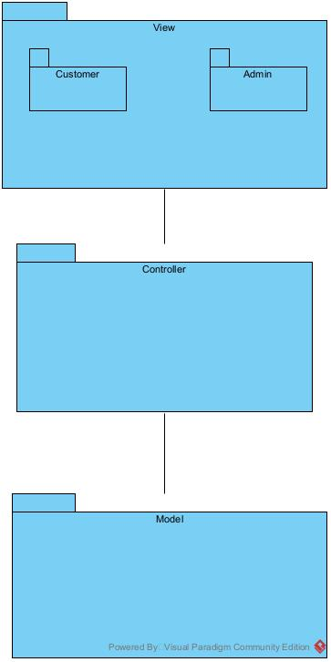

1. **Giao diện:**
2. **Giao diện quản lý:**
3. Quản lý loại món ăn:

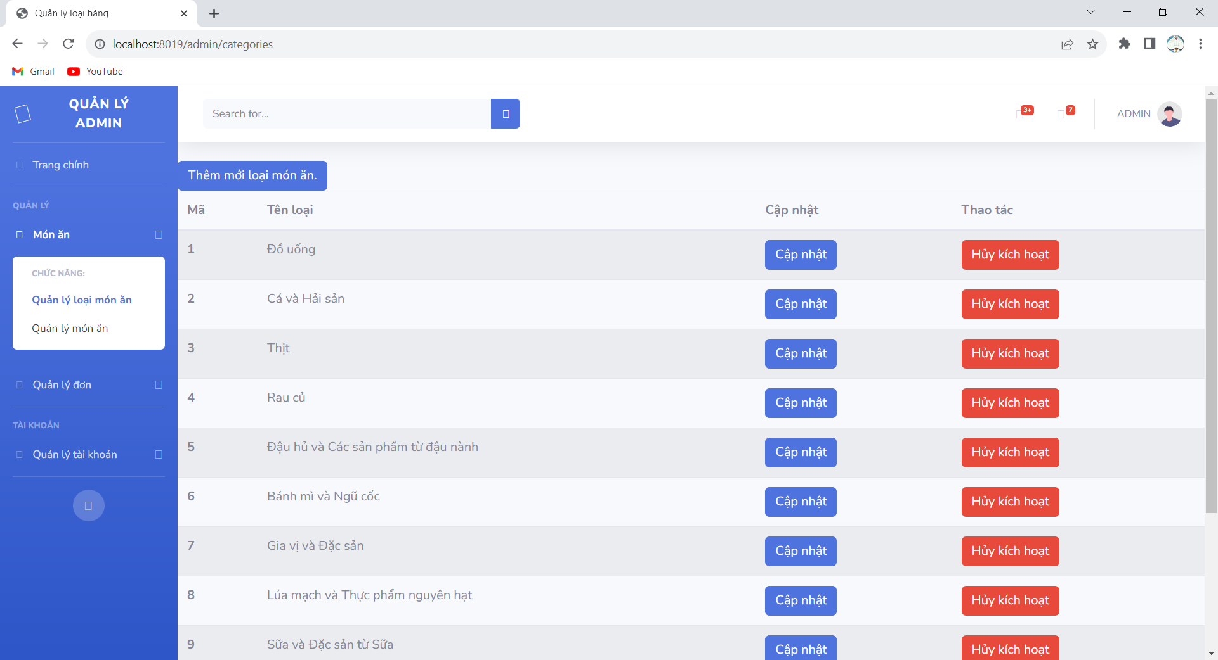

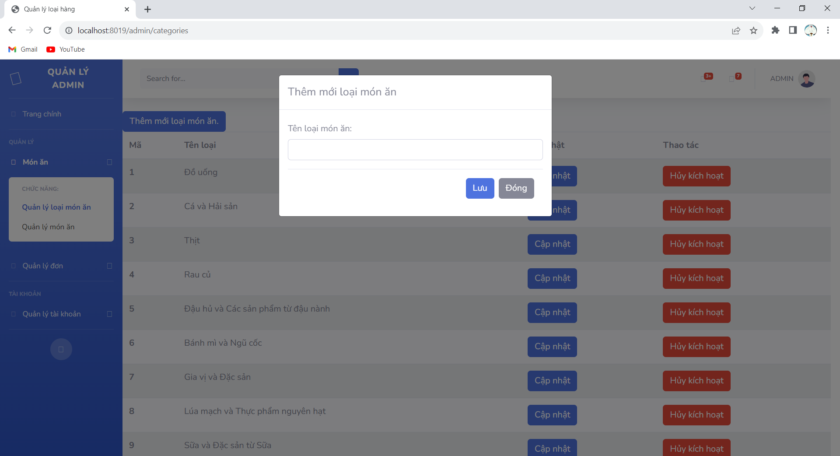

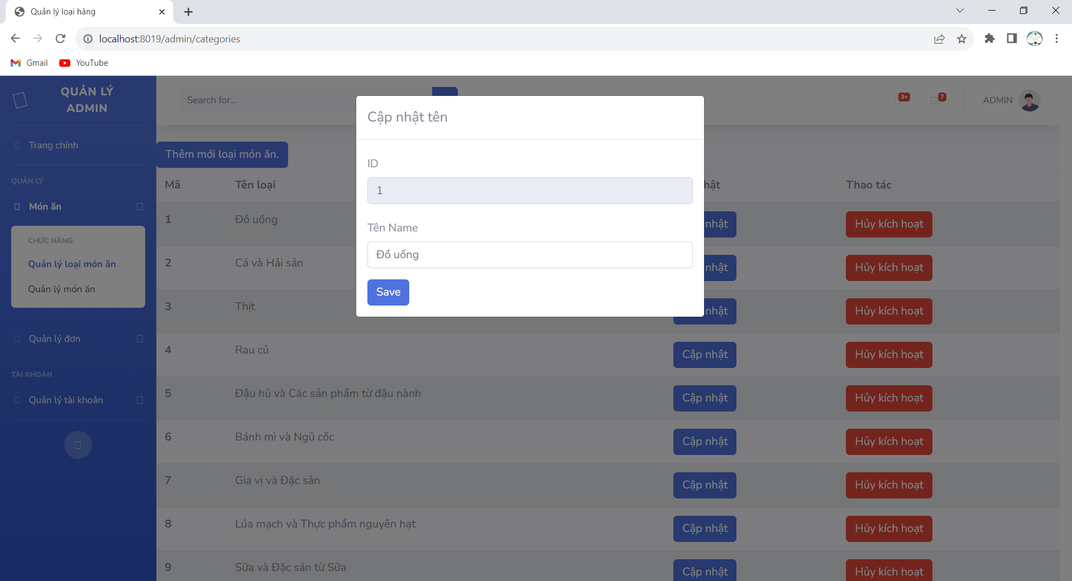

1. Quản lý món ăn:

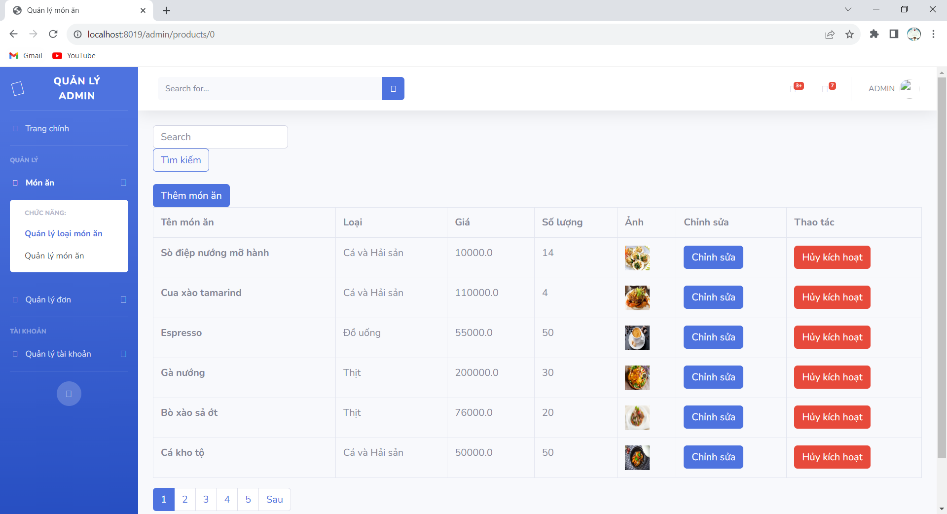

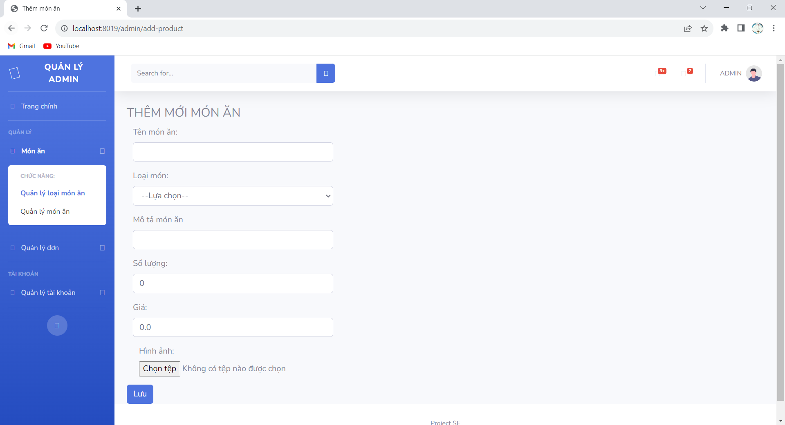

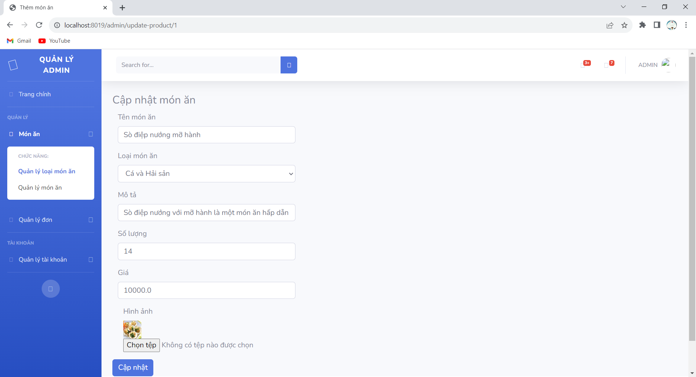

1. Quản lý đơn hàng:

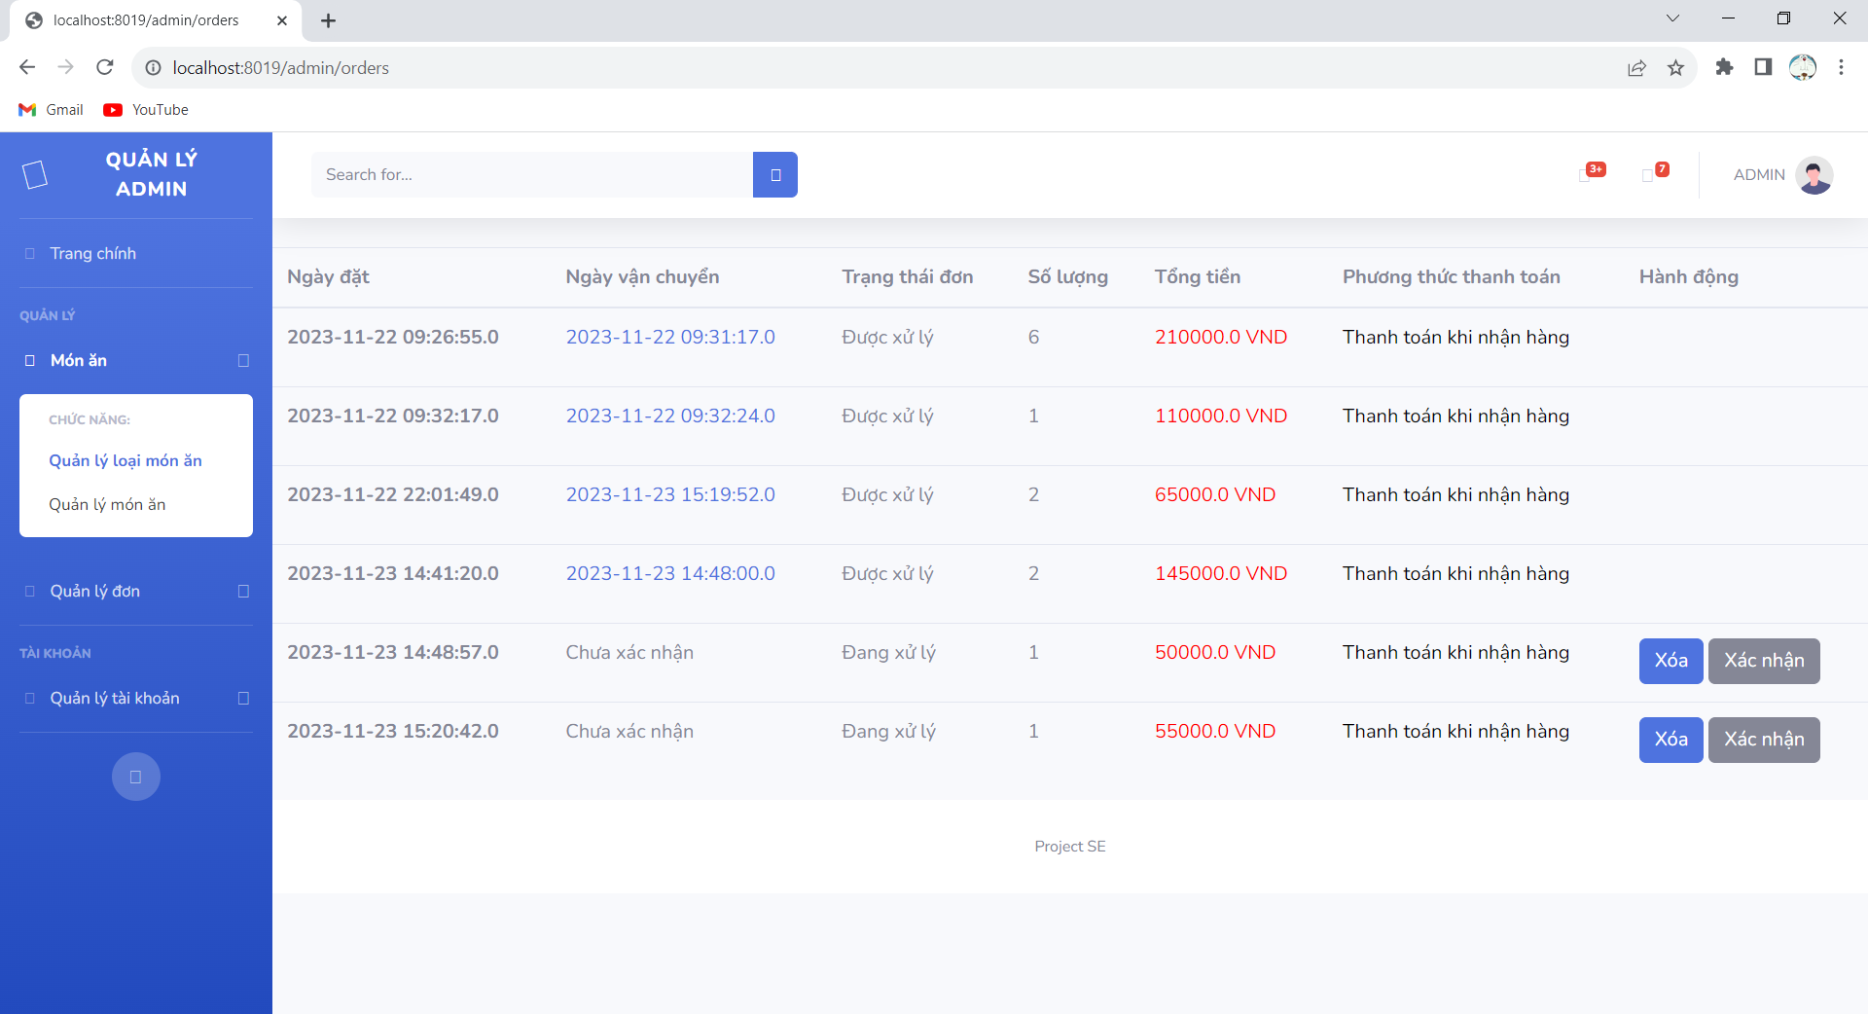

1. Quản lý tài khoản:

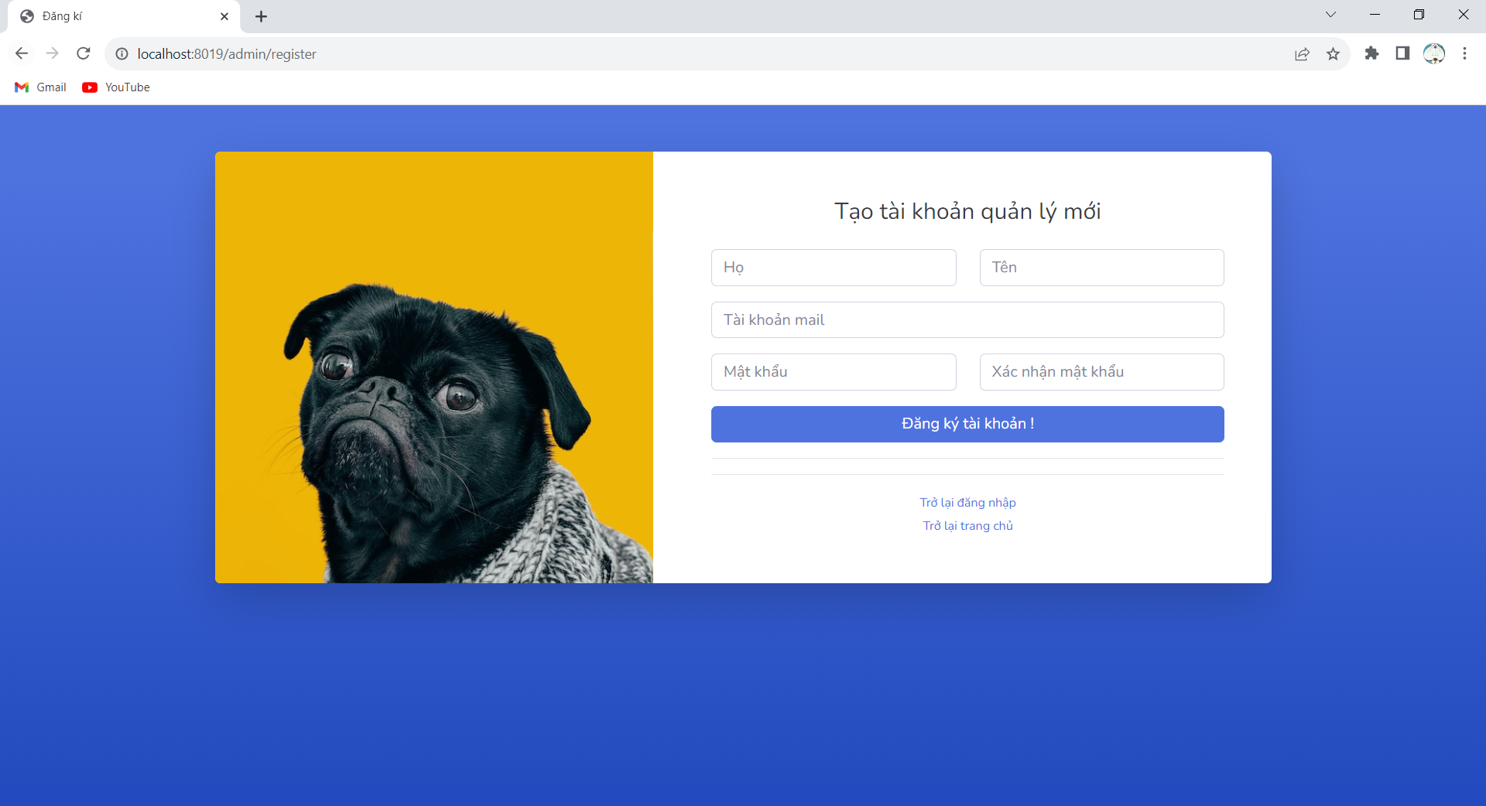

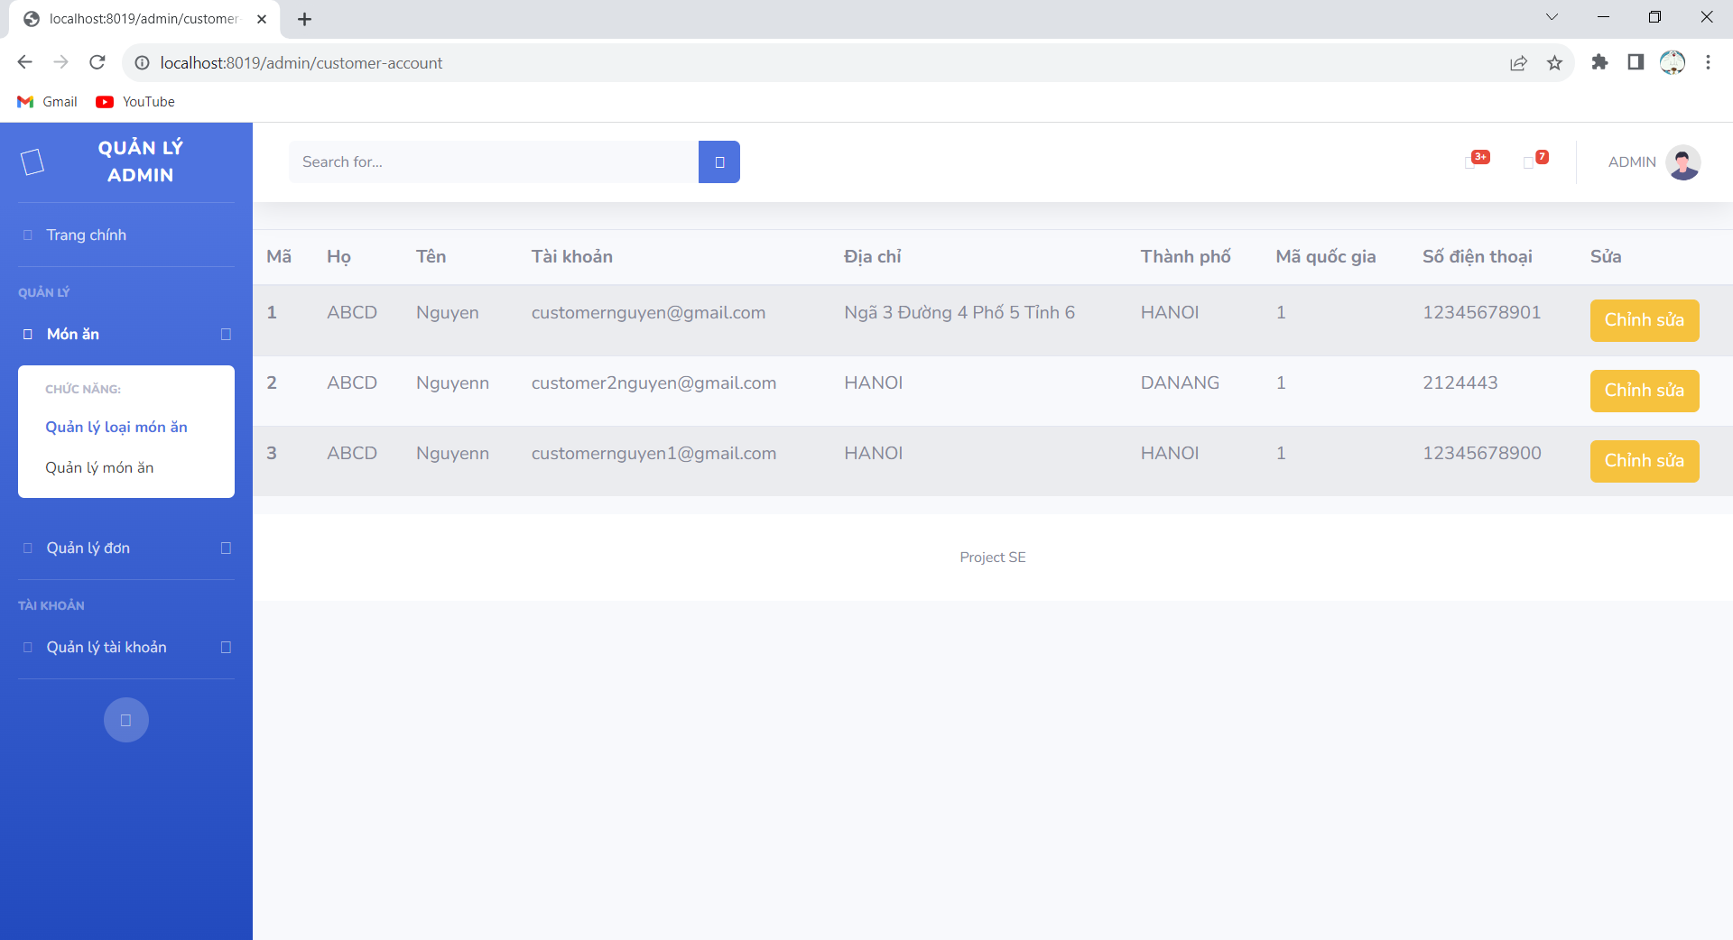

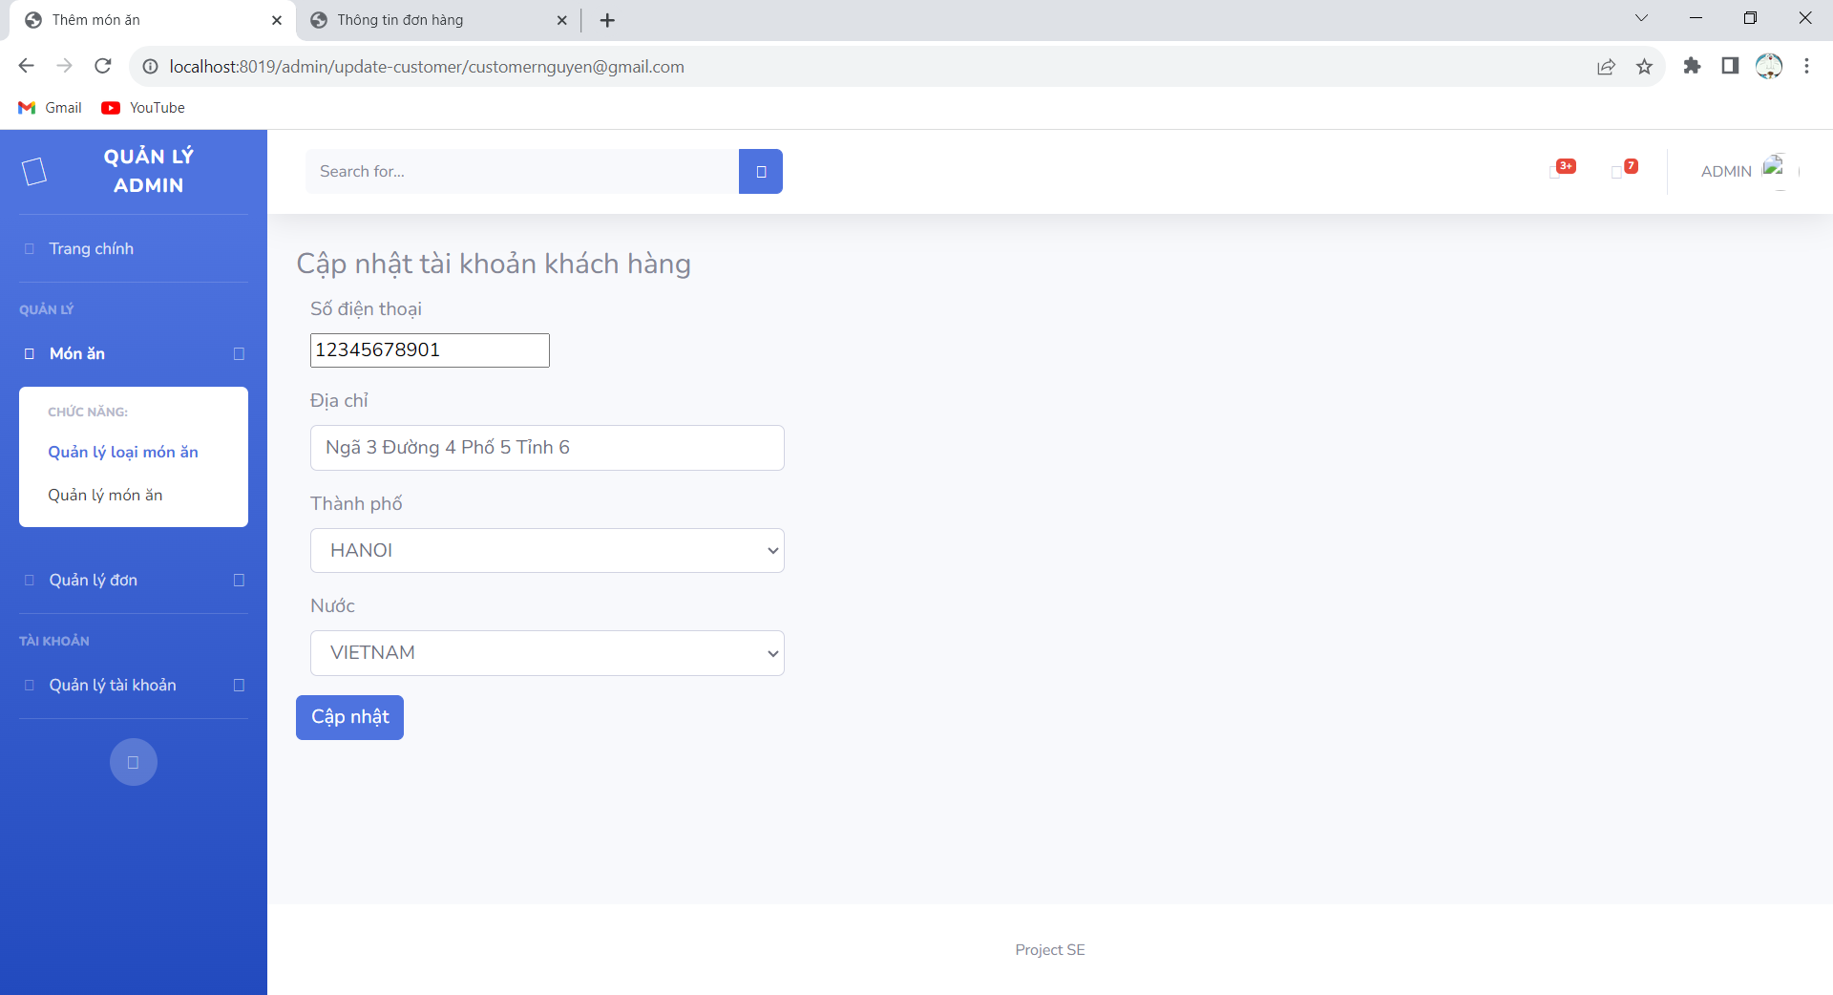

1. **Giao diện khách hàng:**
2. Giao diện chính:

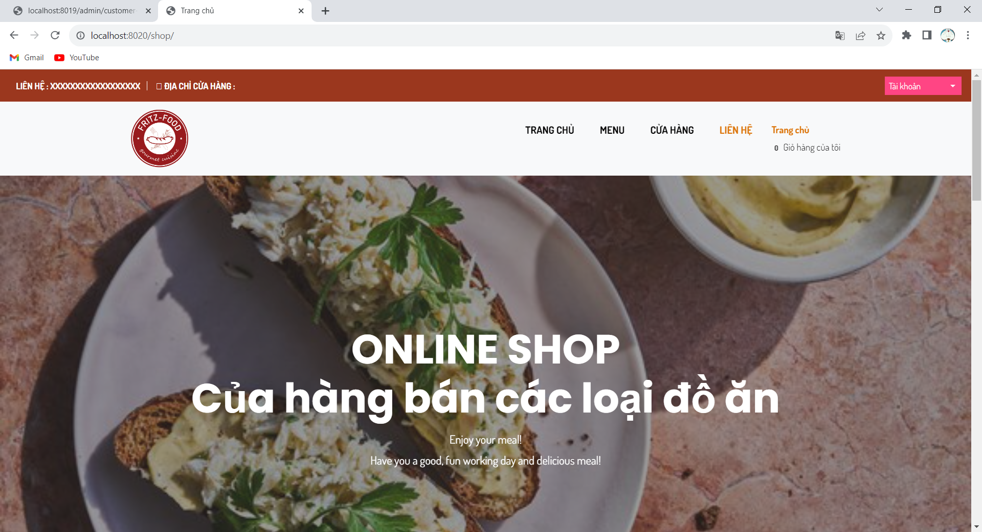

1. Giao diện menu:

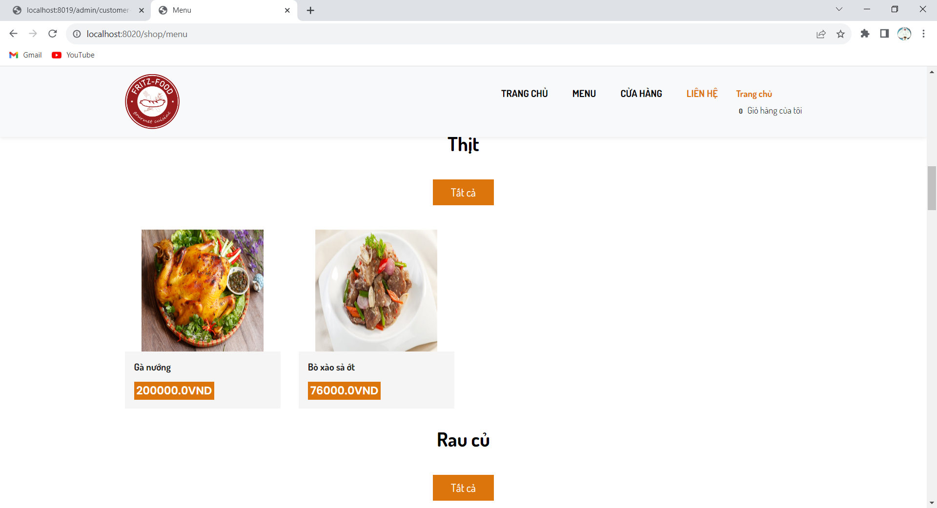

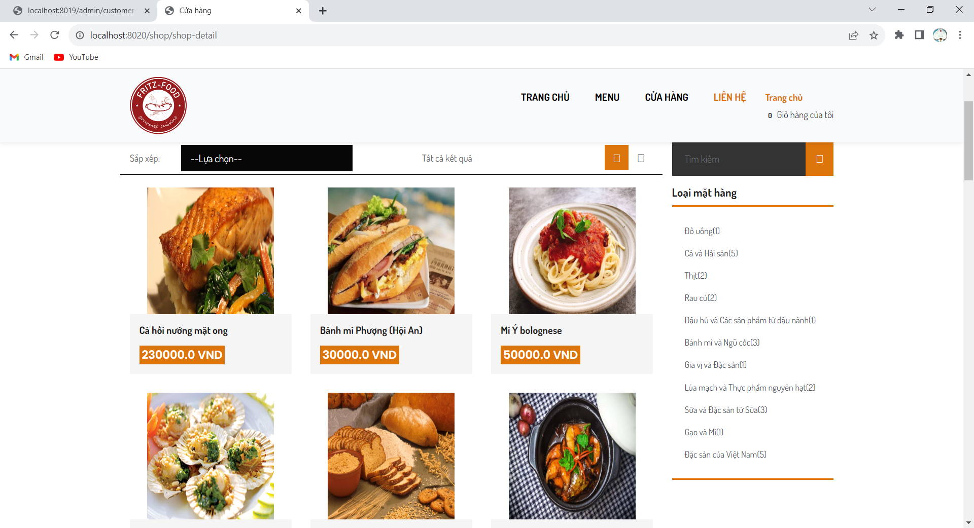

1. Giao diện thông tin chi tiết sản phẩm:

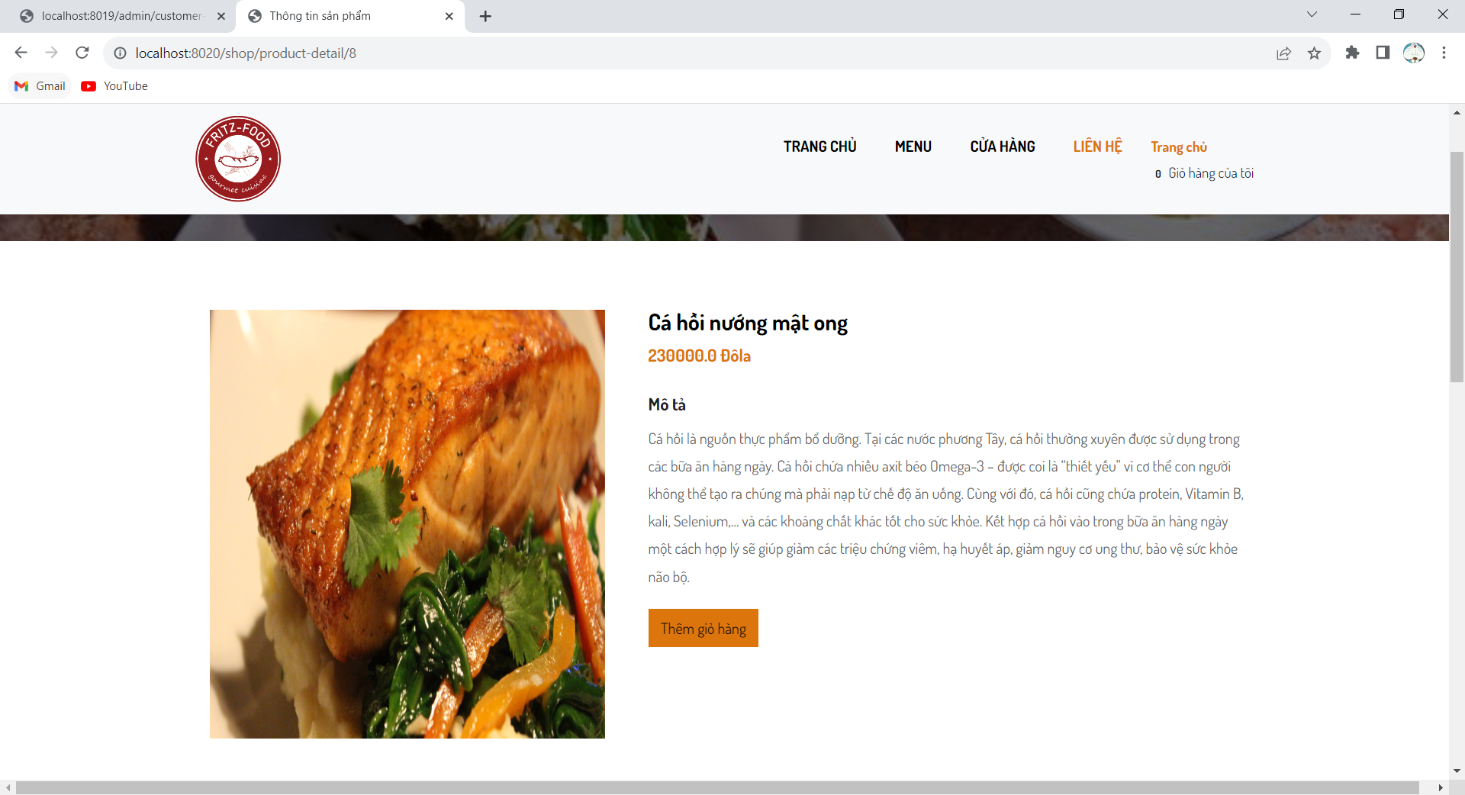

1. Giao diện thông tin khách hàng:

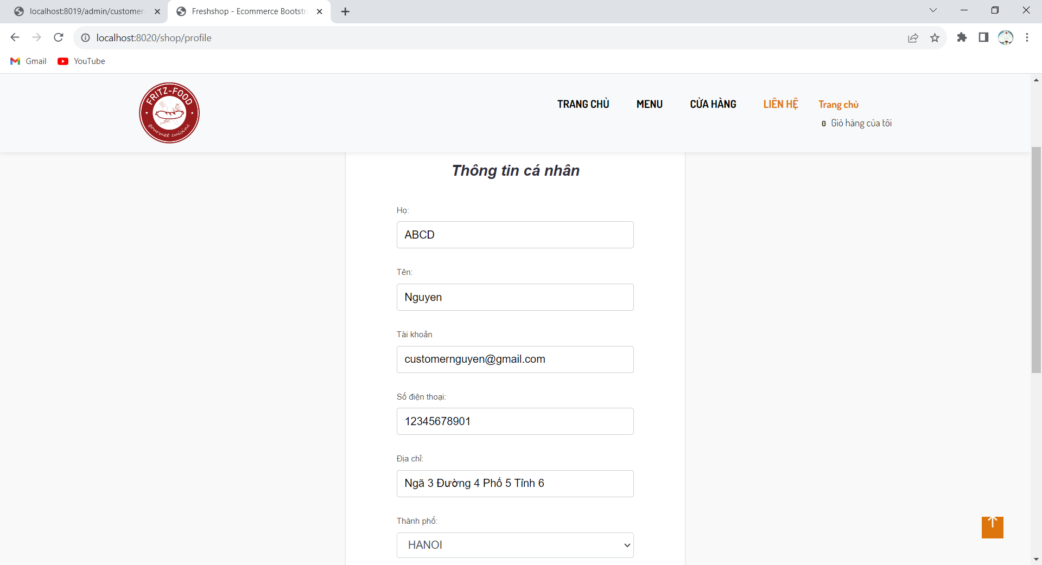

1. Giao diện thông tin cửa hàng:

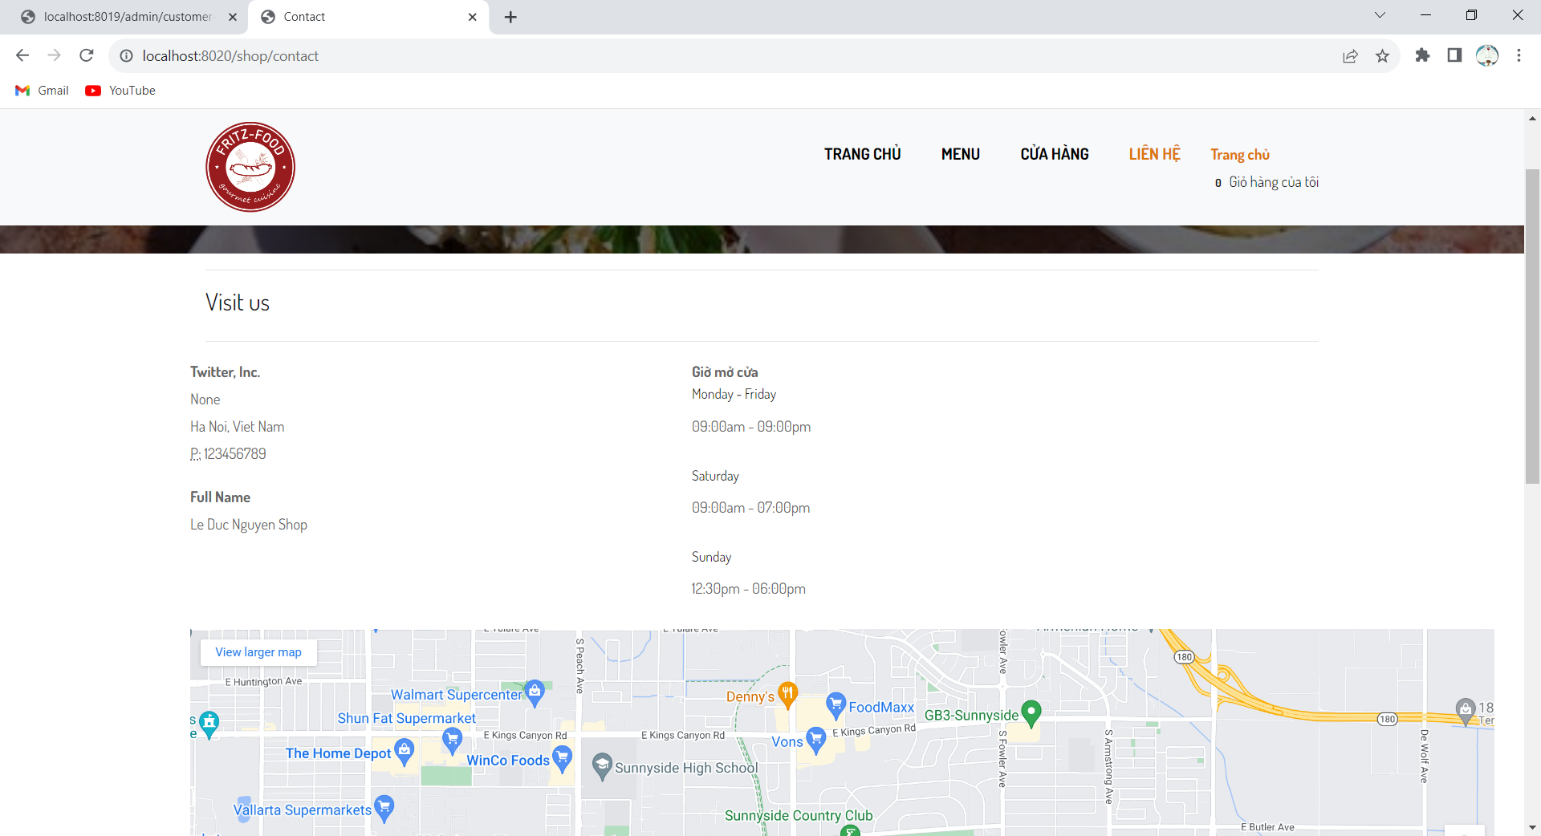

1. Giao diện giỏ hàng:

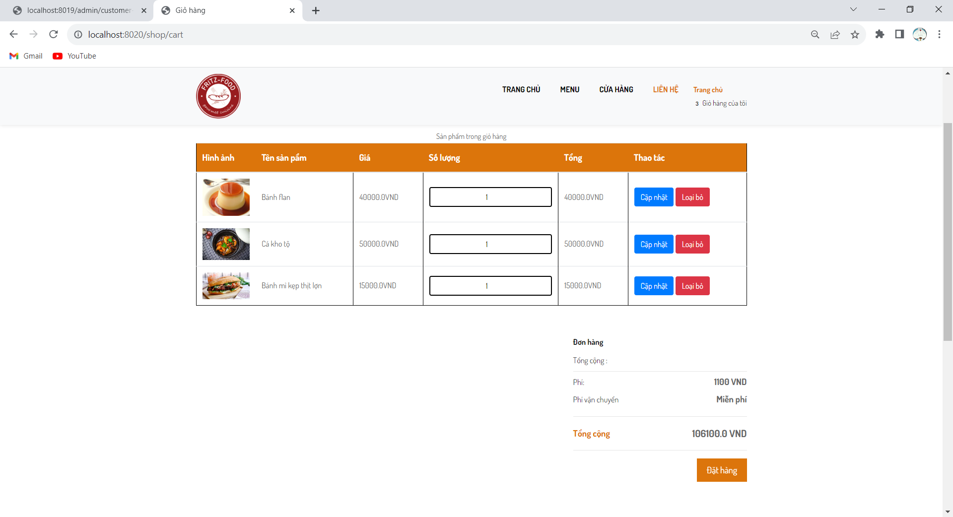

1. Giao diện Hóa đơn – Thanh toán:

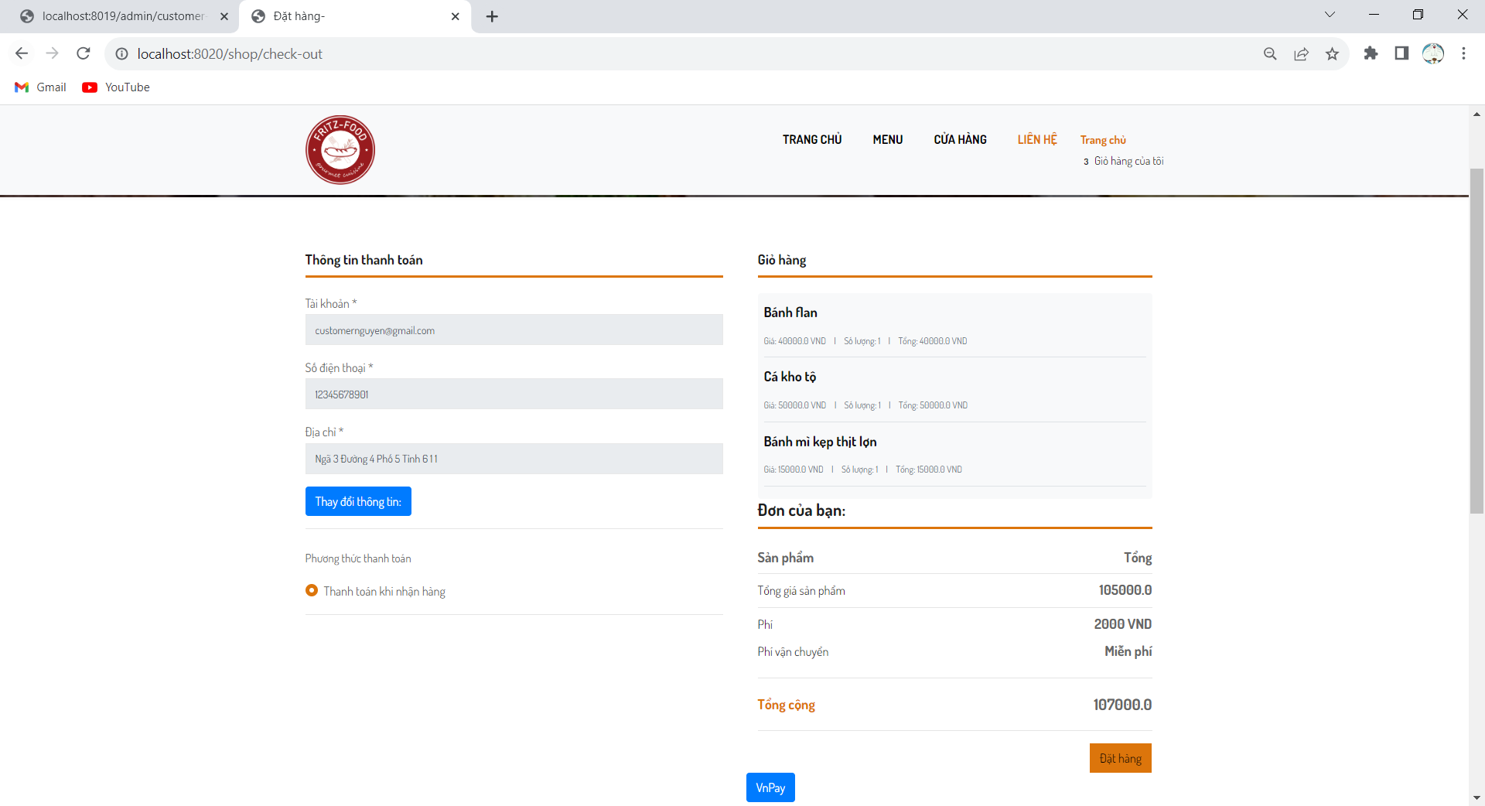

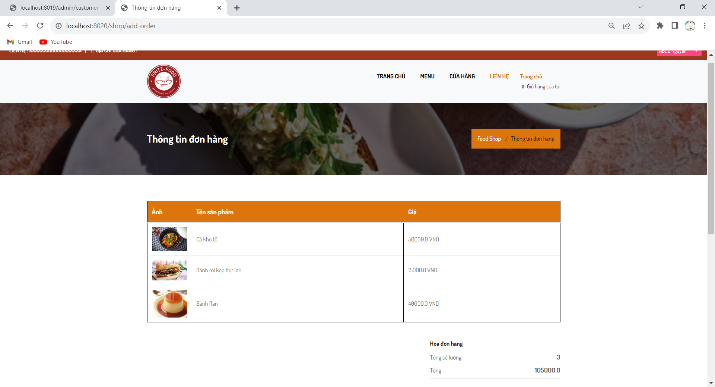

# **TỔNG KẾT CHUNG**

* + 1. **Điểm tốt:**
* Giao diện dễ sử dụng: Giao diện của ứng dụng được thiết kế một cách dễ sử dụng, giúp người dùng dễ dàng tương tác và thao tác trên ứng dụng mà không gặp khó khăn.
* Bố cục sắp xếp hợp lí, màu sắc hài hòa: Bố cục của ứng dụng được cải thiện để đảm bảo tính hợp lí và thu hút mắt. Các thành phần được sắp xếp một cách logic, giúp người dùng dễ dàng tìm thấy thông tin cần thiết và thực hiện các chức năng một cách tự nhiên.
* Các chức năng hoạt động đúng theo mô tả: Các chức năng của ứng dụng đã được triển khai thành công và hoạt động đúng theo mô tả. Các tính năng chính, bao gồm các tác vụ và chức năng quan trọng, đều hoạt động một cách ổn định và đáng tin cậy.
  + 1. **Điểm chưa tốt:**
* Còn một số chức năng chưa được phát triển hoặc cung cấp đầy đủ. Có thể bao gồm các tính năng phụ, tùy chọn mở rộng hoặc tính năng tương tác phức tạp hơn.